(Σημείωση: Ο παρακάτω πίνακας περιεχομένων δεν αποτελεί το τελικό κείμενο, διότι εκκρεμούν ορθογραφικές και συντακτικές διορθώσεις)

ΠΙΝΑΚΑΣ ΠΕΡΙΕΧΟΜΕΝΩΝ
ΙΓ’ ΠΕΡΙΟΔΟΣ
ΠΡΟΕΔΡΕΥΟΜΕΝΗΣ ΚΟΙΝΟΒΟΥΛΕΥΤΙΚΗΣ ΔΗΜΟΚΡΑΤΙΑΣ
ΣΥΝΟΔΟΣ Β΄

ΣΥΝΕΔΡΙΑΣΗ ΡΗ΄
Δευτέρα 28 Μαρτίου 2011

ΘΕΜΑΤΑ
Α. ΕΙΔΙΚΑ ΘΕΜΑΤΑ
1. Επικύρωση Πρακτικών, σελ.
2. 'Αδεια απουσίας των Βουλευτών κυρίων Ν. Δένδια και Δ. Παπαδημούλη, σελ.
3. Ανακοινώνεται ότι τη συνεδρίαση παρακολουθούν μαθητές από το 3ο Γενικό Λύκειο Μυτιλήνης και τα Δημοτικά Σχολεία Γραβούντας, Γέροντα Ζαρκαδίας και Νέας Καρυάς Καβάλας, σελ.
4. Ο Υπουργός Δικαιοσύνης, Διαφάνειας και Ανθρωπίνων Δικαιωμάτων διαβίβασε στη Βουλή, σύμφωνα με το νόμο περί "Ποινικής ευθύνης των Υπουργών" δικογραφία κατά του τέως Υφυπουργού Δημόσιας Τάξης και μετέπειτα Αναπληρωτή Υπουργού Εσωτερικών κ. Χρήστου Μαρκογιαννάκη, σελ.
5. Ανακοινώνεται ότι ογδόντα πέντε Βουλευτές του Πανελλήνιου Σοσιαλιστικού Κινήματος υπέβαλαν πρόταση, σύμφωνα με το άρθρο 148 του Κανονισμού της Βουλής, για τη συζήτηση του πορίσματος της Εξεταστικής Επιτροπής "για την πλήρη διερεύνηση της υπόθεσης των Ομολόγων", που κατατέθηκε στην Ολομέλεια της Βουλής στις 30/11/2010, σελ.
Β. ΚΟΙΝΟΒΟΥΛΕΥΤΙΚΟΣ ΕΛΕΓΧΟΣ
1. Κατάθεση αναφορών, σελ.
2. Απαντήσεις Υπουργών σε ερωτήσεις Βουλευτών, σελ.
3. Ανακοίνωση του δελτίου επικαίρων ερωτήσεων της Τρίτης 23 Μαρτίου 2011, σελ.
4. Συζήτηση επικαίρων ερωτήσεων:
α) Προς τον Υπουργό Εσωτερικών, Αποκέντρωσης και Ηλεκτρονικής Διακυβέρνησης, σχετικά με την ανάγκη απλοποίησης των διαδικασιών της μετάκλησης των αλλοδαπών εργατών γης, σελ.
β) Προς τον Υπουργό Εσωτερικών, Αποκέντρωσης και Ηλεκτρονικής Διακυβέρνησης:
i) σχετικά με την κοινοποίηση των Πρακτικών των Υπηρεσιακών Συμβουλίων για την επιλογή Προϊσταμένων Διευθύνσεων του Υπουργείου κ.λπ., σελ.
ii) σχετικά με την αναγνώριση της προϋπηρεσίας των εργαζομένων αορίστου χρόνου που μεταφέρονται από τις δημοτικές επιχειρήσεις στους δήμους κ.λπ., σελ.
γ) Προς τον Υπουργό Υγείας και Κοινωνικής Αλληλεγγύης:
i) σχετικά με την εξασφάλιση λειτουργίας του μοναδικού δημόσιου Παιδοκαρδιοχειρουργικού Κέντρου της χώρας στο Νοσοκομείο "Αγία Σοφία", σελ.
ii) σχετικά με τη χρηματοδότηση του νέου νοσοκομείου Χαλκίδας κ.λπ., σελ.
δ) Προς τον Υπουργό Οικονομικών, σχετικά με τη συγχώνευση τραπεζών κ.λπ., σελ.
ε) Προς τον Υπουργό Περιβάλλοντος, Ενέργειας και Κλιματικής Αλλαγής, σχετικά με τον κίνδυνο επιδείνωσης των εξελίξεων στους πυρηνικούς σταθμούς Φουκοσίμα κ.λπ., σελ.
στ) Προς τον Υπουργό Εργασίας και Κοινωνικής Ασφάλισης:
i) σχετικά με τις συναντήσεις ΣΕΠΕ-ΣΕΒ κ.λπ., σελ.
ii) σχετικά με την ανάγκη πρόσληψης των επιτυχόντων της 8Κ/2008 προκήρυξης του ΑΣΕΠ στο ΙΚΑ κ.λπ., σελ.
ζ) Προς τον Υπουργό Προστασίας του Πολίτη, σχετικά με τις δαπάνες του Υπουργείου για ενοίκια στέγασης των υπηρεσιών του κ.λπ., σελ.
ΟΜΙΛΗΤΕΣ
Α. Επί των επικαίρων ερωτήσεων:
ΒΟΡΙΔΗΣ Μ. , σελ.
ΚΟΛΟΚΟΤΡΩΝΗΣ Ά. , σελ.
ΚΟΥΡΟΥΜΠΛΗΣ Π. , σελ.
ΚΟΥΤΡΟΥΜΑΝΗΣ Γ. , σελ.
ΚΡΙΤΣΩΤΑΚΗΣ Μ. , σελ.
ΜΑΝΙΑΤΗΣ Ι. , σελ.
ΜΑΡΚΟΠΟΥΛΟΣ Κ. , σελ.
ΜΑΥΡΙΚΟΣ Γ. , σελ.
ΜΟΥΛΟΠΟΥΛΟΣ Β. , σελ.
ΝΤΟΛΙΟΣ Γ. , σελ.
ΌΘΩΝΑΣ Ε. , σελ.
ΠΑΠΑΓΕΩΡΓΙΟΥ Α. , σελ.
ΠΑΥΛΟΠΟΥΛΟΣ Π. , σελ.
ΣΑΧΙΝΙΔΗΣ Φ. , σελ.
ΤΖΑΚΡΗ Θ. , σελ.
ΤΙΜΟΣΙΔΗΣ Μ. , σελ.
ΧΑΡΑΛΑΜΠΟΥΣ Χ. , σελ.

ΠΡΑΚΤΙΚΑ ΒΟΥΛΗΣ
ΙΓ΄ ΠΕΡΙΟΔΟΣ
ΠΡΟΕΔΡΕΥΟΜΕΝΗΣ ΚΟΙΝΟΒΟΥΛΕΥΤΙΚΗΣ ΔΗΜΟΚΡΑΤΙΑΣ
ΣΥΝΟΔΟΣ Β΄
ΣΥΝΕΔΡΙΑΣΗ ΡΗ΄
Δευτέρα 28 Μαρτίου 2011
Αθήνα, σήμερα στις 28 Μαρτίου 2011, ημέρα Δευτέρα και ώρα 18.02΄ συνήλθε στην Αίθουσα των συνεδριάσεων του Βουλευτηρίου η Βουλή σε ολομέλεια για να συνεδριάσει υπό την προεδρία της Ε΄ Αντιπροέδρου αυτής κ. ΒΕΡΑΣ ΝΙΚΟΛΑΪΔΟΥ.
ΠΡΟΕΔΡΕΥΟΥΣΑ (Βέρα Νικολαΐδου): Κυρίες και κύριοι συνάδελφοι, αρχίζει η συνεδρίαση.
(ΕΠΙΚΥΡΩΣΗ ΠΡΑΚΤΙΚΩΝ: Σύμφωνα με την από 23/03/2011 εξουσιοδότηση του Σώματος επικυρώθηκαν με ευθύνη του Προεδρείου τα Πρακτικά της ΡΖ΄ συνεδριάσεώς του, της Τετάρτης 23 Μαρτίου 2011 σε ό,τι αφορά την ψήφιση στο σύνολο των σχεδίων νόμων:
- «Κύρωση της Συμφωνίας Πολιτικού Διαλόγου και Συνεργασίας μεταξύ της Ευρωπαϊκής Κοινότητας και των Κρατών-Μελών της, αφ’ ενός, και των Δημοκρατιών της Κόστα Ρίκα, του Ελ Σαλβαδόρ, της Γουατεμάλας, της Ονδούρας, της Νικαράγουας και του Παναμά αφ’ ετέρου, μετά του Παραρτήματος αυτής».
- «Κύρωση της Συμφωνίας Συνεργασίας και της Τελικής Πράξης που τη συνοδεύει μεταξύ της Ευρωπαϊκής Κοινότητας και των κρατών-μελών της αφ’ ενός και της Ελβετικής Συνομοσπονδίας, αφ’ ετέρου, για την καταπολέμηση της απάτης και κάθε άλλης παράνομης δραστηριότητας εις βάρος των οικονομικών τους συμφερόντων».
- «Κύρωση της από 8 Ιανουαρίου 2011 Πράξης Νομοθετικού Περιεχομένου «Αναστολή προθεσμιών και εργασιών του Διοικητικού Πρωτοδικείου και του Διοικητικού Εφετείου Αθηνών» και άλλες διατάξεις».)
Παρακαλείται ο κύριος Γραμματέας να ανακοινώσει τις αναφορές προς το Σώμα.
(Ανακοινώνονται προς το Σώμα από το Γραμματέα της Βουλής κ. Αθανάσιο Παπαγεωργίου, Βουλευτή Πιερίας τα ακόλουθα:
Α. ΚΑΤΑΘΕΣΗ ΑΝΑΦΟΡΩΝ
1) Ο Βουλευτής Λασιθίου κ. ΜΙΧΑΛΗΣ ΚΑΡΧΙΜΑΚΗΣ κατέθεσε δημοσίευμα εφημερίδας, το οποίο αναφέρεται στο υπόμνημα του Δημάρχου Αγίου Νικολάου προς τον Υπουργό Πολιτισμού και Τουρισμού, με το οποίο καταθέτει τα προβλήματα που αντιμετωπίζει ο Δήμος.
2) Ο Βουλευτής Καστορίας κ. ΖΗΣΗΣ ΤΖΗΚΑΛΑΓΙΑΣ κατέθεσε αναφορά, με την οποία ο Δήμαρχος του Δήμου Νεστορίου αιτείται να ενημερωθεί για τις προθέσεις της Κυβέρνησης σχετικά με την αλλαγή του άρθρου 201 του ν.3852/2010, προκειμένου να μεταβιβαστεί η άδεια παραγωγής ηλεκτρικής ενέργειας από την Περιφέρεια Δυτικής Μακεδονίας στο Δήμο Νεστορίου.
3) Ο Βουλευτής Καστοριάς κ. ΖΗΣΗΣ ΤΖΗΚΑΛΑΓΙΑΣ κατέθεσε αναφορά, με την οποία αιτείται την ανάκληση της απόφασης του Υπουργείου Παιδείας για κατάργηση τριών σχολείων στο Νομό Καστοριάς.
4) Ο Βουλευτής Λασιθίου κ. ΜΙΧΑΛΗΣ ΚΑΡΧΙΜΑΚΗΣ κατέθεσε αναφορά, με την οποία ο Δήμαρχος Ιεράπετρας Νομού Λασιθίου ζητά την εξασφάλιση της αποπεράτωσης των κτηριακών εγκαταστάσεων για την ταχύτερη ολοκλήρωση του αεροδρομίου Σητείας.
5) Ο Βουλευτής Μεσσηνίας κ. ΙΩΑΝΝΗΣ ΛΑΜΠΡΟΠΟΥΛΟΣ κατέθεσε αναφορά, με την οποία το Δημοτικό Συμβούλιο Καλαμάτας παρουσιάζει τις προτάσεις του σχετικά με το Γενικό Πολεοδομικό Σχέδιο της Καλαμάτας.
6) Ο Βουλευτής Λασιθίου κ. ΜΙΧΑΛΗΣ ΚΑΡΧΙΜΑΚΗΣ κατέθεσε αναφορά, με την οποία ο Δήμαρχος Σητείας Νομού Λασιθίου ζητά την χρηματοδότηση του Δήμου για την αποκατάσταση ζημιών από δυσμενείς καιρικές συνθήκες.
7) Η Βουλευτής Α΄ Αθηνών κ. ΕΛΙΣΣΑΒΕΤ (ΕΛΙΖΑ) ΒΟΖΕΜΠΕΡΓΚ κατέθεσε αναφορά, με την οποία οι πτυχιούχοι του Τμήματος Αυτοματισμού αιτούνται αναθεωρήσεις και διαγραφές στο σχέδιο προεδρικού διατάγματος για τα ΤΕΙ, που αφορά στα επαγγελματικά τους δικαιώματα.
8) Ο Βουλευτής Λασιθίου κ. ΜΙΧΑΛΗΣ ΚΑΡΧΙΜΑΚΗΣ κατέθεσε αναφορά, με την οποία ο Αγροτικός Σύλλογος «ΗΣΙΟΔΟΣ» ζητά την αποζημίωση των αγροτών για την αποκατάσταση των ζημιών που προκλήθηκαν, λόγω καταστροφικών καιρικών συνθηκών στην περιοχή Κεντρί - Καπίστρι.
9) Ο Βουλευτής Ηρακλείου κ. ΕΛΕΥΘΕΡΙΟΣ ΑΥΓΕΝΑΚΗΣ κατέθεσε αναφορά, με την οποία η Πανελλήνια Ομοσπονδία Σωματείων Εργαζομένων ΥΠΕΧΩΔΕ εκφράζει την έντονη αντίθεσή της στην εξεύρεση «εξιλαστήριων θυμάτων» στο χώρο των δημοσίων υπηρεσιών, που ασκούν μόνο εποπτικό ρόλο, καθώς η λειτουργία και η ασφαλής κυκλοφορία στους αυτοκινητόδρομους, που έχουν παραχωρηθεί, αποτελεί αποκλειστική και μόνο αρμοδιότητα των παραχωρησιούχων.
10) Ο Βουλευτής Λασιθίου κ. ΜΙΧΑΛΗΣ ΚΑΡΧΙΜΑΚΗΣ κατέθεσε αναφορά, με την οποία ο Δήμαρχος Ιεράπετρας Νομού Λασιθίου ζητά έκτακτη επιχορήγηση για την κάλυψη αποκατάστασης ζημιών σε έργα και υποδομές του Δήμου, που προκλήθηκαν από έκτακτα καιρικά φαινόμενα.
11) Η Βουλευτής Α΄ Αθηνών κ. ΕΛΙΣΣΑΒΕΤ (ΕΛΙΖΑ) ΒΟΖΕΜΠΕΡΓΚ κατέθεσε αναφορά με την οποία οι Πρατηριούχοι Σιγαρέτων Πάτρας αιτούνται την απόσυρση της νομοθετικής ρύθμισης, που είναι υπό ψήφιση για το κατώτατο όριο προμήθειας χονδρικής και λιανικής πώλησης καπνοβιομηχανικών προϊόντων.
12) Ο Βουλευτής Μεσσηνίας κ. ΙΩΑΝΝΗΣ ΛΑΜΠΡΟΠΟΥΛΟΣ κατέθεσε αναφορά με την οποία το Δημοτικό Συμβούλιο Καλαμάτας διαμαρτύρεται για την κατάργηση του 17ου Δημοτικού Σχολείου Καλαμάτας και τη συγχώνευσή του με το 12ο Δημοτικό Σχολείο Καλαμάτας.
13) Η Βουλευτής Α΄ Αθηνών κ. ΕΛΙΣΣΑΒΕΤ (ΕΛΙΖΑ) ΒΟΖΕΜΠΕΡΓΚ κατέθεσε αναφορά, με την οποία η Ομοσπονδία Πρατηριούχων Σιγαρέτων Ελλάδας αιτείται την απόσυρση της διάταξης (άρθρο 47 παράγραφος 6) του σχεδίου νόμου, που καθορίζει ελάχιστα περιθώρια κέρδους σε χονδρεμπόρους και λιανοπωλητές στην αγορά προϊόντων καπνού.
14) Ο Βουλευτής Καβάλας κ. ΣΑΒΒΑΣ ΕΜΙΝΙΔΗΣ κατέθεσε αναφορά με την οποία ο Σύλλογος Γονέων και Κηδεμόνων 1ου Δημοτικού Σχολείου Καβάλας αιτείται τη συνέχιση της λειτουργίας του σχολείου τους.
15) Ο Βουλευτής Καβάλας κ. ΣΑΒΒΑΣ ΕΜΙΝΙΔΗΣ κατέθεσε αναφορά με την οποία ο Οργανισμός Λιμένα Καβάλας Α.Ε. αιτείται την επιτάχυνση των διαδικασιών για την παραχώρηση του λιμανιού σε αυτόν.
16) Ο Βουλευτής Ηρακλείου κ. ΕΛΕΥΘΕΡΙΟΣ ΑΥΓΕΝΑΚΗΣ κατέθεσε αναφορά, με την οποία η Πρόεδρος της Τοπικής Κοινότητας Πλατάνου του Δήμου Αιγιαλείας καταγγέλλει δομικά προβλήματα σε πλήθος οικιών και οδών του Οικισμού Πλατάνου Αιγιαλείας και επισημαίνει την ανάγκη παρακολούθησης των έργων επισκευής και των γεωλογικών επιδράσεων στην περιοχή από μηχανικούς του κρατικού φορέα.
17) Οι Βουλευτές, Αιτωλοακαρνανίας κ. ΝΙΚΟΛΑΟΣ ΜΩΡΑΪΤΗΣ και Νομού Αττικής κ. ΙΩΑΝΝΗΣ ΓΚΙΟΚΑΣ κατέθεσαν αναφορά με την οποία το Σχολικό Συμβούλιο του Γυμνασίου και των λυκειακών τάξεων Παλαίρου Νομού Αιτωλοακαρνανίας εκφράζει την αντίθεσή του στην κατάργηση των λυκειακών τάξεων του σχολείου και τη συγχώνευσή τους στο ΓΕΛ Βόνιτσας.
18) Οι Βουλευτές, Αιτωλοακαρνανίας κ. ΝΙΚΟΛΑΟΣ ΜΩΡΑΪΤΗΣ και Νομού Αττικής κ. ΙΩΑΝΝΗΣ ΓΚΙΟΚΑΣ κατέθεσαν αναφορά με την οποία ο Δήμος Ακτίου Βόνιτσας Νομού Αιτωλοακαρνανίας αιτείται να μην μεταβληθεί η κατάσταση στα σχολεία του Δήμου, δεδομένου και του κτηριακού προβλήματος των σχολείων της Βόνιτσας, που επηρεάζει όλες τις σχολικές μονάδες του Δήμου.
19) Ο Βουλευτής Κιλκίς κ. ΚΩΝΣΤΑΝΤΙΝΟΣ ΚΙΛΤΙΔΗΣ κατέθεσε αναφορά με την οποία η Ένωση Αγροτικών Συνεταιρισμών Αξιούπολης αιτείται την αποζημίωση των αμπελοκαλλιεργητών της περιοχής, των οποίων οι καλλιέργειες υπέστησαν ολοκληρωτική καταστροφή από τις βροχοπτώσεις περιόδου 1/10/2010-15/12/2010.
20) Ο Βουλευτής Ηρακλείου κ. ΕΛΕΥΘΕΡΙΟΣ ΑΥΓΕΝΑΚΗΣ κατέθεσε αναφορά με την οποία ο Αθλητικός Σύλλογος Κωφών Κρήτης «Ο Μίνωας» αιτείται την ανάγκη εξεύρεσης στέγης για τον εν λόγω Σύλλογο.
21) Ο Βουλευτής Ηρακλείου κ. ΕΛΕΥΘΕΡΙΟΣ ΑΥΓΕΝΑΚΗΣ κατέθεσε αναφορά με την οποία η Ανεξάρτητη Ένωση Αποστράτων Ενόπλων Δυνάμεων εκφράζει την έντονη δυσαρέσκειά της για το νομοσχέδιο-τροπολογία που αφορά στην παροχή φαρμακευτικής περίθαλψης για το πολιτικό προσωπικό και στον καθορισμό ενιαίου καθεστώτος με το στρατιωτικό προσωπικό, συμπεριλαμβανομένων των συνταξιούχων και των ανασφάλιστων τέκνων.
22) Ο Βουλευτής Αχαΐας κ. ΝΙΚΟΛΑΟΣ ΝΙΚΟΛΟΠΟΥΛΟΣ κατέθεσε αναφορά με την οποία η Πανελλήνια Ομοσπονδία Ωρομισθίων Εκπαιδευτικών ΟΑΕΔ εκφράζουν τη διαμαρτυρία τους, γιατί, ενώ τα σχολεία που υπηρετούν ανήκουν στη δημόσια δευτεροβάθμια εκπαίδευση, το Υπουργείο Παιδείας τους αντιμετωπίζει ως ανειδίκευτους εκπαιδευτικούς με μηδενική προϋπηρεσία.
23) Ο Βουλευτής Αχαΐας κ. ΝΙΚΟΛΑΟΣ ΝΙΚΟΛΟΠΟΥΛΟΣ κατέθεσε αναφορά με την οποία ο Εμπορικός και Εισαγωγικός Σύλλογος Αιγίου Νομού Αχαΐας εκφράζει την αντίθεσή του για την έντονη φημολογία που επικρατεί για υποβάθμιση του ΤΕΙ Αιγίου, στο πλαίσιο κάποιας μορφής ανασχηματισμού που σχεδιάζεται για την ανώτατη εκπαίδευση.
24) Ο Βουλευτής Αχαΐας κ. ΝΙΚΟΛΑΟΣ ΝΙΚΟΛΟΠΟΥΛΟΣ κατέθεσε αναφορά με την οποία ο Δικηγορικός Σύλλογος Βόλου εκφράζει τις προτάσεις του για το νέο νομοσχέδιο «για την καταπολέμηση της φοροδιαφυγής και άλλες διατάξεις».
25) Ο Βουλευτής Ιωαννίνων κ. ΣΤΑΥΡΟΣ ΚΑΛΟΓΙΑΝΝΗΣ κατέθεσε αναφορά με την οποία ο Σύλλογος Γονέων και Κηδεμόνων του Γυμνασίου Δερβιζιάνων Περιφερειακής Ενότητας Ιωαννίνων εκφράζει τη διαμαρτυρία του για την κατάργηση των λυκειακών τάξεων του σχολείου τους.
26) Ο Βουλευτής Κεφαλληνίας κ. ΣΠΥΡΙΔΩΝΑΣ ΜΟΣΧΟΠΟΥΛΟΣ κατέθεσε αναφορά με την οποία η Ένωση Ηλεκτρολόγων Νομού Κεφαλληνίας αιτείται τη μείωση των ασφαλιστικών τους εισφορών κ.λπ..
27) Ο Βουλευτής Χανίων κ. ΙΩΣΗΦ ΒΑΛΥΡΑΚΗΣ κατέθεσε αναφορά με την οποία η Ανώτατη Συνομοσπονδία Πολυτέκνων Ελλάδος αιτείται να αναγνωριστεί εμπράκτως η σημασία της Συνομοσπονδίας και κατ’ επέκταση του θεσμού της οικογένειας, τροποποιώντας το άρθρο 44 στο σχέδιο νόμου «Καταπολέμηση της Φοροδιαφυγής, Αναδιάρθρωση των Φορολογικών Υπηρεσιών…».
28) Ο Βουλευτής Ιωαννίνων κ. ΣΤΑΥΡΟΣ ΚΑΛΟΓΙΑΝΝΗΣ κατέθεσε αναφορά με την οποία η Ανώτατη Συνομοσπονδία Πολυτέκνων Ελλάδας αιτείται να συμμετέχει με εκπρόσωπό της στην Οικονομική και Κοινωνική Επιτροπή.
29) Ο Βουλευτής Αχαΐας κ. ΝΙΚΟΛΑΟΣ ΝΙΚΟΛΟΠΟΥΛΟΣ κατέθεσε αναφορά με την οποία η Ομοσπονδία Πρατηριούχων Σιγαρέτων Ελλάδας εκφράζει τις θέσεις της για το νέο φορολογικό νομοσχέδιο.
30) Ο Βουλευτής Αχαΐας κ. ΝΙΚΟΛΑΟΣ ΝΙΚΟΛΟΠΟΥΛΟΣ κατέθεσε αναφορά με την οποία η Εθνική Συνομοσπονδία Τυφλών και ο Πανελλήνιος Σύνδεσμος Τυφλών εκφράζουν τη διαμαρτυρία τους γιατί δεν έγιναν δεκτά τα αιτήματά τους από το Υπουργείο Οικονομικών.
31) Ο Βουλευτής Αχαΐας κ. ΝΙΚΟΛΑΟΣ ΝΙΚΟΛΟΠΟΥΛΟΣ κατέθεσε αναφορά με την οποία η κ. Έλσα Καραγεώργου εκφράζει τη διαμαρτυρία της για τον αδιαφανή τρόπο που προσλαμβάνονται οι ωρομίσθιοι εκπαιδευτές στα ΙΕΚ.
32) Ο Βουλευτής Λασιθίου κ. ΜΙΧΑΛΗΣ ΚΑΡΧΙΜΑΚΗΣ κατέθεσε δημοσίευμα εφημερίδας, το οποίο αναφέρεται στο υπόμνημα του Δημάρχου Ιεράπετρας με το οποίο καταθέτει θέματα προς επίλυση που αφορούν το Δήμο.
33) Ο Βουλευτής Αιτωλοακαρνανίας κ. ΑΝΔΡΕΑΣ ΜΑΚΡΥΠΙΔΗΣ κατέθεσε αναφορά με την οποία ο Σύλλογος Διδασκόντων των λυκειακών τάξεων του Γυμνασίου Φυτειών, ο Σύλλογος Γονέων και Κηδεμόνων Τάξεων του Γυμνασίου Φυτείων κ.ά. διαμαρτύρονται για την κατάργηση των λυκειακών τάξεων Γυμνασίου Φυτειών Αιτωλοακαρνανίας.
34) Ο Βουλευτής Αιτωλοακαρνανίας κ. ΑΝΔΡΕΑΣ ΜΑΚΡΥΠΙΔΗΣ κατέθεσε αναφορά με την οποία το Δημοτικό Συμβούλιο Δήμου Ακτίου-Βόνιτσας διαμαρτύρεται για την κατάργηση των λυκειακών τάξεων Γυμνασίου Παλαίρου Αιτωλοακαρνανίας.
35) Ο Βουλευτής Ηρακλείου κ. ΕΛΕΥΘΕΡΙΟΣ ΑΥΓΕΝΑΚΗΣ κατέθεσε αναφορά με την οποία η Πανελλήνια Συνδικαλιστική Ομοσπονδία Νοσηλευτικού Προσωπικού και ο Πρόεδρος του Πανεπιστημιακού Γενικού Νοσοκομείου ΑΧΕΠΑ καταθέτουν τα λειτουργικά προβλήματα που αντιμετωπίζουν, λόγω ελλείψεων νοσηλευτικού προσωπικού και αναλώσιμου υλικού.
36) Η Βουλευτής Δράμας κ. ΧΑΡΟΥΛΑ ΚΕΦΑΛΙΔΟΥ κατέθεσε αναφορά, με την οποία o Σύνδεσμος Επιχειρήσεων Μαρμάρου Μακεδονίας- Θράκης καταθέτει προτάσεις για την ανάπτυξη και στήριξη του κλάδου μαρμάρου.
37) Ο Βουλευτής Ηρακλείου κ. ΜΙΧΑΛΗσ ΚΡΙΤΣΩΤΑΚΗΣ κατέθεσε αναφορά με την οποία η Εθνική Συνομοσπονδία Ατόμων με Αναπηρία αντιτίθεται στην ανάληψη των «Special Olympics» και ζητά να επανέλθει ως αρμοδιότητα ο παραολυμπιακός αθλητισμός εκεί όπου ανήκει η αρμοδιότητα για τον Ολυμπιακό αθλητισμό κ.ά.
38) Ο Βουλευτής Κοζάνης κ. ΙΩΑΝΝΗΣ ΒΛΑΤΗΣ κατέθεσε αναφορά με την οποία ο Φαρμακευτικός Σύλλογος Κοζάνης εκφράζει τη διαμαρτυρία του για τη μη εξόφληση του χρέους του ΤΕΑΠΑΠ - ΔΕΗ και του ΟΠΑΔ προς τα φαρμακεία και δηλώνει ότι από τον μήνα Απρίλιο θα σταματήσει τη πίστωση στους ασφαλισμένους αυτών των ταμείων.
39) Ο Βουλευτής Ηρακλείου κ. ΜΙΧΑΛΗΣ ΚΡΙΤΣΩΤΑΚΗΣ κατέθεσε αναφορά με την οποία το Σωματείο Ατόμων με Αναπηρία Νομού Ρεθύμνης διαμαρτύρεται για τα προβλήματα που αντιμετωπίζει το Κέντρο Εκπαίδευσης, Κοινωνικής Υποστήριξης και Κατάρτισης ΑΜΕΑ Ρεθύμνης και ζητά την επίλυσή τους.
40) Η Βουλευτής Δράμας κ. ΧΑΡΟΥΛΑ ΚΕΦΑΛΙΔΟΥ κατέθεσε αναφορά, με την οποία το Επιμελητήριο Δράμας αιτείται την εξέταση των ενστάσεων που εκκρεμούν σχετικά με τα προγράμματα για τη νεανική και γυναικεία επιχειρηματικότητα.
41) Ο Βουλευτής Καρδίτσης κ. ΣΠΥΡΙΔΩΝ ΤΑΛΙΑΔΟΥΡΟΣ κατέθεσε αναφορά με την οποία οι εκπρόσωποι φορέων, οι γονείς, οι εκπαιδευτικοί και οι μαθητές Καρδίτσας εκφράζουν τη διαμαρτυρία τους για την κατάργηση σχολικών μονάδων στην περιοχή τους.
42) Ο Βουλευτής Μεσσηνίας κ. ΙΩΑΝΝΗΣ ΛΑΜΠΡΟΠΟΥΛΟΣ κατέθεσε αναφορά, με την οποία ο Σύλλογος Γονέων και Κηδεμόνων Δημοτικού Σχολείου και Νηπιαγωγείου Κάτω Άμφειας, Νομού Μεσσηνίας διαμαρτύρεται για την πρόθεση κατάργησης του σχολείου της περιοχής.
43) Ο Βουλευτής Πέλλης κ. ΓΕΩΡΓΙΟΣ ΚΑΡΑΣΜΑΝΗΣ κατέθεσε αναφορά με την οποία ο Σύλλογος ζημιωθέντων από την «ΑΣΠΙΣ ΠΡΟΝΟΙΑ» εκφράζει τη διαμαρτυρία του, γιατί δεν έχει δοθεί ακόμα λύση μετά το κλείσιμο της «ΑΣΠΙΣ ΠΡΟΝΟΙΑ» στους ασφαλισμένους, που έχουν μείνει χωρίς ιατροφαρμακευτική περίθαλψη.
44) Ο Βουλευτής Μεσσηνίας κ. ΙΩΑΝΝΗΣ ΛΑΜΠΡΟΠΟΥΛΟΣ κατέθεσε αναφορά με την οποία ο Σύλλογος Γονέων και Κηδεμόνων Γυμνασίου και λυκειακών τάξεων Λογγάς Μεσσηνίας διαμαρτύρεται για τη συνένωση των λυκειακών τάξεων Λογγάς με το Λύκειο Πεταλιδίου.
45) Ο Βουλευτής Πέλλης κ. ΓΕΩΡΓΙΟΣ ΚΑΡΑΣΜΑΝΗΣ κατέθεσε αναφορά με την οποία η κ. Αναστασία Καραμήτσου αιτείται σε περιπτώσεις δασκάλων που η οικογένειά τους ζει στο εξωτερικό και έχουν οργανική θέση στην Ελλάδα, να τους δοθεί η δυνατότητα να αποσπώνται για κάποιο διάστημα σε κενή οργανική θέση σε σχολείο ελληνικό της αλλοδαπής.
46) Ο Βουλευτής Πέλλης κ. ΓΕΩΡΓΙΟΣ ΚΑΡΑΣΜΑΝΗΣ κατέθεσε αναφορά με την οποία ο κ. Γαβριηλίδης Γεώργιος, κάτοικος Παλαίφυτου Πέλλας αιτείται να πληροφορηθεί για ποιο λόγο του εστάλη ειδοποίηση οφειλής τελών κυκλοφορίας, για αυτοκίνητό του, το οποίο έχει κλαπεί και δηλωθεί στην αστυνομία, από το 2000.
47) Ο Βουλευτής Πέλλης κ. ΓΕΩΡΓΙΟΣ ΚΑΡΑΣΜΑΝΗΣ κατέθεσε αναφορά με την οποία ο κ. Καράτζιος Νικόλαος αιτείται να πληροφορηθεί για συνταξιοδοτικό του ζήτημα.
48) Ο Βουλευτής Πέλλης κ. ΓΕΩΡΓΙΟΣ ΚΑΡΑΣΜΑΝΗΣ κατέθεσε αναφορά με την οποία η κ. Αναστασία Μπουζμπούρη αιτείται να πληροφορηθεί πότε θα πληρωθεί όλα τα ποσά που δικαιούται αναδρομικά από το Ταμείο Ασφάλισης Δημοτικών και Κοινοτικών Υπαλλήλων.
49) Ο Βουλευτής Πέλλης κ. ΓΕΩΡΓΙΟΣ ΚΑΡΑΣΜΑΝΗΣ κατέθεσε αναφορά με την οποία ο κ. Πλούργαλης Πέτρος, κάτοικος Γιαννιτσών αιτείται να πληροφορηθεί για συνταξιοδοτικό του ζήτημα.
50) Ο Βουλευτής Αχαΐας κ. ΝΙΚΟΛΑΟΣ ΝΙΚΟΛΟΠΟΥΛΟΣ κατέθεσε δημοσίευμα εφημερίδας, το οποίο αναφέρεται σε διαμαρτυρία συλλόγων για το ντοκυμαντέρ του ΣΚΑΪ «1821».
51) Ο Βουλευτής Αχαΐας κ. ΝΙΚΟΛΑΟΣ ΝΙΚΟΛΟΠΟΥΛΟΣ κατέθεσε δημοσίευμα εφημερίδας, το οποίο αναφέρεται στα προβλήματα που έχουν δημιουργηθεί σε ιδιοκτήτες ακινήτων, λόγω λανθασμένων χαρακτηρισμών εκτάσεων στο Νομό Αχαΐας.
52) Οι Βουλευτές, Α΄ Πειραιώς κ. ΔΙΑΜΑΝΤΩ ΜΑΝΩΛΑΚΟΥ και Β΄ Πειραιώς κ. ΒΑΡΒΑΡΑ (ΒΕΡΑ) ΝΙΚΟΛΑΪΔΟΥ κατέθεσαν αναφορά με την οποία οι Πανελλήνιες Ενώσεις Μηχανικών Εμπορικού Ναυτικού, Κατωτέρων Πληρωμάτων Μηχανής Ε.Ν. «Ο ΣΤΕΦΕΝΣΩΝ» και Επαγγελματίες Μαγείρων Εμπορικού Ναυτικού αιτούνται να απομακρυνθούν τα πλοία και οι ναυτεργάτες από τη θαλάσσια περιοχή κοντά στον πυρηνικό σταθμό Φουκουσίμα Dalichi στην Ιαπωνία.
53) Ο Βουλευτής Αχαΐας κ. ΝΙΚΟΛΑΟΣ ΝΙΚΟΛΟΠΟΥΛΟΣ κατέθεσε αναφορά με την οποία η Πανελλήνια Ομοσπονδία Αστυνομικών Υπαλλήλων καταθέτει τις θέσεις της για την τροποποίηση του αστυνομικού συνδικαλιστικού νόμου.
54) Ο Βουλευτής Αχαΐας κ. ΝΙΚΟΛΑΟΣ ΝΙΚΟΛΟΠΟΥΛΟΣ κατέθεσε αναφορά με την οποία ο κ. Χρήστος Λόντος προτείνει τη διενέργεια εράνου στην Πάτρα για τη χρηματοδότηση της επισκευής των οχημάτων της Ελληνικής Αστυνομίας.
55) Ο Βουλευτής Αχαΐας κ. ΝΙΚΟΛΑΟΣ ΝΙΚΟΛΟΠΟΥΛΟΣ κατέθεσε αναφορά με την οποία οι κάτοικοι του Κάτω Καστριτσίου διαμαρτύρονται για τον αποκλεισμό του Δημοτικού Δρόμου Χάραδρου-Αγίου Βασιλείου προς το συμφέρον του Πανεπιστημίου Πατρών.
56) Ο Βουλευτής Μαγνησίας κ. ΠΑΥΛΟΣ ΜΑΡΚΑΚΗΣ κατέθεσε αναφορά με την οποία αιτείται την επαναλειτουργία του Αστυνομικού Σταθμού Αργαλαστής, ώστε να περιοριστούν τα φαινόμενα αλλεπάλληλων διαρρήξεων στην περιοχή.
57) Ο Βουλευτής Αχαΐας κ. ΝΙΚΟΛΑΟΣ ΝΙΚΟΛΟΠΟΥΛΟΣ κατέθεσε αναφορά με την οποία ο Δήμαρχος Σερίφου διαμαρτύρεται για το νομοσχέδιο «Βιοποικιλότητα και άλλες διατάξεις», που πλήττει σημαντικά την ανάπτυξη και βιωσιμότητα της Σερίφου.
58) Ο Βουλευτής Β΄ Αθηνών κ. ΚΩΝΣΤΑΝΤΙΝΟΣ ΑΪΒΑΛΙΩΤΗΣ κατέθεσε αναφορά με την οποία η Ομοσπονδία Περιπτερούχων Καπνοπωλών Ελλάδος δηλώνει τη στήριξή της, επί της σχετικής διάταξης του νομοσχεδίου για την καταπολέμηση της φοροδιαφυγής.
59) Ο Βουλευτής Αχαΐας κ. ΝΙΚΟΛΑΟΣ ΝΙΚΟΛΟΠΟΥΛΟΣ κατέθεσε δημοσίευμα εφημερίδας, το οποίο αναφέρεται στην επικείμενη συγχώνευση των τριών Μετοχικών Ταμείων των Ενόπλων Δυνάμεων και την υπαγωγή τους στο Υπουργείο Εργασίας.
60) Ο Βουλευτής Αχαΐας κ. ΝΙΚΟΛΑΟΣ ΝΙΚΟΛΟΠΟΥΛΟΣ κατέθεσε δημοσίευμα εφημερίδας, το οποίο αναφέρεται στην ανταπόκριση διαφόρων συλλογικών φορέων στο κάλεσμα της Κίνησης Ενεργών Πολιτών για τη διεκδίκηση του θαλασσίου μετώπου της Πάτρας.
61) Ο Βουλευτής Β΄ Αθηνών κ. ΚΩΝΣΤΑΝΤΙΝΟΣ ΑΪΒΑΛΙΩΤΗΣ κατέθεσε αναφορά με την οποία ο κ. Κατσίφης Κωνσταντίνος αιτείται να ενημερωθεί, εάν είναι δυνατόν να συνταξιοδοτηθεί και να εξοφλήσει χρέος του, παράλληλα, από την οφειλή του στον ΟΑΕΕ, με μηνιαία παρακράτηση ποσού
62) Οι Βουλευτές, Β΄ Θεσσαλονίκης κ. ΑΓΓΕΛΟΣ ΤΖΕΚΗΣ, Α΄ Θεσσαλονίκης κ. ΙΩΑΝΝΗΣ ΖΙΩΓΑΣ και Α΄ Θεσσαλονίκης κ. ΣΟΦΙΑ ΚΑΛΑΝΤΙΔΟΥ κατέθεσαν αναφορά με την οποία η Β΄ ΕΛΜΕ Θεσσαλονίκης εκφράζει τη διαμαρτυρία της κατά ενεργειών του Προϊστάμενου του 3ου Γραφείου Εκπαίδευσης Ανατολικής Θεσσαλονίκης που αποτελούν απροκάλυπτη επέμβαση στη συνδικαλιστική δράση της Β΄ ΕΛΜΕ.
63) Ο Βουλευτής Αχαΐας κ. ΝΙΚΟΛΑΟΣ ΝΙΚΟΛΟΠΟΥΛΟΣ κατέθεσε δημοσίευμα εφημερίδας, το οποίο αναφέρεται στο αίτημα των κατοίκων της Εγλυκάδας του Δήμου Πατρέων για δημιουργία ανοικτού θεάτρου στην περιοχή τους.
64) Ο Βουλευτής Αχαΐας κ. ΝΙΚΟΛΑΟΣ ΝΙΚΟΛΟΠΟΥΛΟΣ κατέθεσε δημοσίευμα εφημερίδας, το οποίο αναφέρεται στα προβλήματα που δημιουργεί ο ΧΥΤΑ της Ξερόλακκας στον αρχαιολογικό χώρο της Βούντενης.
65) Ο Βουλευτής Αχαΐας κ. ΝΙΚΟΛΑΟΣ ΝΙΚΟΛΟΠΟΥΛΟΣ κατέθεσε δημοσίευμα εφημερίδας, το οποίο αναφέρεται στην ανάγκη ενίσχυσης της παραγωγικής δραστηριότητας της ΕΒΟ Αιγίου.
66) Οι Βουλευτές, Κερκύρας κ. ΧΑΡΑΛΑΜΠΟΣ ΧΑΡΑΛΑΜΠΟΥΣ και Β΄ Αθηνών κ. ΙΩΑΝΝΗΣ ΠΡΩΤΟΥΛΗΣ κατέθεσαν αναφορά με την οποία ο Σύλλογος Γονέων και Κηδεμόνων Γυμνασίου Σκριπερού Κέρκυρας αιτείται να μην καταργηθεί το Γυμνάσιο Σκριπερού.
67) Ο Βουλευτής Β΄ Αθηνών κ. ΚΩΝΣΤΑΝΤΙΝΟΣ ΑΪΒΑΛΙΩΤΗΣ κατέθεσε αναφορά με την οποία ο ραδιοφωνικός σταθμός της Καστοριάς Alpha Fm αιτείται να πληροφορηθεί το λόγο για τον οποίο εξακολουθούν να πληρώνονται διπλά, δήμαρχοι, αντιδήμαρχοι και πρόεδροι δημοτικών συμβουλίων, όταν αυτοί είναι δημόσιοι υπάλληλοι.
68) Ο Βουλευτής Αχαΐας κ. ΝΙΚΟΛΑΟΣ ΝΙΚΟΛΟΠΟΥΛΟΣ κατέθεσε δημοσίευμα εφημερίδας, το οποίο αναφέρεται στην διακοπή εργασιών των υπό εκτέλεση εκατόν πενήντα δημόσιων έργων στην Αχαΐα, λόγω μη πληρωμής στους εργολήπτες των έργων.
69) Ο Βουλευτής Αχαΐας κ. ΝΙΚΟΛΑΟΣ ΝΙΚΟΛΟΠΟΥΛΟΣ κατέθεσε δημοσίευμα εφημερίδας, το οποίο αναφέρεται στον κίνδυνο που διατρέχει η ασφάλιση δημοσιογράφων και εργαζομένων στον περιοδικό τύπο.
70) Ο Βουλευτής Β΄ Αθηνών κ. ΚΩΝΣΤΑΝΤΙΝΟΣ ΑΪΒΑΛΙΩΤΗΣ κατέθεσε αναφορά με την οποία ο Σύλλογος Γονέων και Κηδεμόνων ΕΠΑΛ Καινουργίου διαμαρτύρεται για την επικείμενη κατάργηση του αυτού σχολείου.
71) Οι Βουλευτές, Β΄ Θεσσαλονίκης κ. ΑΓΓΕΛΟΣ ΤΖΕΚΗΣ, Α΄ Θεσσαλονίκης κ. ΙΩΑΝΝΗΣ ΖΙΩΓΑΣ και Α΄ Θεσσαλονίκης κ. ΣΟΦΙΑ ΚΑΛΑΝΤΙΔΟΥ κατέθεσαν αναφορά με την οποία το Δημοτικό Συμβούλιο Καλαμαριάς Νομού Θεσσαλονίκης εκφράζει τη διαμαρτυρία του για την αύξηση των εισιτηρίων των αστικών συγκοινωνιών Θεσσαλονίκης.
72) Ο Βουλευτής Β΄ Αθηνών κ. ΚΩΝΣΤΑΝΤΙΝΟΣ ΑΪΒΑΛΙΩΤΗΣ κατέθεσε αναφορά με την οποία ο κ. Νικόλαος Μαυρίδης καταθέτει το πρόβλημα, που αντιμετωπίζει σχετικά με το εφάπαξ που έλαβε μετά τη συνταξιοδότησή του από τον ΟΤΕ.
73) Ο Βουλευτής Β΄ Αθηνών κ. ΚΩΝΣΤΑΝΤΙΝΟΣ ΑΪΒΑΛΙΩΤΗΣ κατέθεσε αναφορά με την οποία ο Δήμαρχος Αγίων Αναργύρων Καματερού αιτείται την εξεύρεση λύσης για το πρόβλημα που δημιουργείται με την επικείμενη μεταστέγαση των διοικητικών υπηρεσιών του ΙΚΑ Καματερού στο υποκατάστημα του ΙΚΑ Άνω Λιοσίων.
74) Ο Βουλευτής Β΄ Αθηνών κ. ΚΩΝΣΤΑΝΤΙΝΟΣ ΑΪΒΑΛΙΩΤΗΣ κατέθεσε αναφορά με την οποία ο Πρόεδρος του Συνδέσμου Ημερησίων Περιφερειακών Εφημερίδων καταθέτει προτάσεις για την επικείμενη αλλαγή του νομοθετικού πλαισίου για τον περιφερειακό Τύπο και την τροποποίηση του ν.3548/2007.
75) Οι Βουλευτές, Β΄ Αθηνών κ.κ. ΓΕΩΡΓΙΟΣ ΜΑΥΡΙΚΟΣ και ΝΙΚΟΛΑΟΣ ΠΑΠΑΚΩΝΣΤΑΝΤΙΝΟΥ κατέθεσαν αναφορά με την οποία ο Πανελλήνιος Σύλλογος Αλληλεγγύης Συνταξιούχων ΔΕΗ αιτείται την άμεση ρύθμιση των ιατροφαρμακευτικών οφειλών των ΠΕΚΑ ΤΕΑΠΑΠ-ΔΕΗ, προκειμένου να διευκολυνθούν οι ασφαλισμένοι τους.
76) Ο Βουλευτής Β΄ Αθηνών κ. ΚΩΝΣΤΑΝΤΙΝΟΣ ΑΪΒΑΛΙΩΤΗΣ κατέθεσε αναφορά με την οποία ο Σύνδεσμος Υποστήριξης και Συνεργασίας Μελών Ενόπλων Δυνάμεων ζητά απόδοση των οικονομικών στοιχείων από τις Ενώσεις Απόστρατων Αξιωματικών Ε.Δ..
77) Ο Βουλευτής Β΄ Αθηνών κ. ΚΩΝΣΤΑΝΤΙΝΟΣ ΑΪΒΑΛΙΩΤΗΣ κατέθεσε αναφορά με την οποία ο Σύνδεσμος Υποστήριξης και Συνεργασίας Μελών Ενόπλων Δυνάμεων ζητά ενημέρωση σχετικά με τη λειτουργία του Αυτόνομου Οικοδομικού Οργανισμού Αξιωματικών.
78) Ο Βουλευτής Β΄ Αθηνών κ. ΚΩΝΣΤΑΝΤΙΝΟΣ ΑΪΒΑΛΙΩΤΗΣ κατέθεσε αναφορά με την οποία ο Σύνδεσμος Υποστήριξης και Συνεργασίας Μελών Ενόπλων Δυνάμεων καταθέτει τα προβλήματα που αντιμετωπίζουν οι Έλληνες στρατιωτικοί και ιδιαίτερα, σχετικά με τις στεγαστικές ανάγκες τους.
79) Ο Βουλευτής Β΄ Αθηνών κ. ΚΩΝΣΤΑΝΤΙΝΟΣ ΑΪΒΑΛΙΩΤΗΣ κατέθεσε αναφορά με την οποία η κ. Ελευθερία Παπαδάτου-Μαυρίδου ζητά την επίλυση του πολεοδομικού προβλήματος που αντιμετωπίζει.
80) Ο Βουλευτής Ηλείας κ. ΓΕΩΡΓΙΟΣ ΚΟΝΤΟΓΙΑΝΝΗΣ κατέθεσε αναφορά με την οποία οι διδάσκοντες, οι μαθητές, οι γονείς και κηδεμόνες και οι κάτοικοι των Δ.δ. Εφύρας-Οινόης-Κάμπου-Βελανιδιού-Αυγής του Δήμου Ήλιδας Νομού Ηλείας διαμαρτύρονται για την επικείμενη συγχώνευση του Γυμνασίου Εφύρας με το Γυμνάσιο Σιμόπουλου.
81) Ο Βουλευτής Χανίων κ. ΙΩΣΗΦ ΒΑΛΥΡΑΚΗΣ κατέθεσε αναφορά με την οποία o Δήμαρχος Αποκορώνου Νομού Χανίων αιτείται να επισπευτεί η επάνδρωση του Κέντρου Περιβαλλοντικής Εκπαίδευσης Βάμου κ.ά..
82) Ο Βουλευτής Σερρών κ. ΘΕΟΦΙΛΟΣ ΛΕΟΝΤΑΡΙΔΗΣ κατέθεσε αναφορά με την οποία το Επιμελητήριο Σερρών προτείνει τη διενέργεια ελέγχων στα σύνορα από μεικτά κλιμάκια, ώστε να διασφαλίζεται ότι η διακίνηση προϊόντων διενεργείται με νόμιμα παραστατικά, τη μείωση του ειδικού φόρου κατανάλωσης στα καύσιμα στις διασυνοριακές περιοχές, κ.λπ..
83) Ο Βουλευτής Σερρών κ. ΘΕΟΦΙΛΟΣ ΛΕΟΝΤΑΡΙΔΗΣ κατέθεσε αναφορά με την οποία ο Σύλλογος Γονέων και Κηδεμόνων του Γυμνασίου Νέου Πετριτσίου διαμαρτύρεται για την πρόθεση κατάργησης του σχολείου και συγχώνευσής του με άλλο.
84) Ο Βουλευτής Σερρών κ. ΘΕΟΦΙΛΟΣ ΛΕΟΝΤΑΡΙΔΗΣ κατέθεσε αναφορά με την οποία οι τοπικές Κοινότητες Προβατά, Αναγέννησης, Μονοκλησσιάς Σερρών κ.λπ. ο Πολιτιστικός Σύλλογος και ο Σύλλογος Γονέων Προβατά διαμαρτύρονται για την πρόθεση συγχώνευσης του Γυμνασίου-Λυκείου Προβατά με το Γυμνάσιο - Λύκειο Στρυμονικού.
85) Ο Βουλευτής Σερρών κ. ΘΕΟΦΙΛΟΣ ΛΕΟΝΤΑΡΙΔΗΣ κατέθεσε αναφορά με την οποία η Δημοτική Κοινότητα Νέου Σουλίου του Δήμου Εμμανουήλ Παπά, Νομού Σερρών διαμαρτύρεται για την πρόθεση κατάργησης του Γυμνασίου Νέου Σουλίου.
86) Ο Βουλευτής Σερρών κ. ΘΕΟΦΙΛΟΣ ΛΕΟΝΤΑΡΙΔΗΣ κατέθεσε αναφορά με την οποία η Επιτροπή Αγώνα ενάντια στο κλείσιμο του Γυμνασίου Γαζώρου διαμαρτύρεται για την πρόθεση κατάργησης του Γυμνασίου.
Β. ΑΠΑΝΤΗΣΕΙΣ ΥΠΟΥΡΓΩΝ ΣΕ ΕΡΩΤΗΣΕΙΣ ΒΟΥΛΕΥΤΩΝ
1. Στην με αριθμό 8988/12-01-2011 ερώτηση των Βουλευτών κυρίων Λεβέντη Αθανασίου, Τσούκαλη Νικολάου, Ψαριανού Γρηγορίου δόθηκε με το υπ’ αριθμ. 4053/IH/01-03-2011 έγγραφο από τον Υφυπουργό Παιδείας, Διά Βίου Μάθησης και Θρησκευμάτων η ακόλουθη απάντηση:
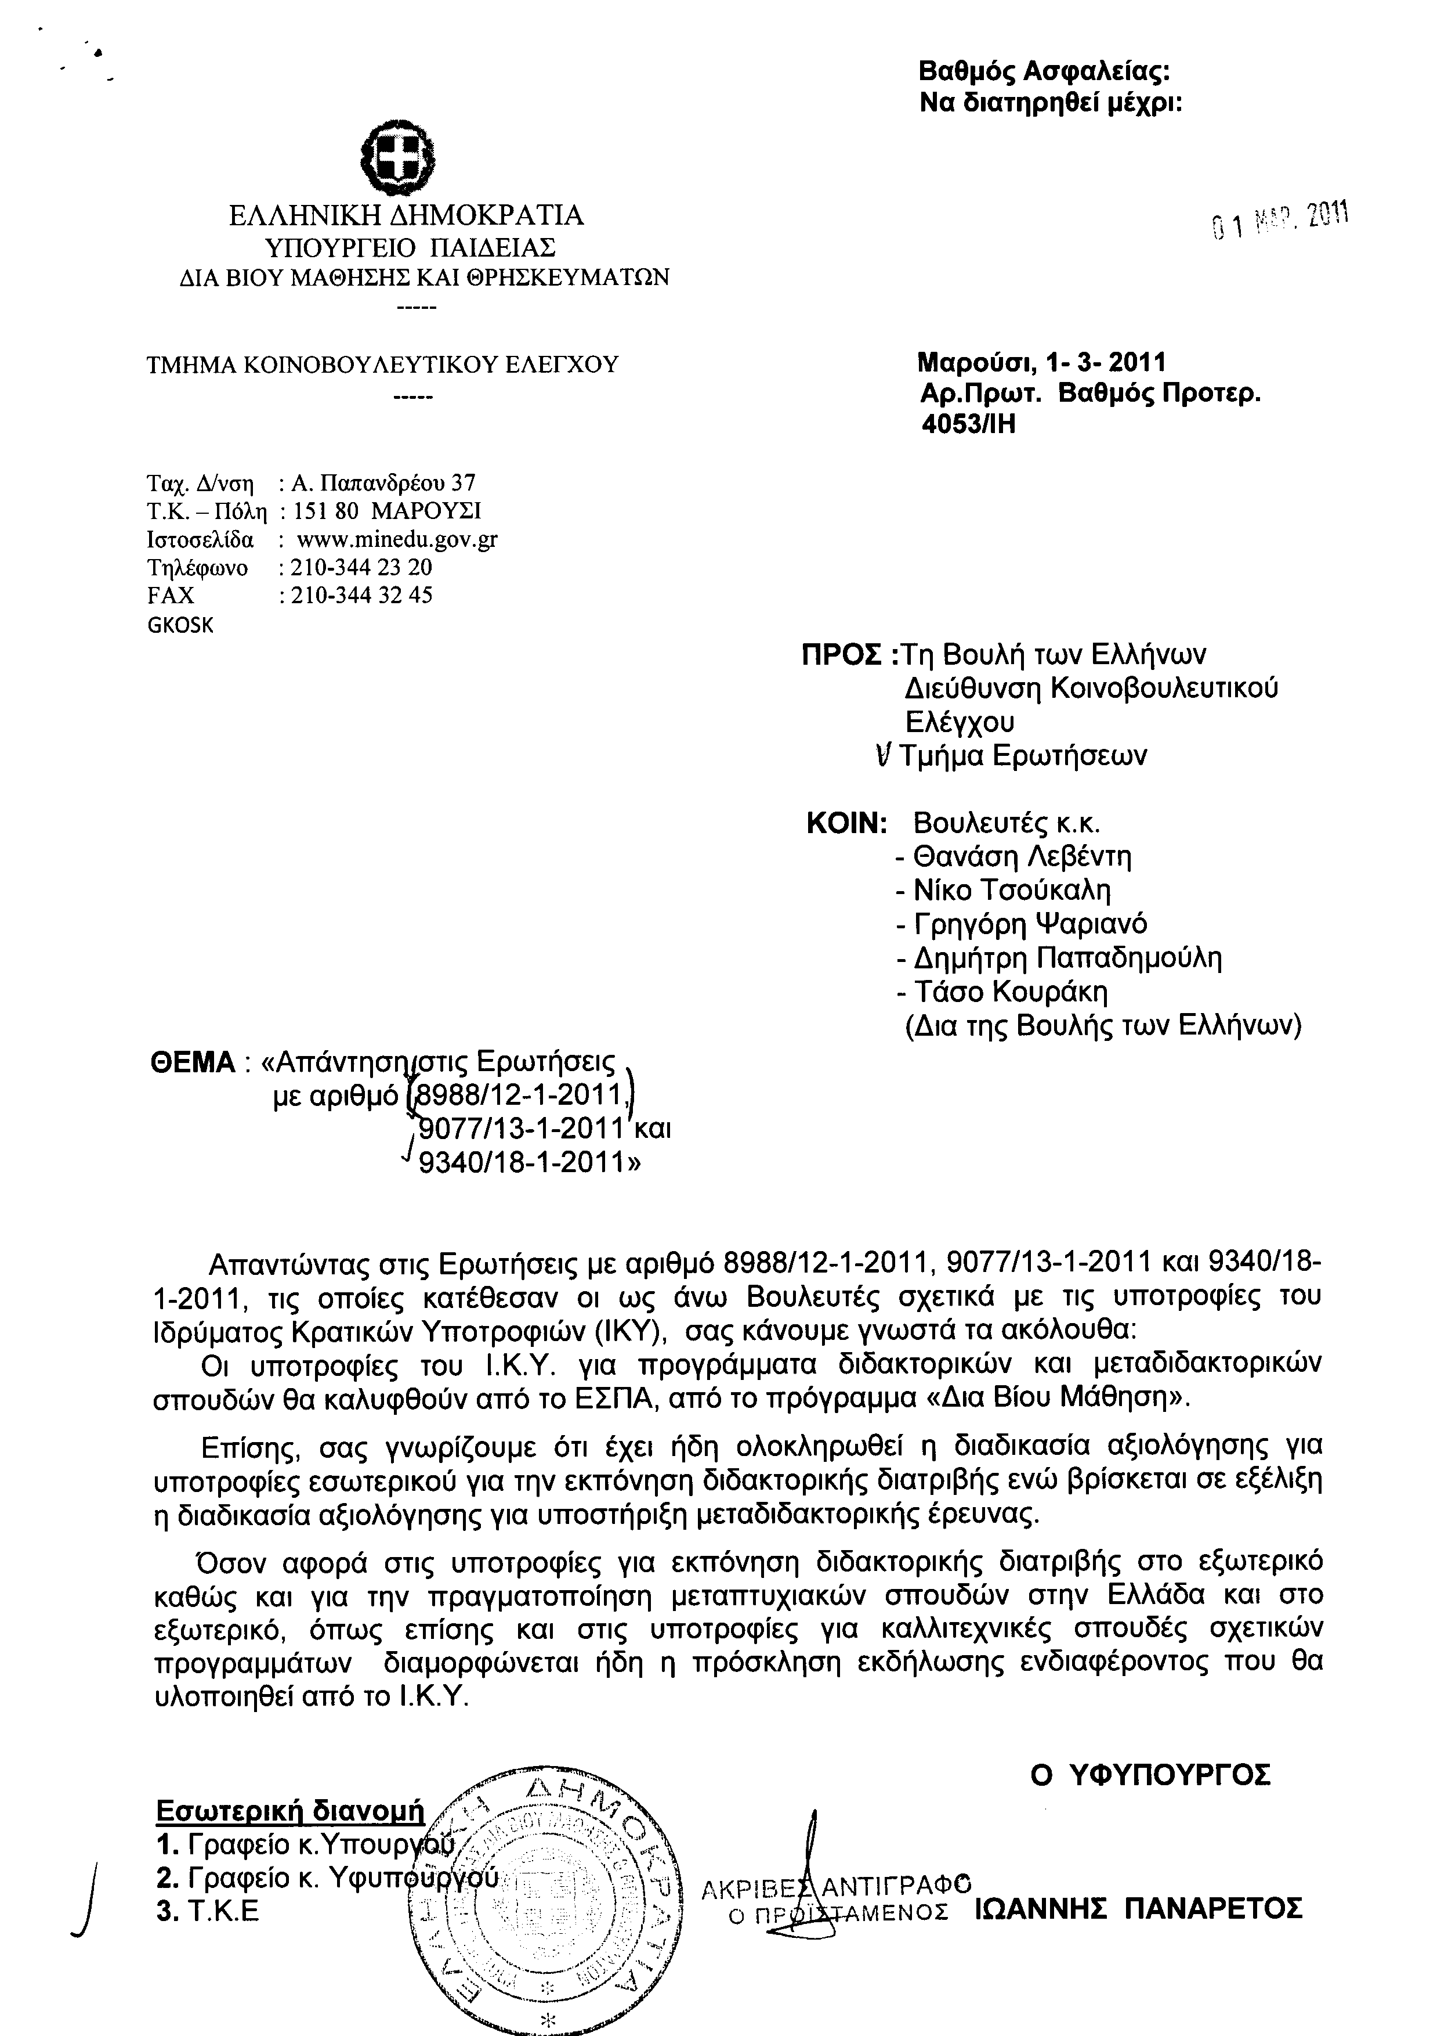
2. Στην με αριθμό 9830/26-01-2011 ερώτηση της Βουλευτού κ. Τσουμάνη - Σπέντζα Ευγενίας δόθηκε με το υπ’ αριθμ. 7017/4/12695/01-03-2011έγγραφο από τον Υπουργό Προστασίας του Πολίτη η ακόλουθη απάντηση:
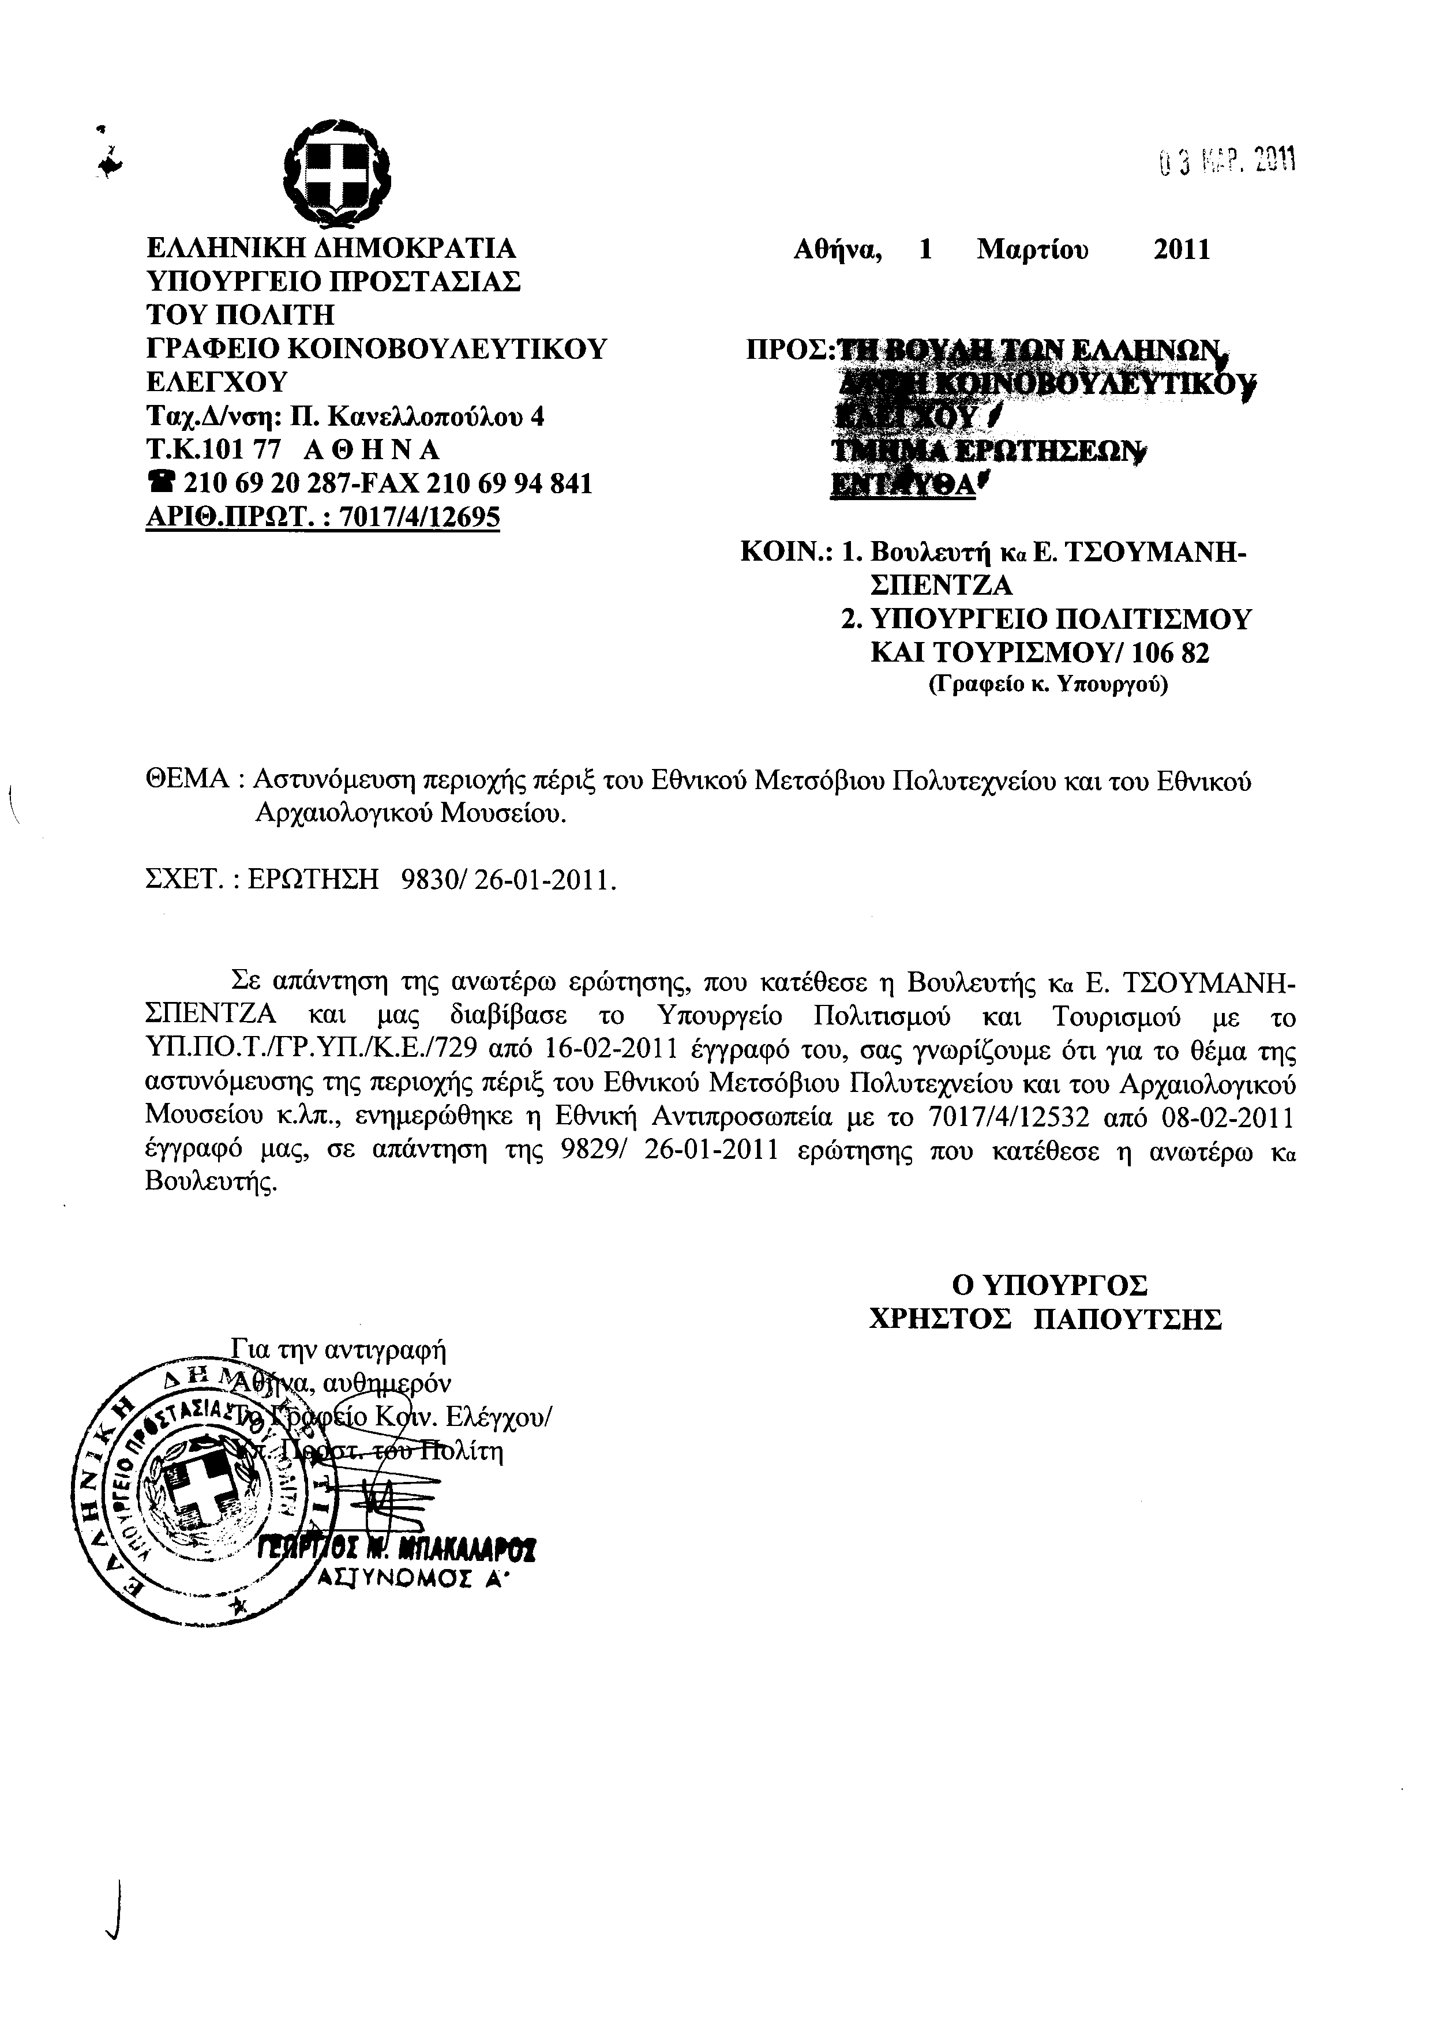
3. Στην με αριθμό 10067/31/01/2011 ερώτηση του Βουλευτή κ. Κουτμερίδη Ευστάθιου δόθηκε με το υπ’ αριθμ. 93/24-02-2011 έγγραφο από τον Υπουργό Οικονομικών η ακόλουθη απάντηση:
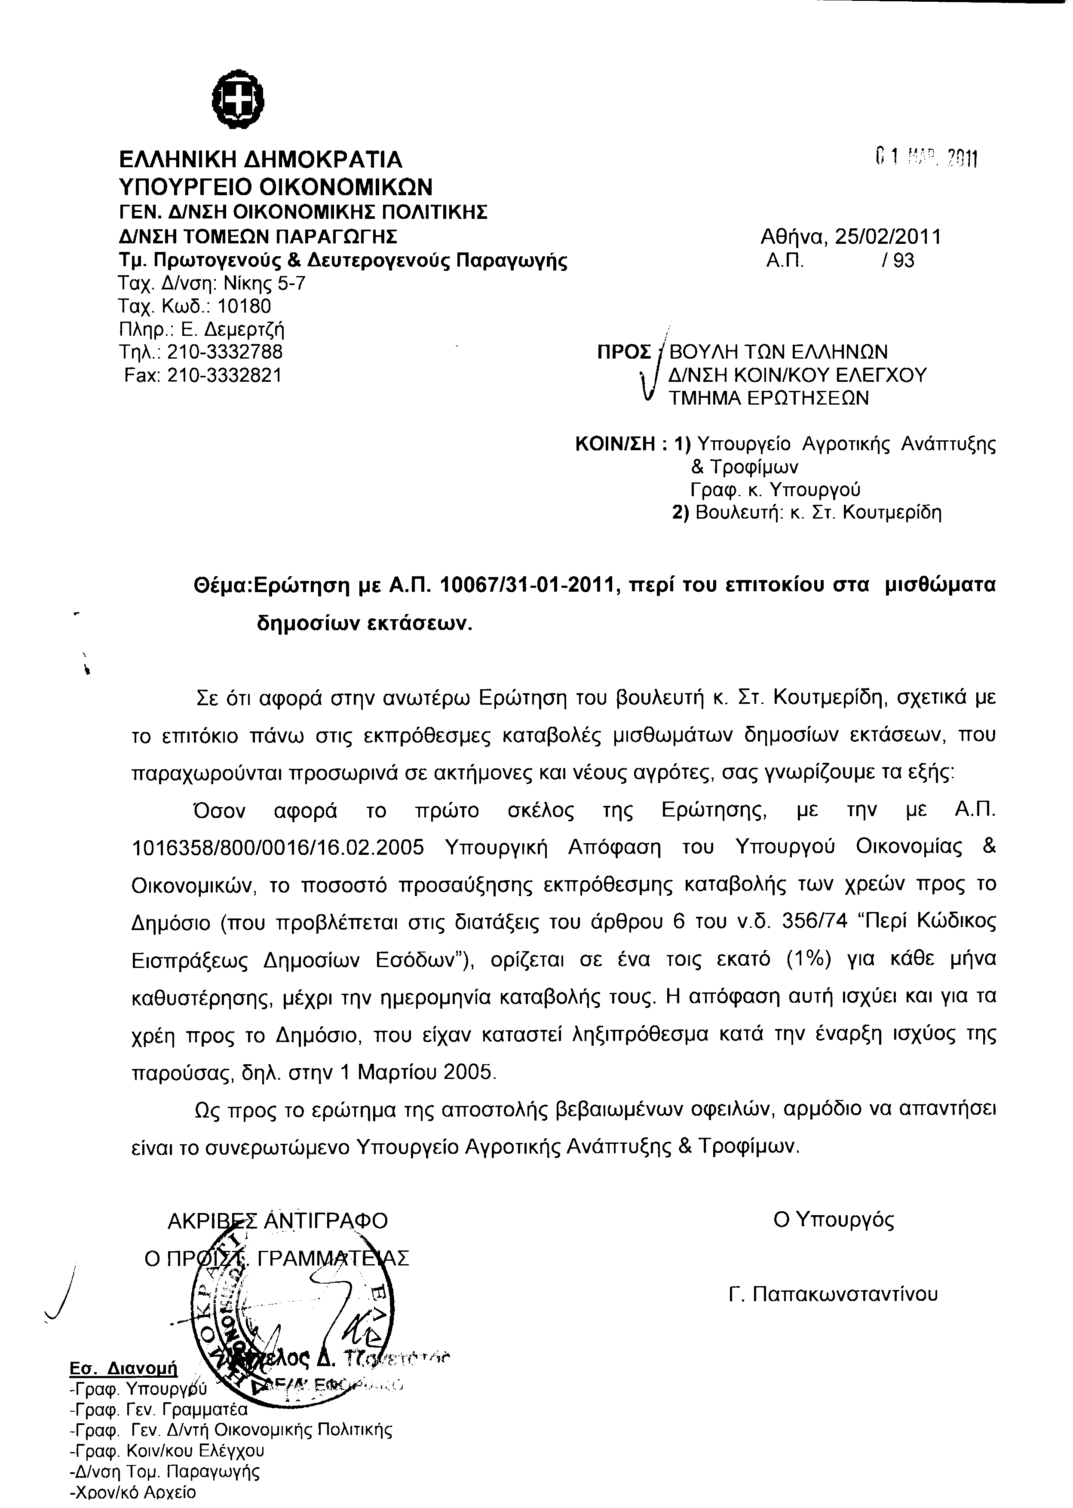
4. Στην με αριθμό 10207/01-02-2011 ερώτηση του Βουλευτή κ. Κοντογιάννη Γεωργίου δόθηκε με το υπ’ αριθμ. 3025/01-03-2011 έγγραφο από τον Αναπληρωτή Υπουργό Εργασίας και Κοινωνικής Ασφάλισης η ακόλουθη απάντηση:
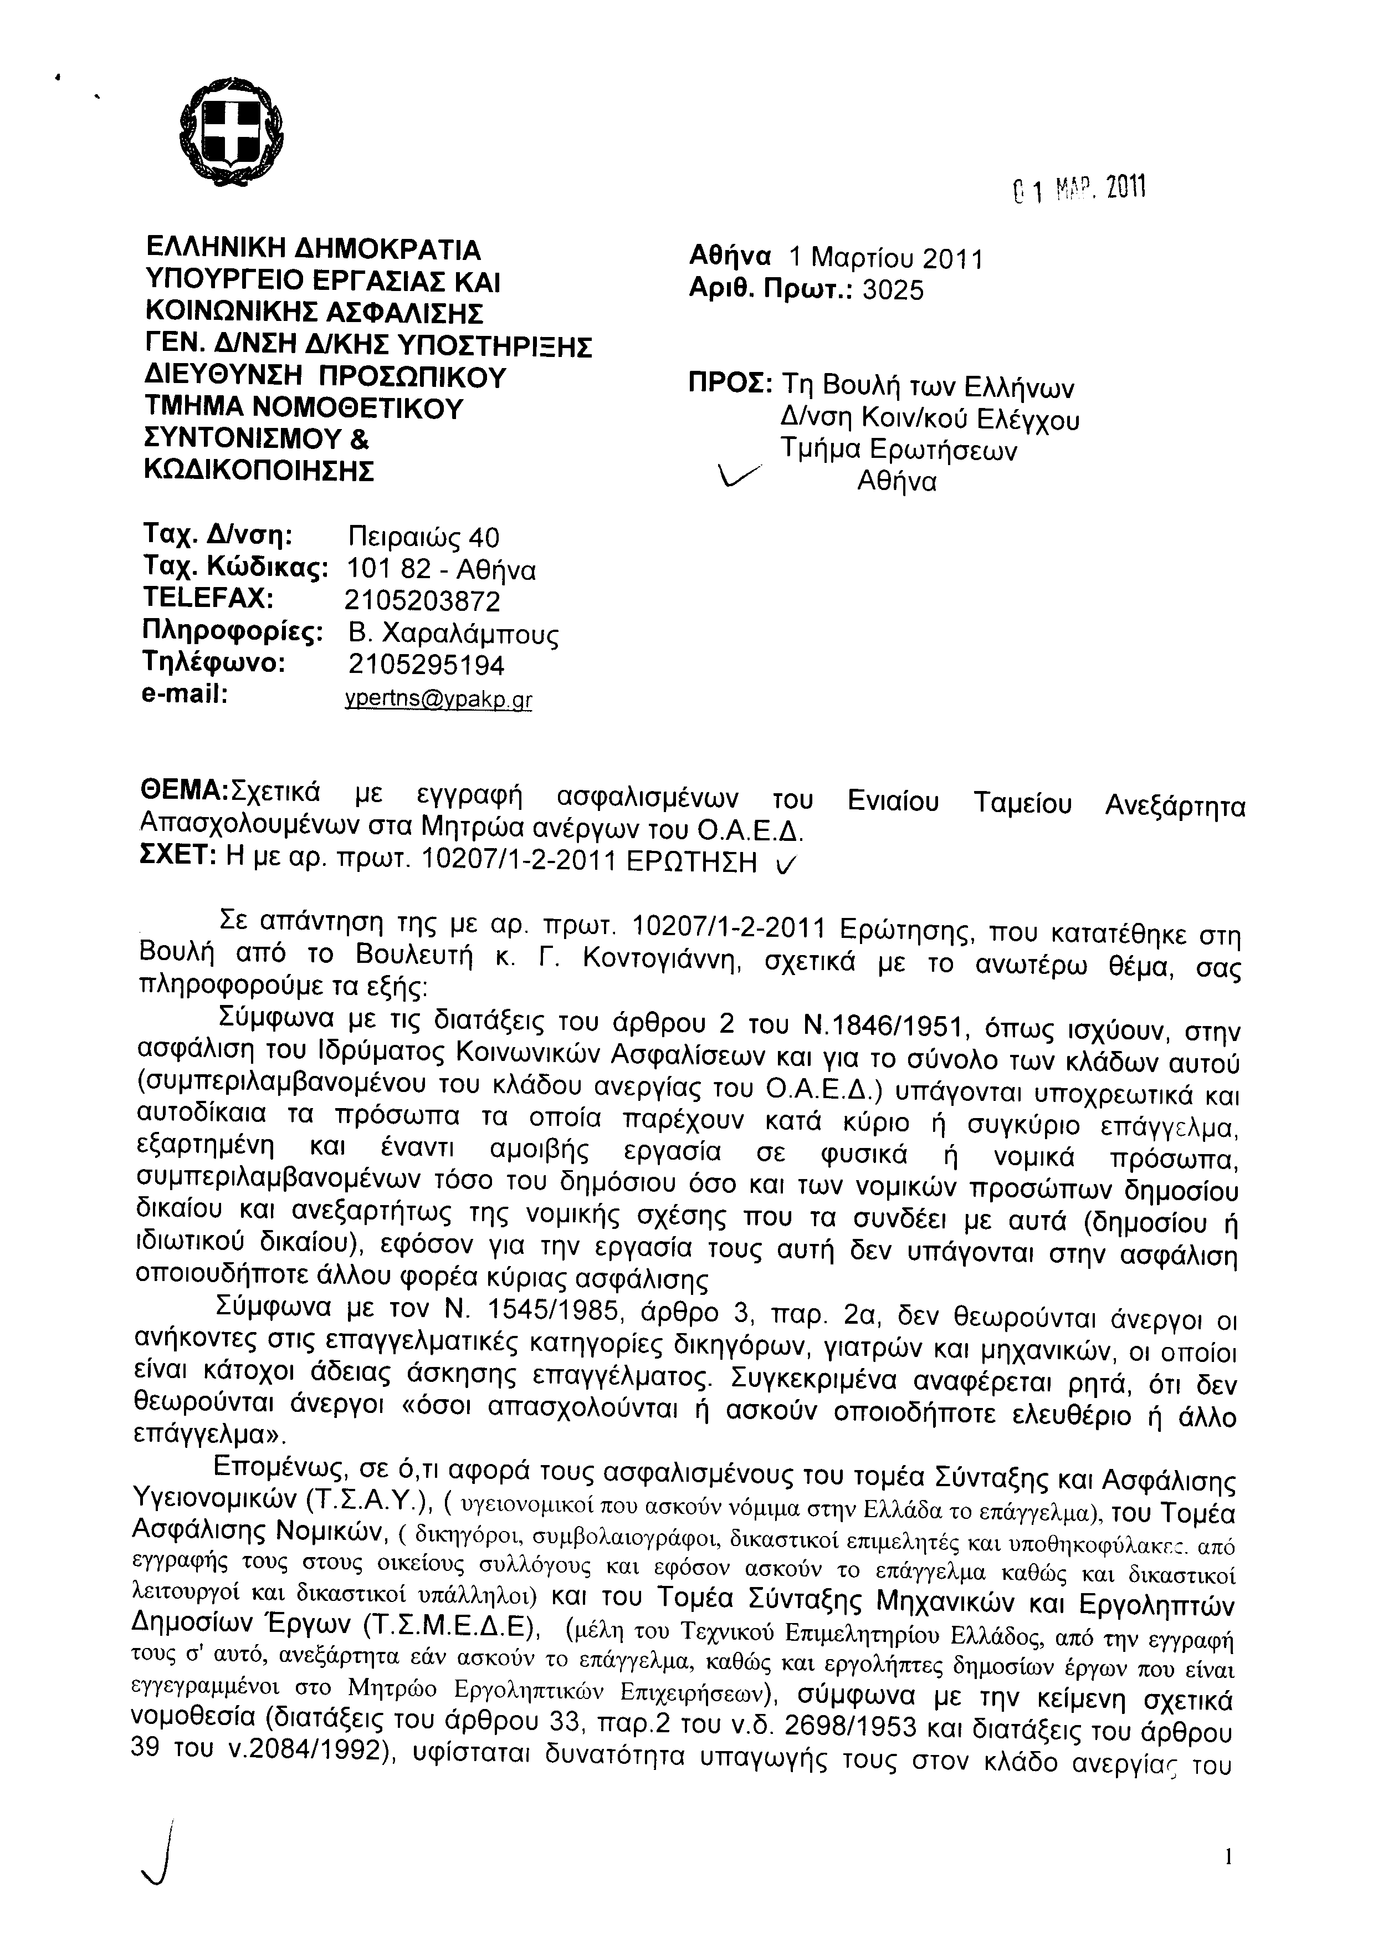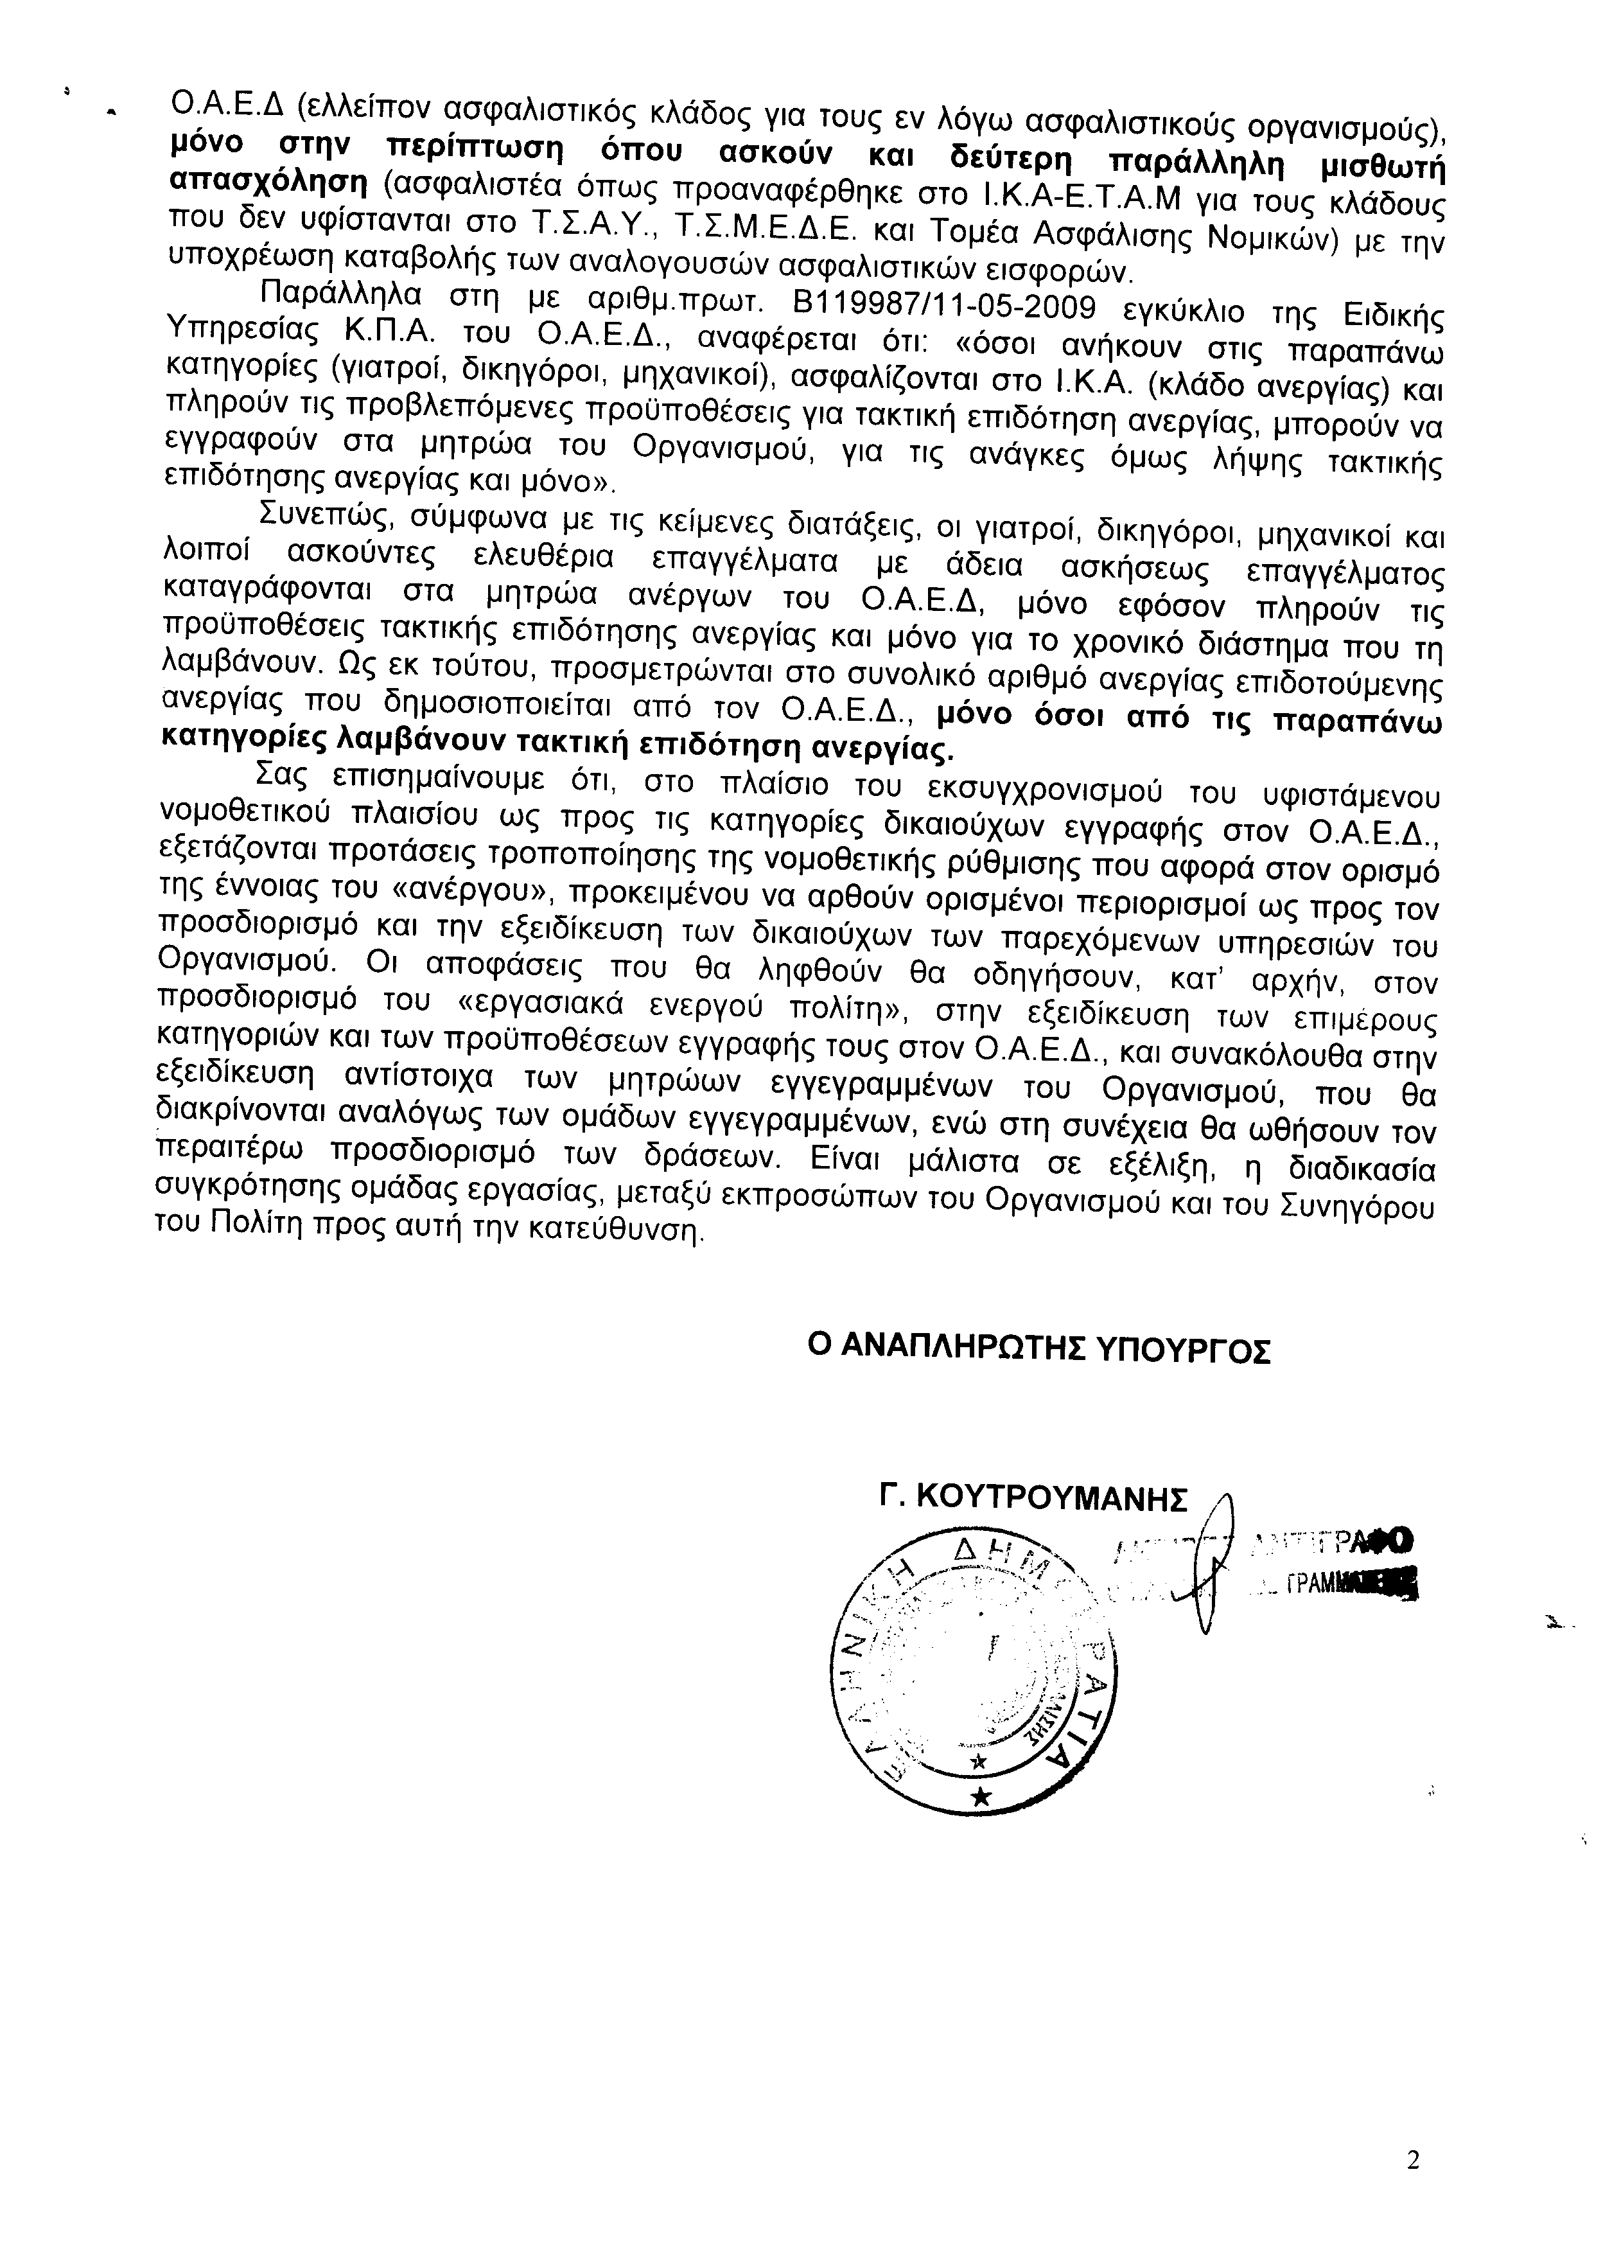
5. Στην με αριθμό 10460/04-02-2011 ερώτηση του Βουλευτή κ. Πολατίδη Ηλία δόθηκε με το υπ’ αριθμ. ΥΠ.ΠΟ.Τ./ΓΡ.ΥΠ./ΚΕ./781/01-03-2011 έγγραφο από τον Αναπληρωτή Υπουργό Πολιτισμού και Τουρισμού η ακόλουθη απάντηση:
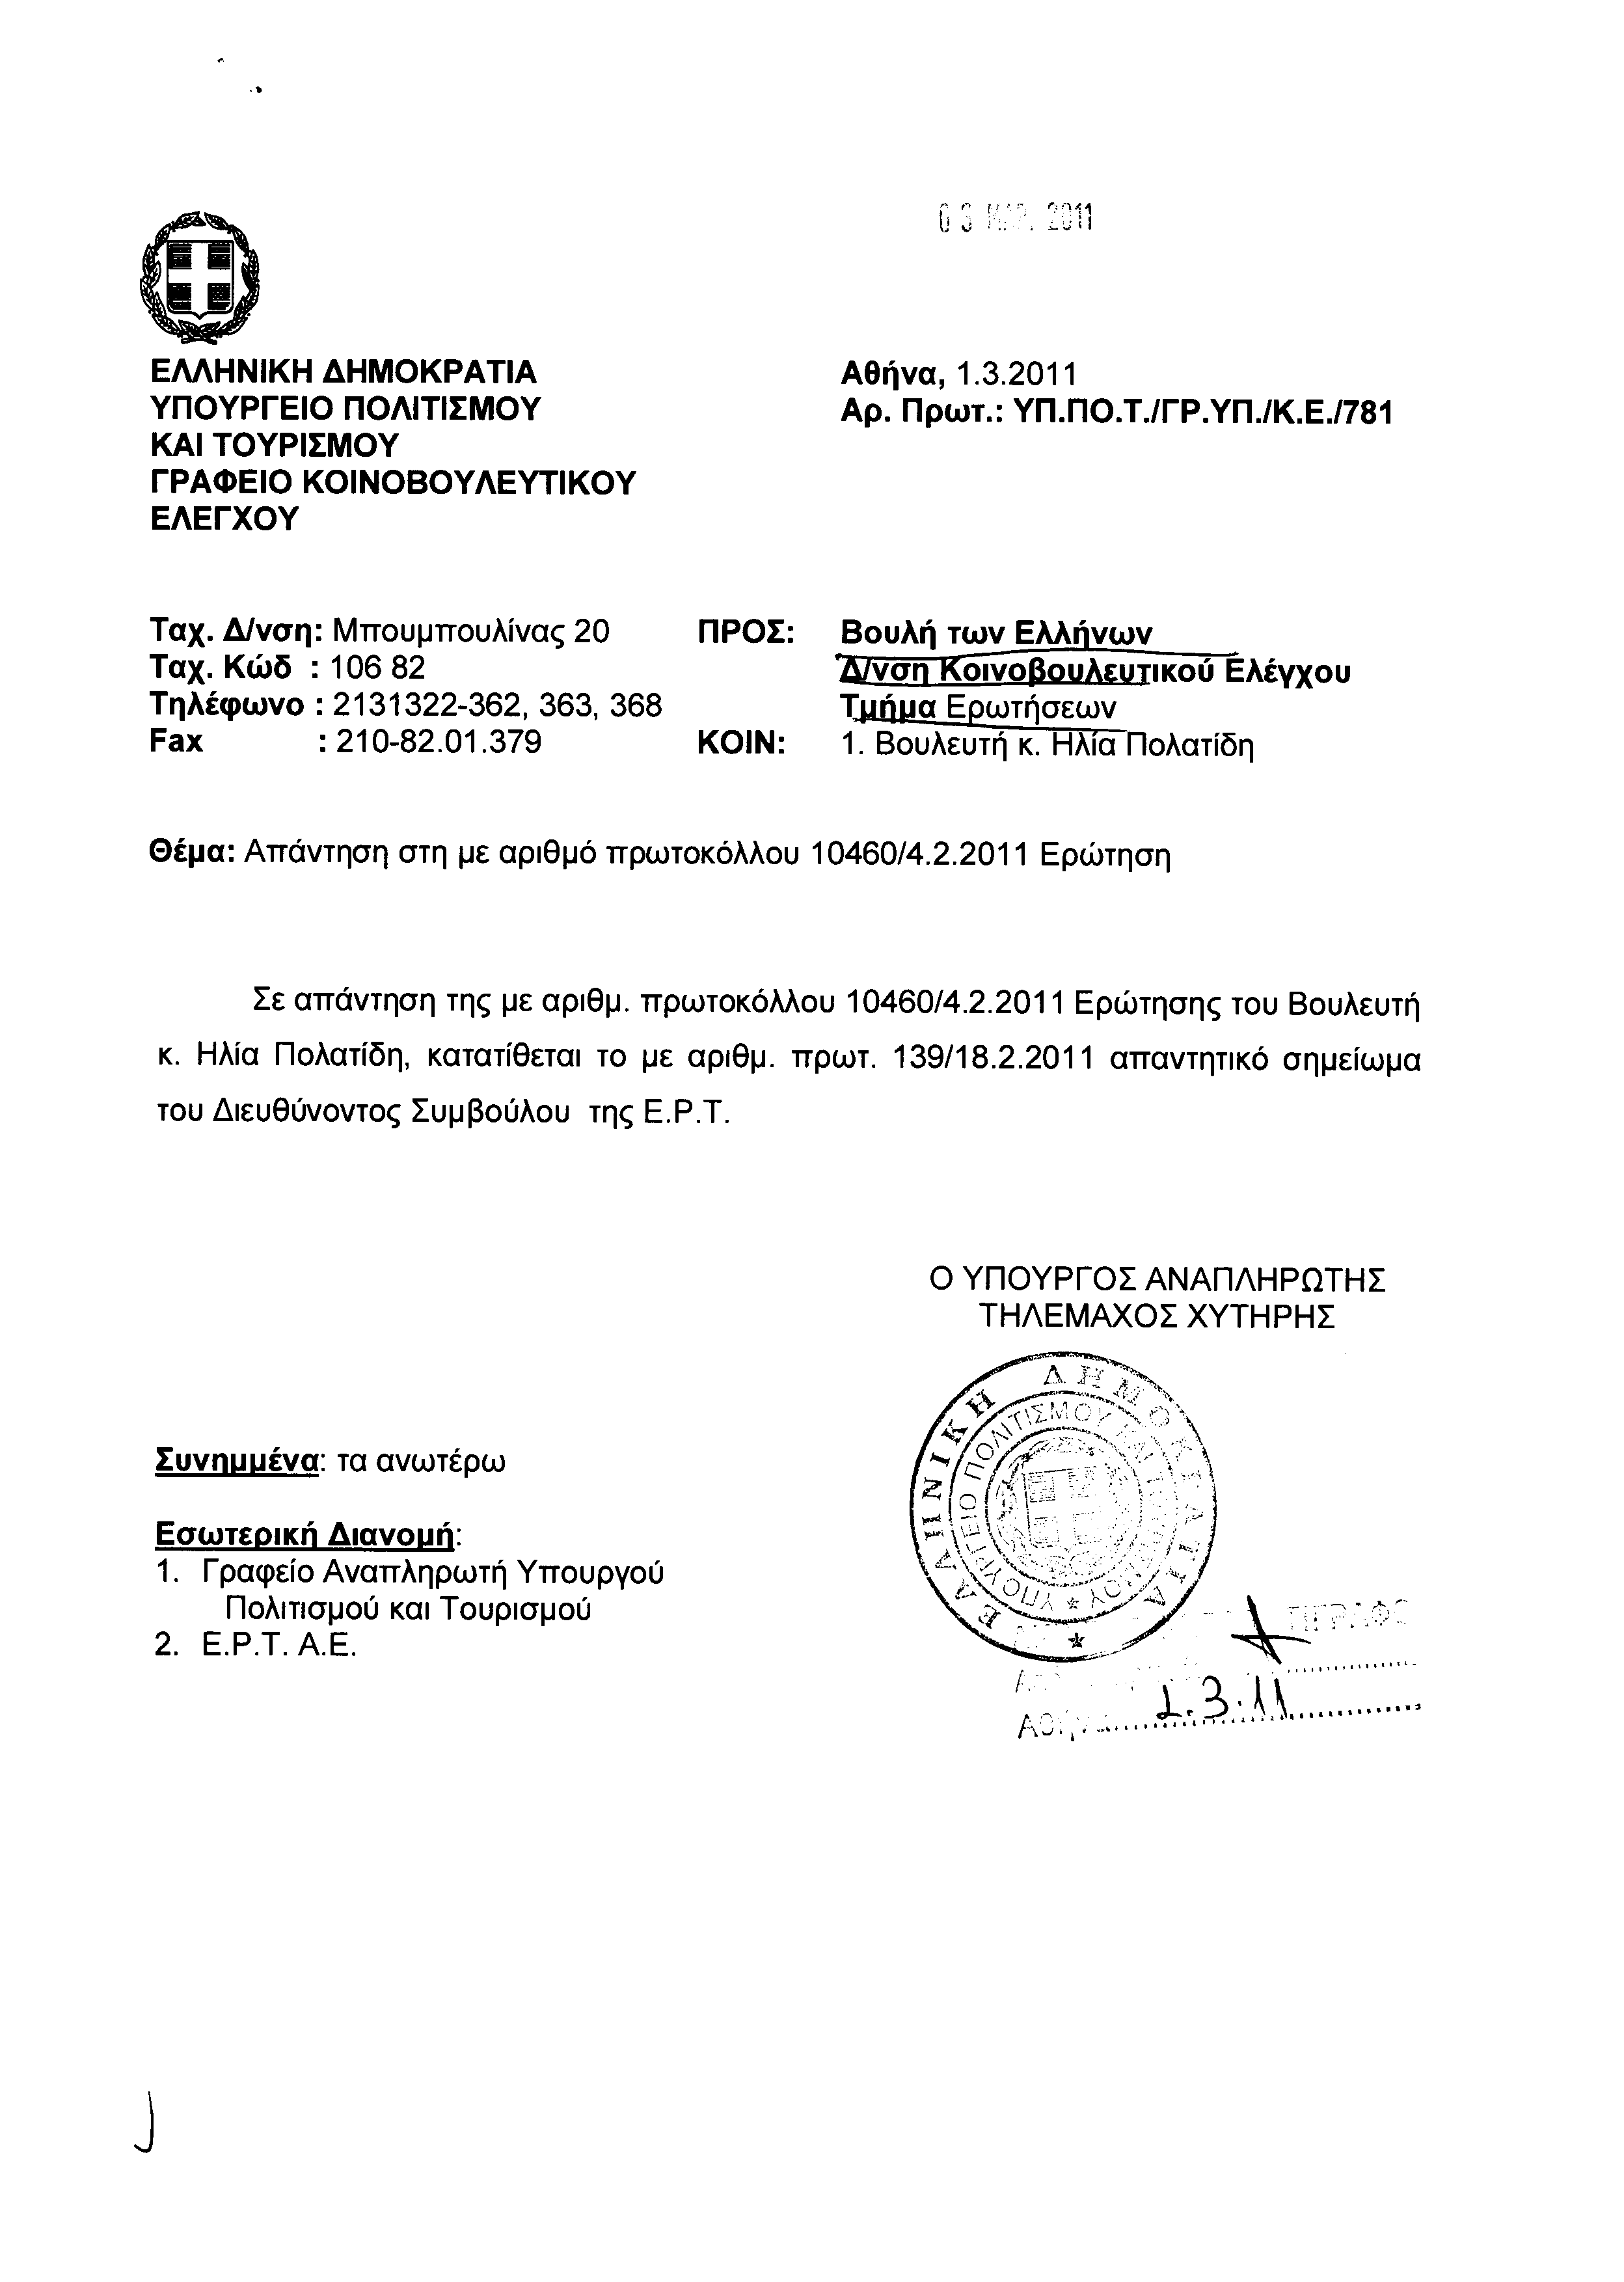
Σημ. Τα συνημμένα σχετικά έγγραφα ευρίσκονται στο αρχείο της Δ/νσης Κοινοβουλευτικού Ελέγχου (Τμήμα Ερωτήσεων)
6. Στην με αριθμό 10581/07-02-2011 ερώτηση του Βουλευτή κ. Νιώτη Γρηγόριου δόθηκε με το υπ’ αριθμ. TKE/Φ.2/4566/01-03-2011 έγγραφο από τον Υφυπουργό Εσωτερικών, Αποκέντρωσης και Ηλεκτρονικής Διακυβέρνησης η ακόλουθη απάντηση:
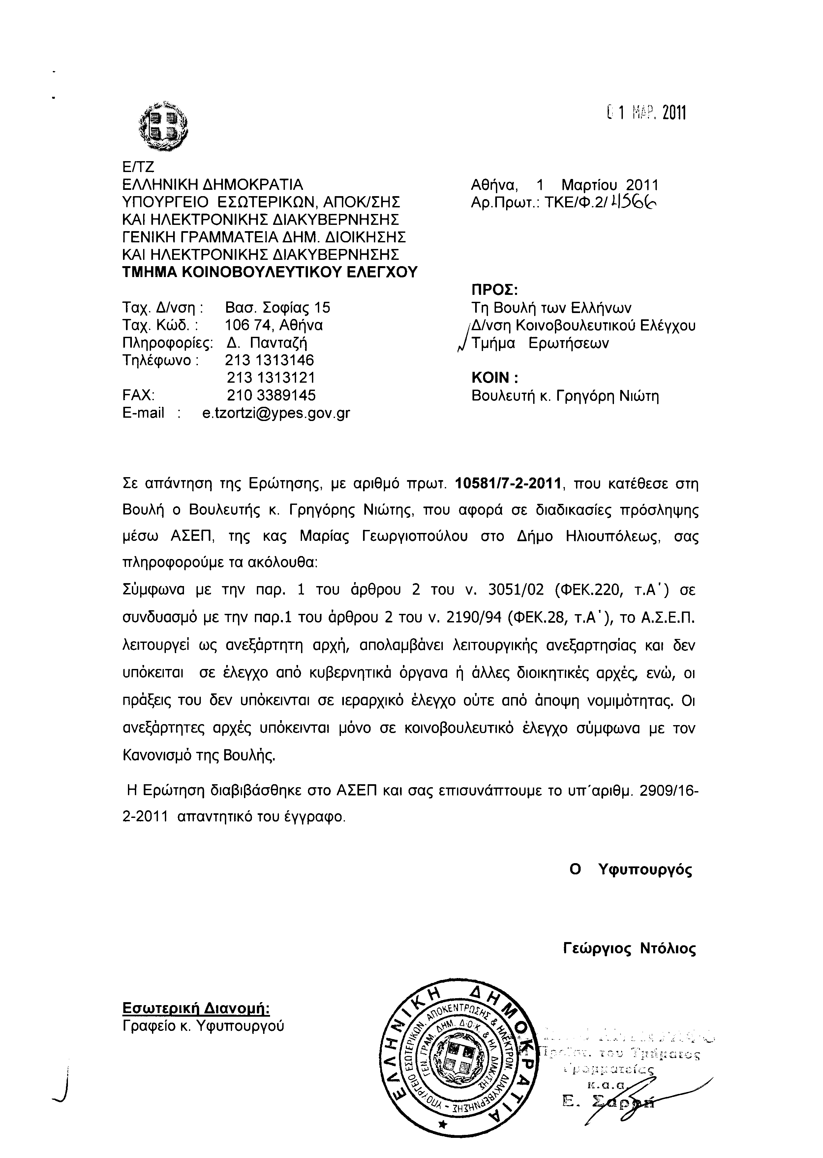
7. Στην με αριθμό 10613/07-02-2011 ερώτηση του Βουλευτή κ. Δερμεντζόπουλου Αλέξανδρου δόθηκε με το υπ’ αριθμ. 7017/4/12618/01-03-2011 έγγραφο από τον Υπουργό Προστασίας του Πολίτη η ακόλουθη απάντηση:
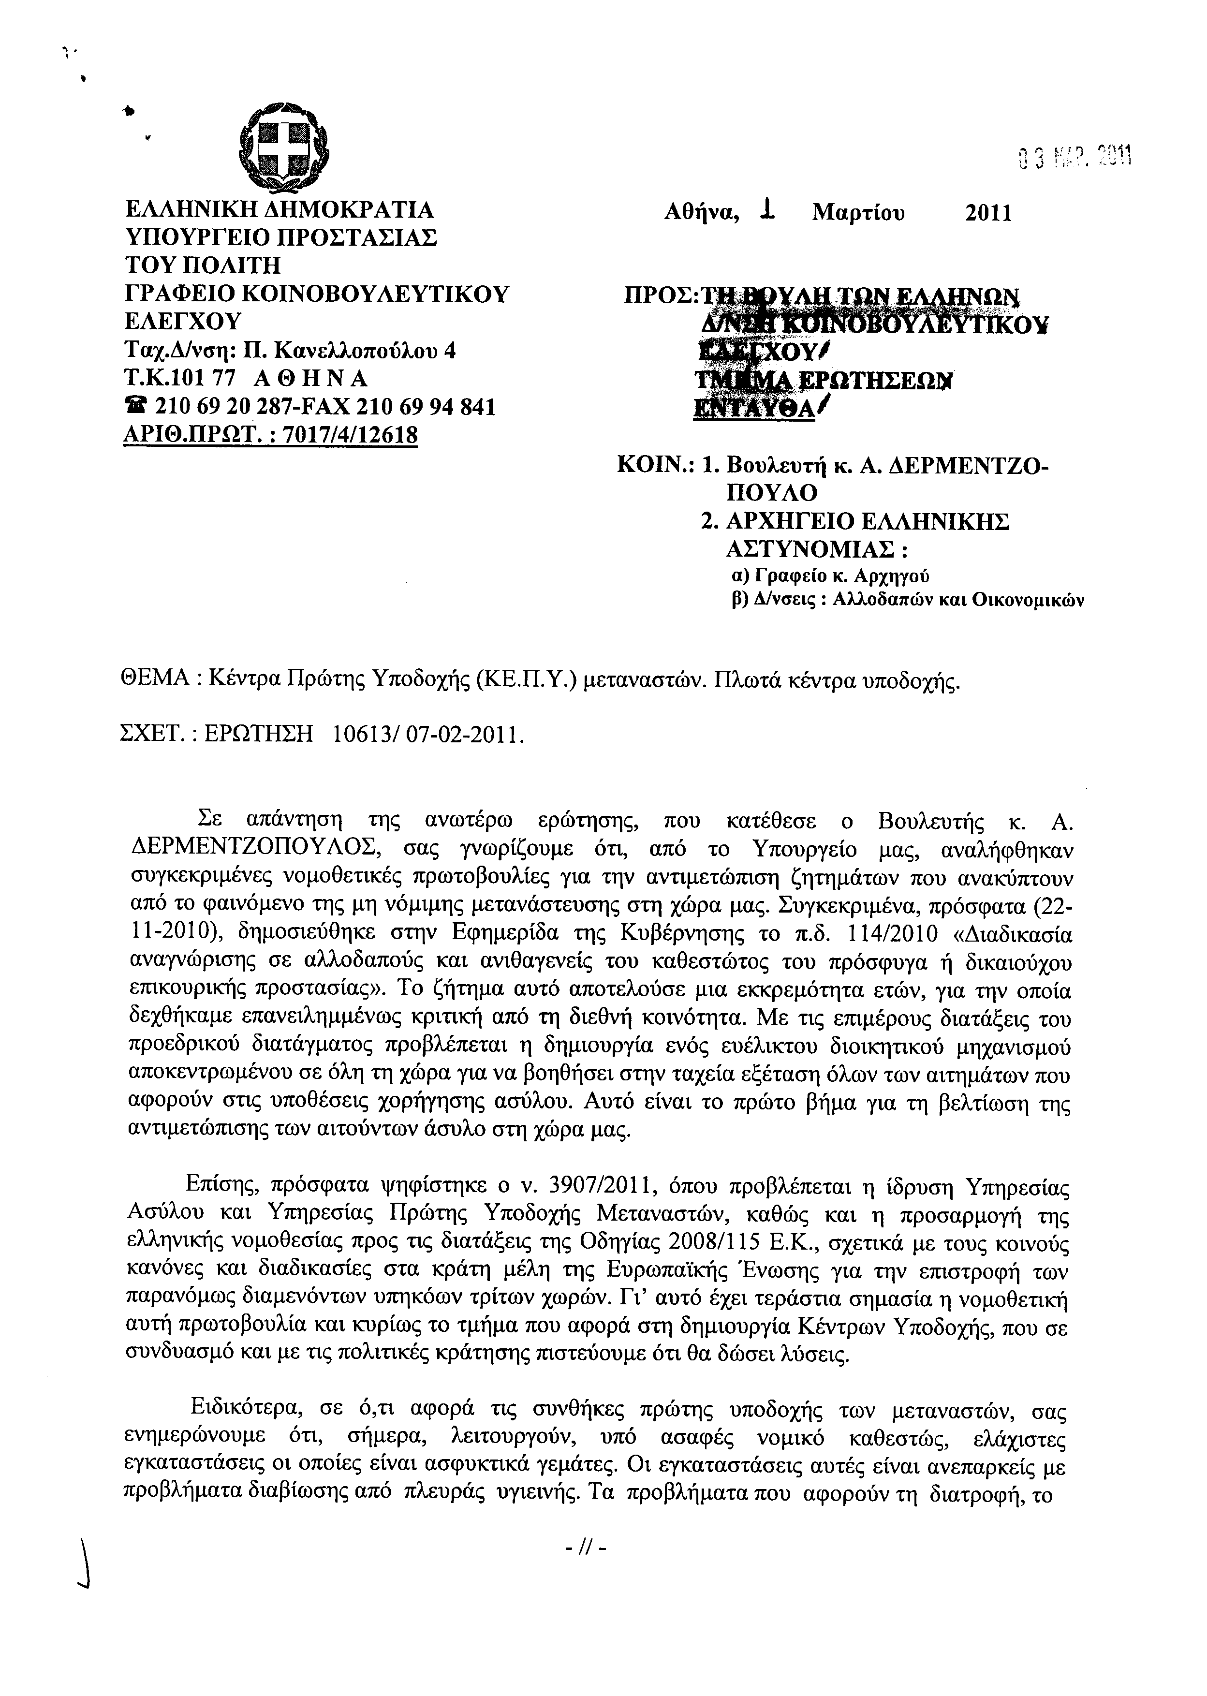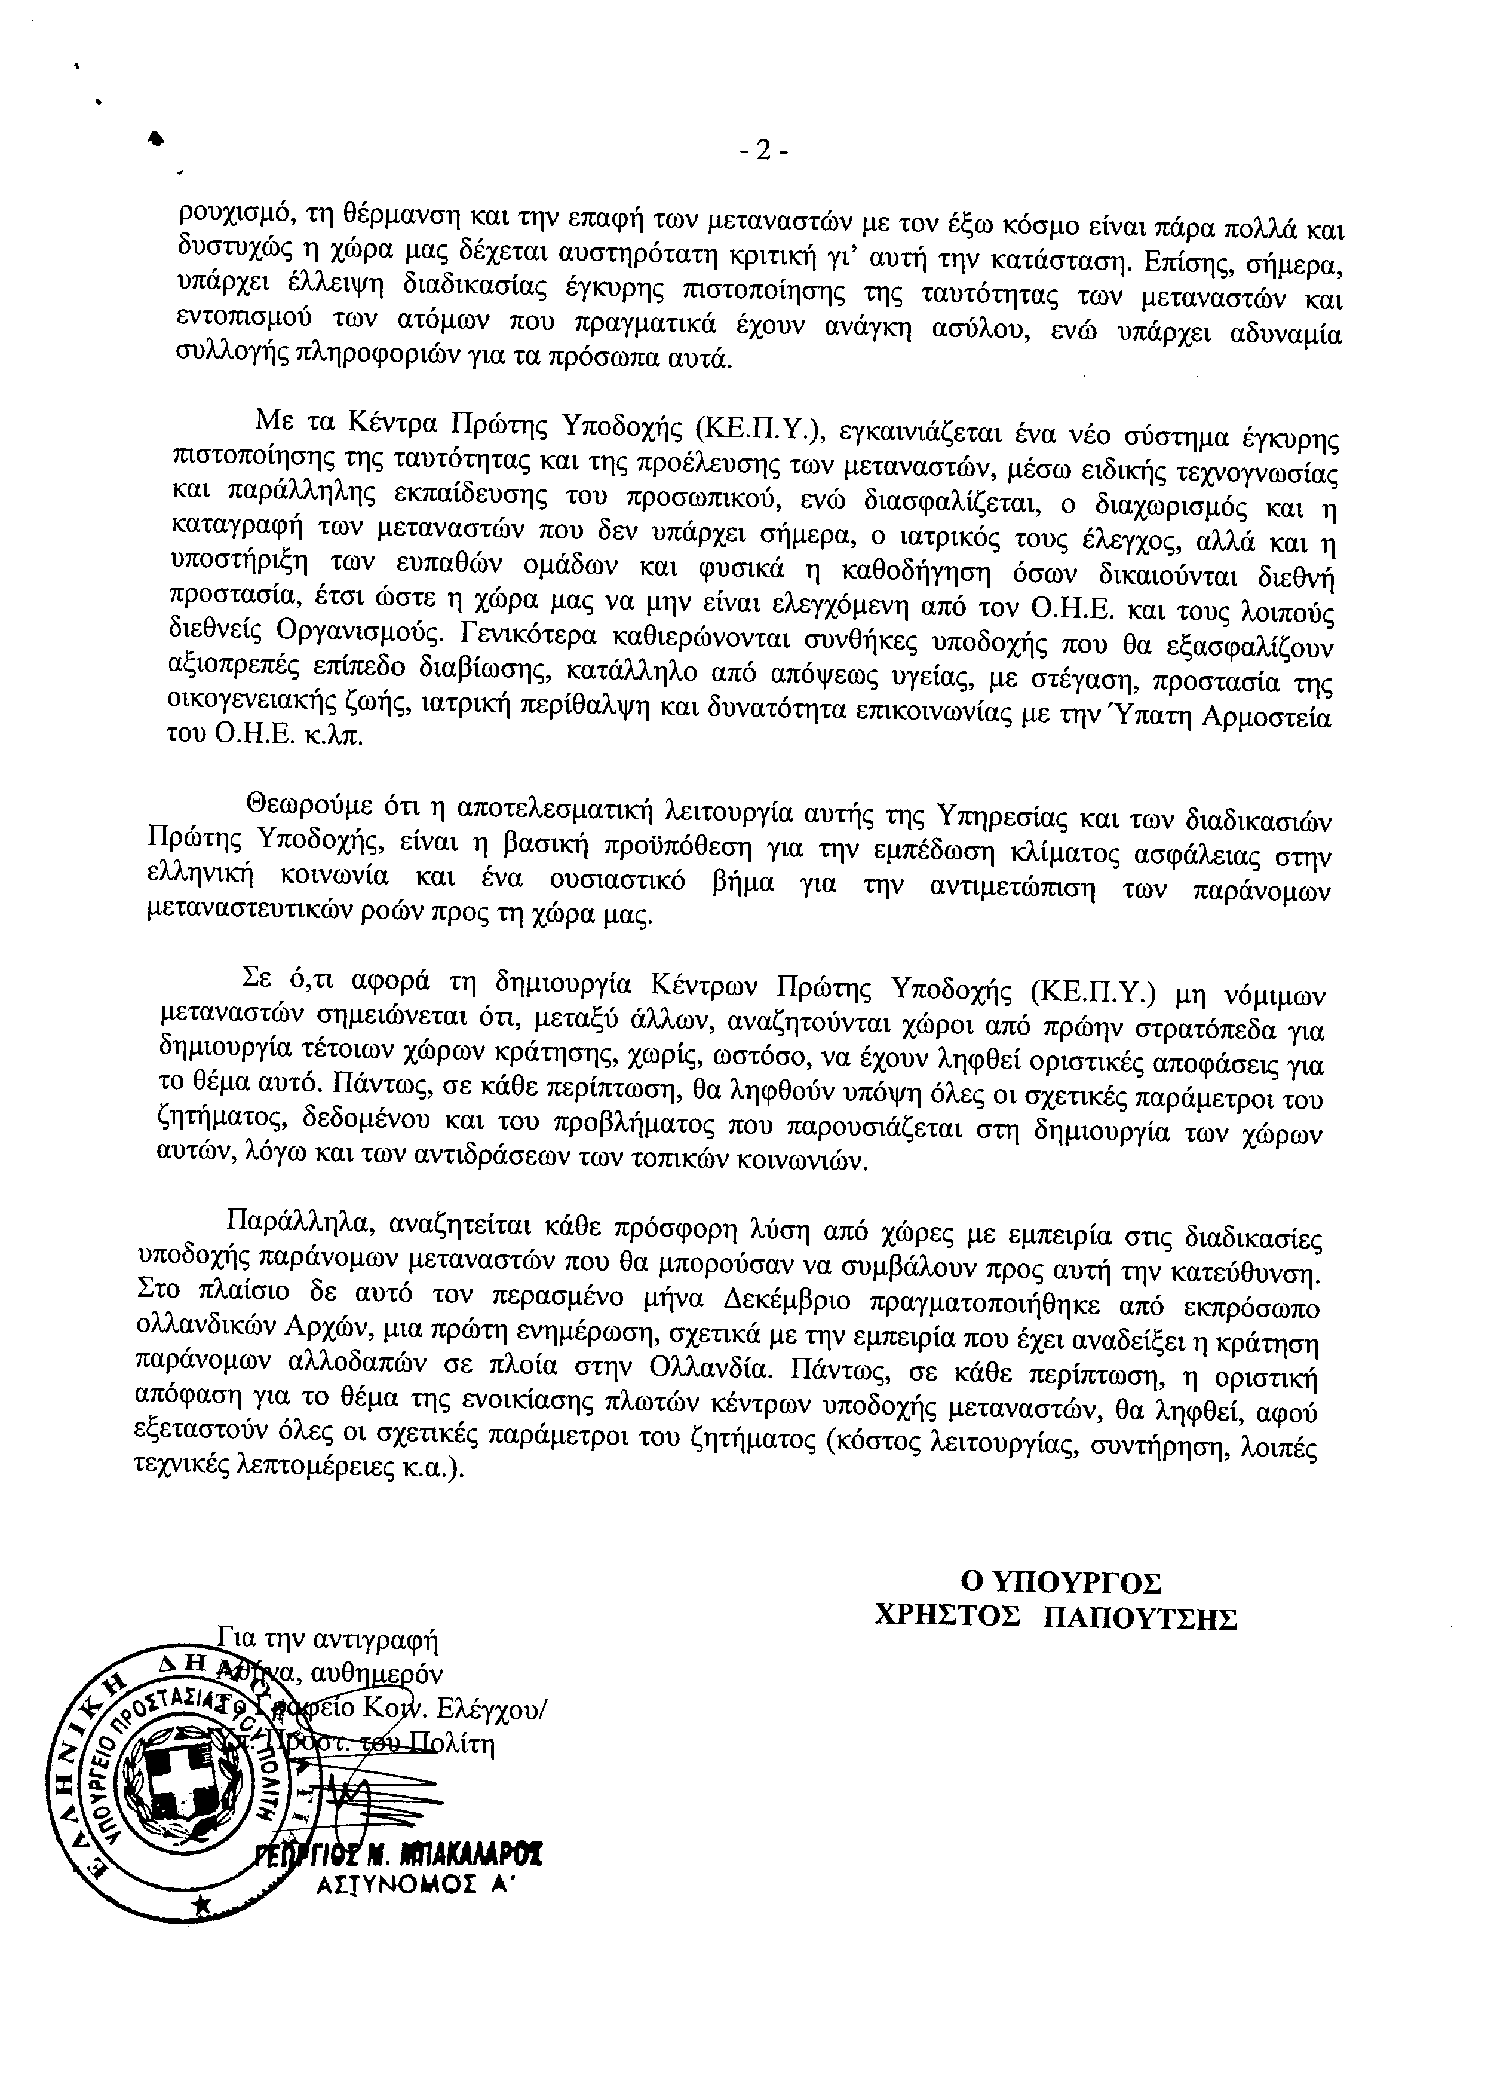
8. Στην με αριθμό 10701/08-02-2011 ερώτηση του Βουλευτή κ. Βελόπουλου Κυριάκου δόθηκε με το υπ’ αριθμ. 7017/4/12630/01-03-2011 έγγραφο από τον Υπουργό Προστασίας του Πολίτη η ακόλουθη απάντηση:
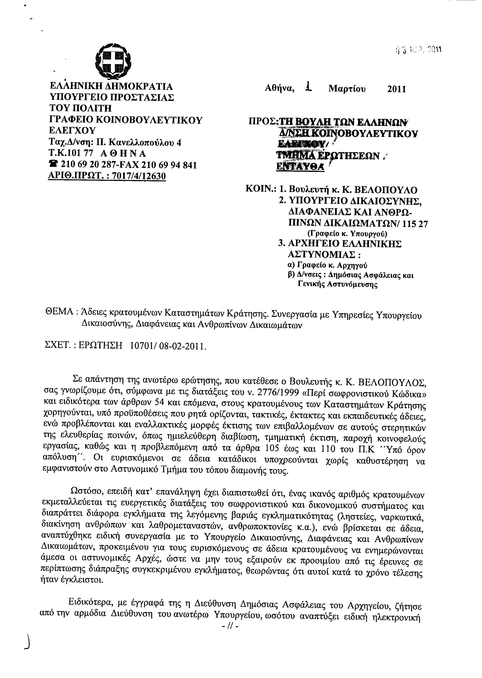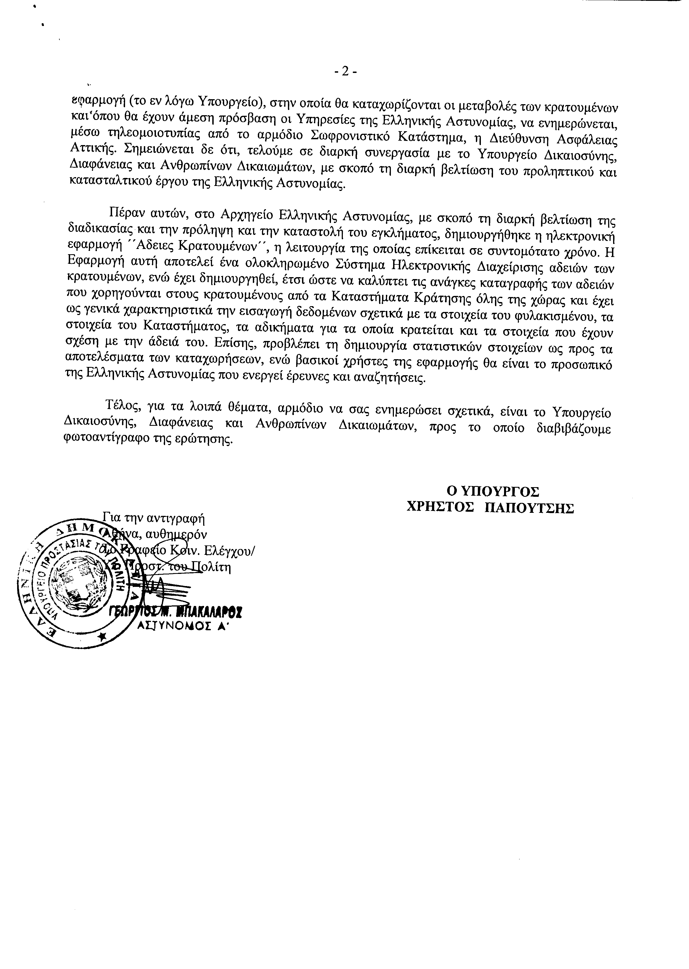
9. Στην με αριθμό 10797/09/02-2011 ερώτηση του Βουλευτή κ. Μπεκίρη Μιχαήλ δόθηκε με το υπ’ αριθμ. Φ90022/4117/86/01-03-2011έγγραφο από τον Αναπληρωτή Υπουργό Εργασίας και Κοινωνικής Ασφάλισης η ακόλουθη απάντηση:
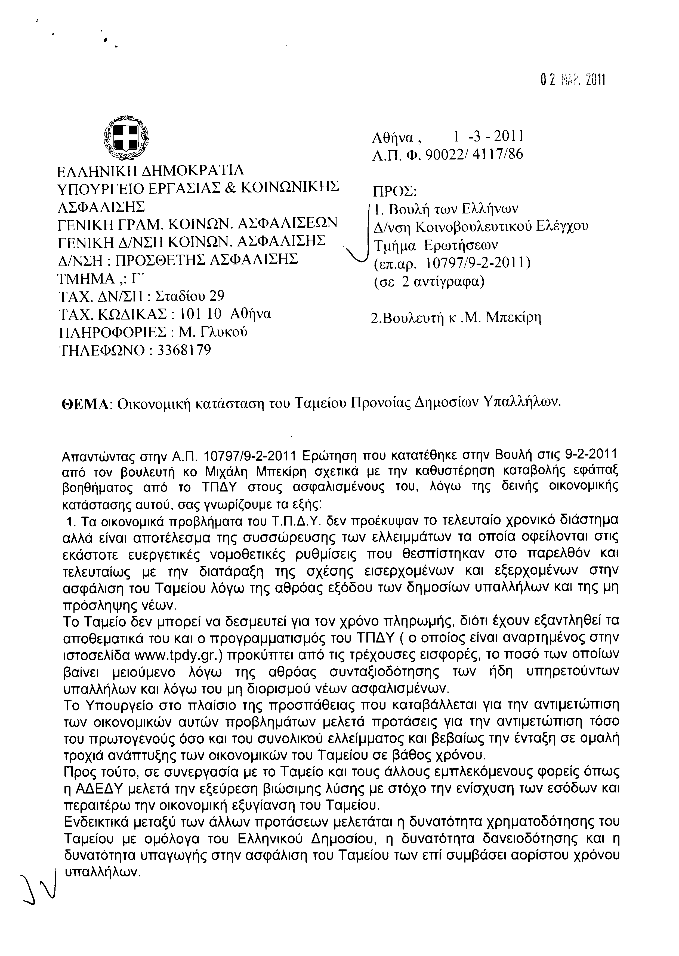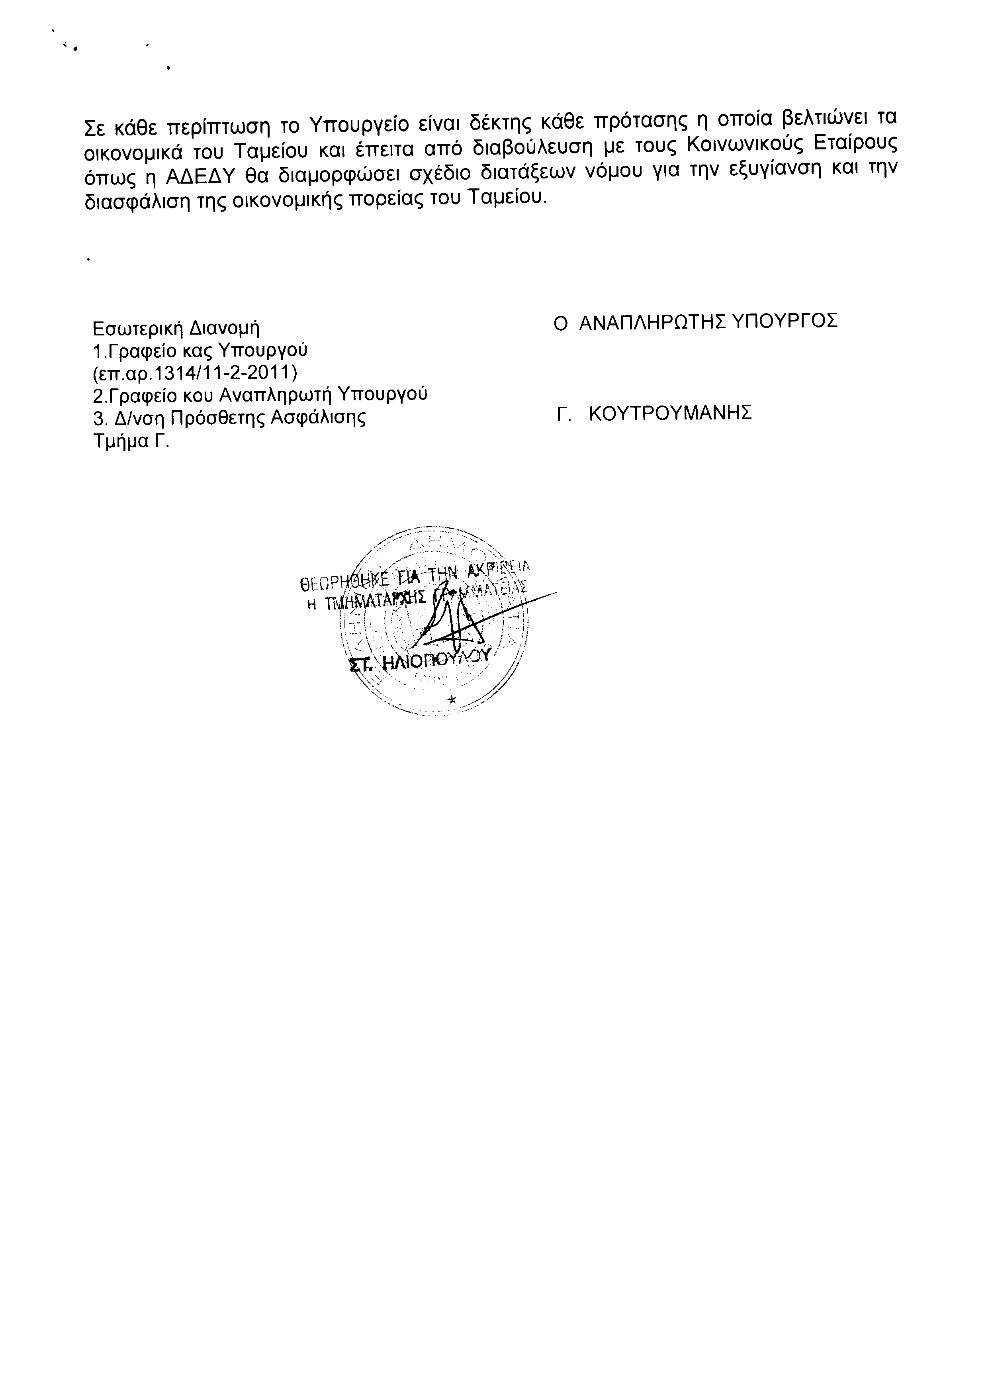
10. Στην με αριθμό 10941/10-02-2011 ερώτηση του Βουλευτή κ. Αυγενάκη Ελευθέριου δόθηκε με το υπ’ αριθμ. ΔΕΦΚ 5009629ΕΞ 2011/01-03-2011 έγγραφο από τον Υφυπουργό Οικονομικών η ακόλουθη απάντηση:
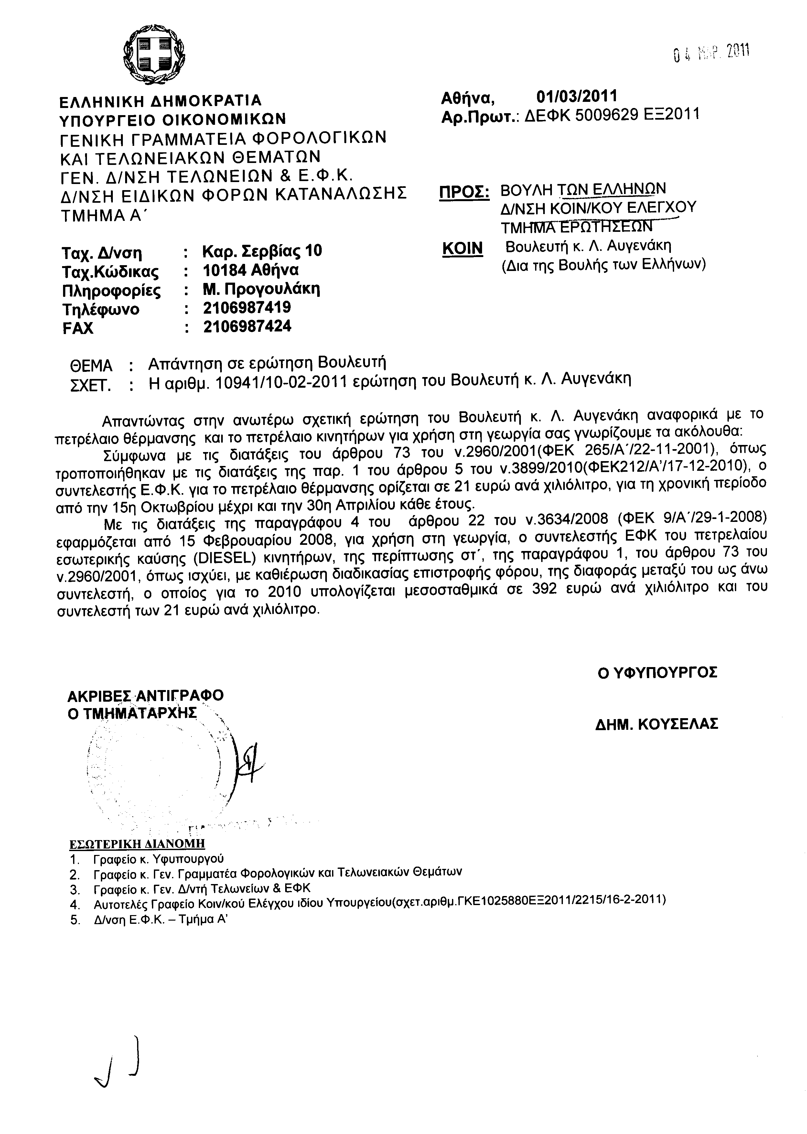
11. Στην με αριθμό 11007/11-02-2011 ερώτηση του Βουλευτή κ. Νικολόπουλου Νικολάου δόθηκε με το υπ’ αριθμ. 2/16299/01-03-2011 έγγραφο από τον Υφυπουργό Οικονομικών η ακόλουθη απάντηση:
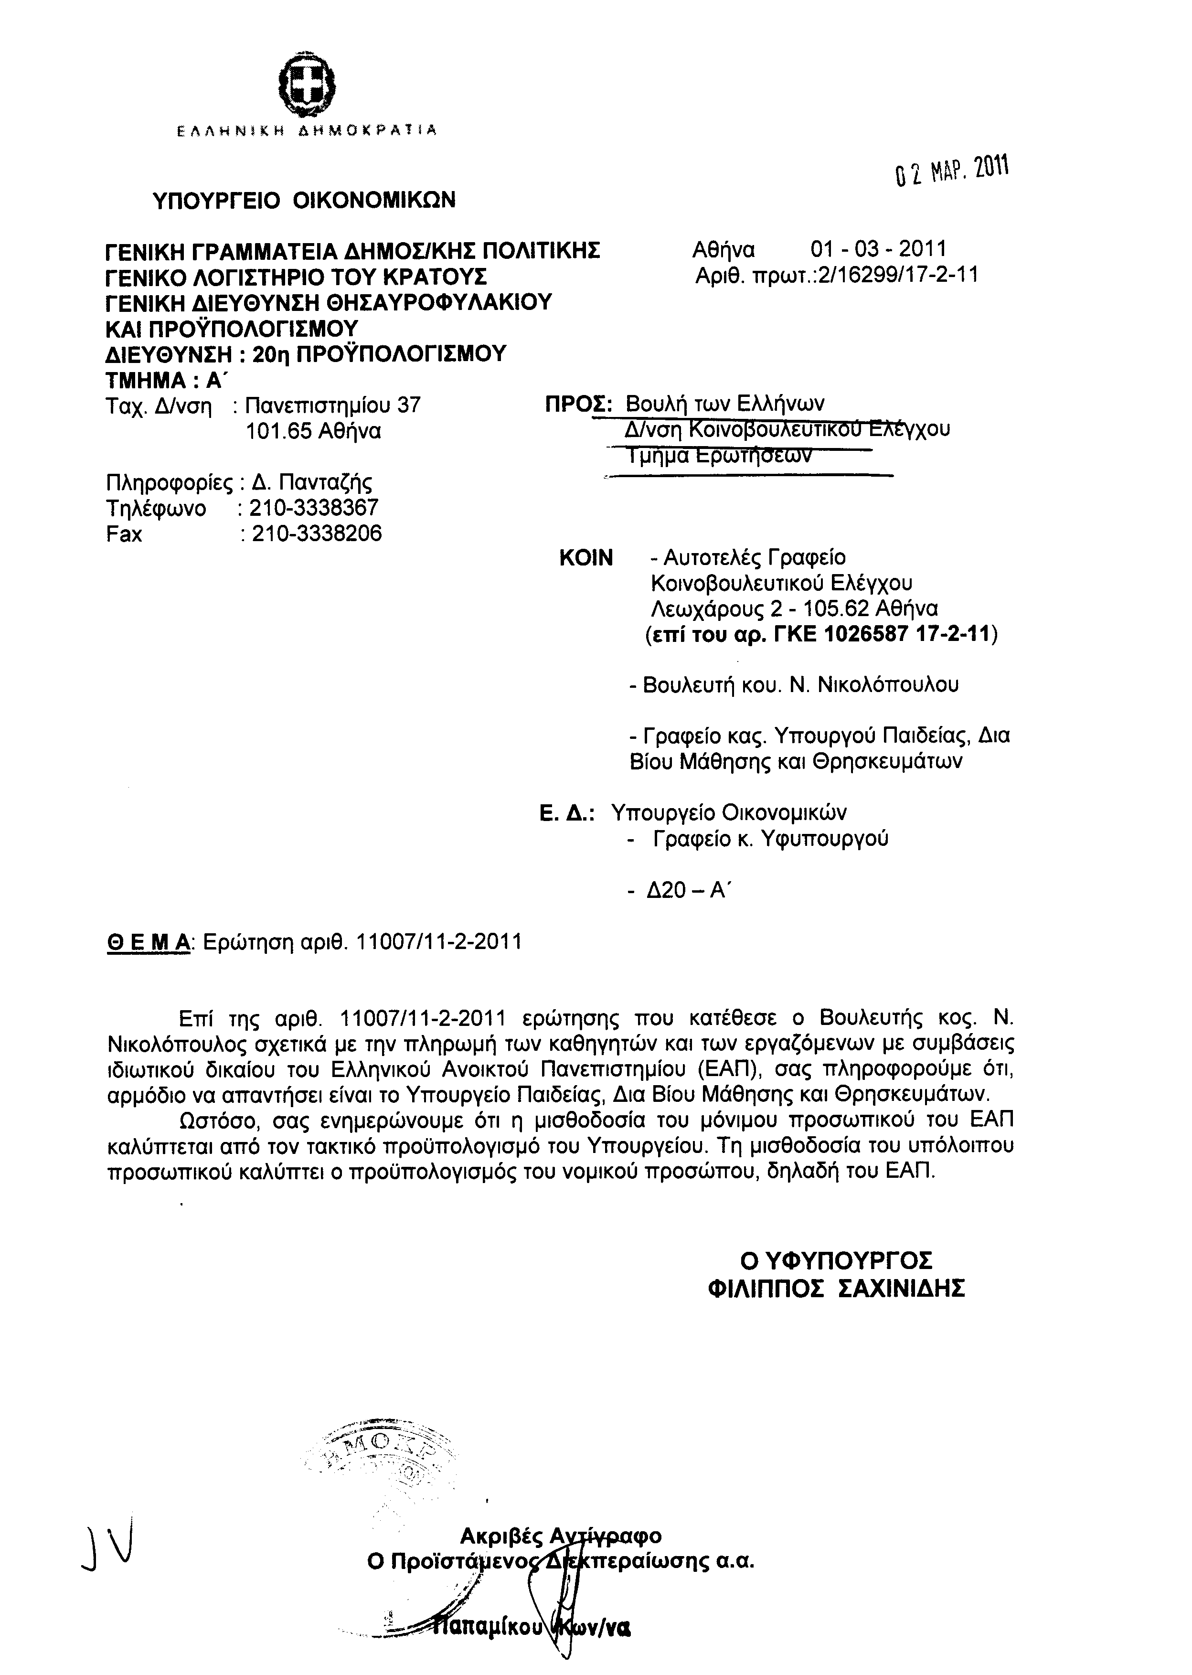
12. Στην με αριθμό 11040/11-02-2011 ερώτηση των Βουλευτών κυρίων Πλεύρη Αθανασίου, Γεωργιάδη Σπυρίδωνος - Αδώνιδος δόθηκε με το υπ’ αριθμ. 7017/4/12668/01-03-2011έγγραφο από τον Υπουργό Προστασίας του Πολίτη η ακόλουθη απάντηση:
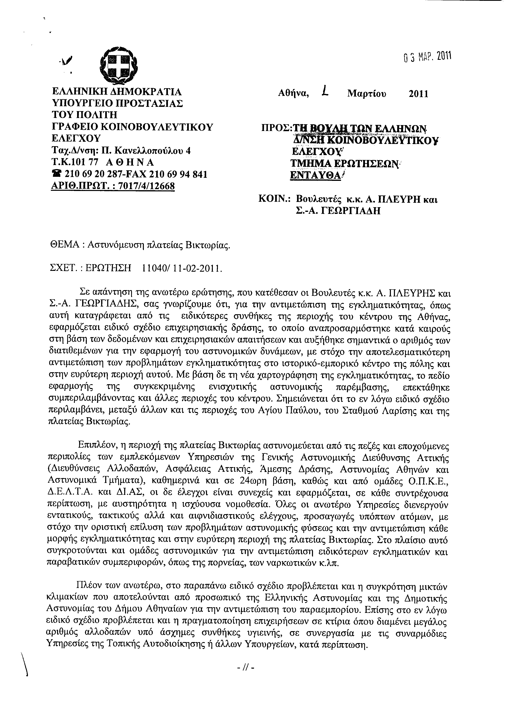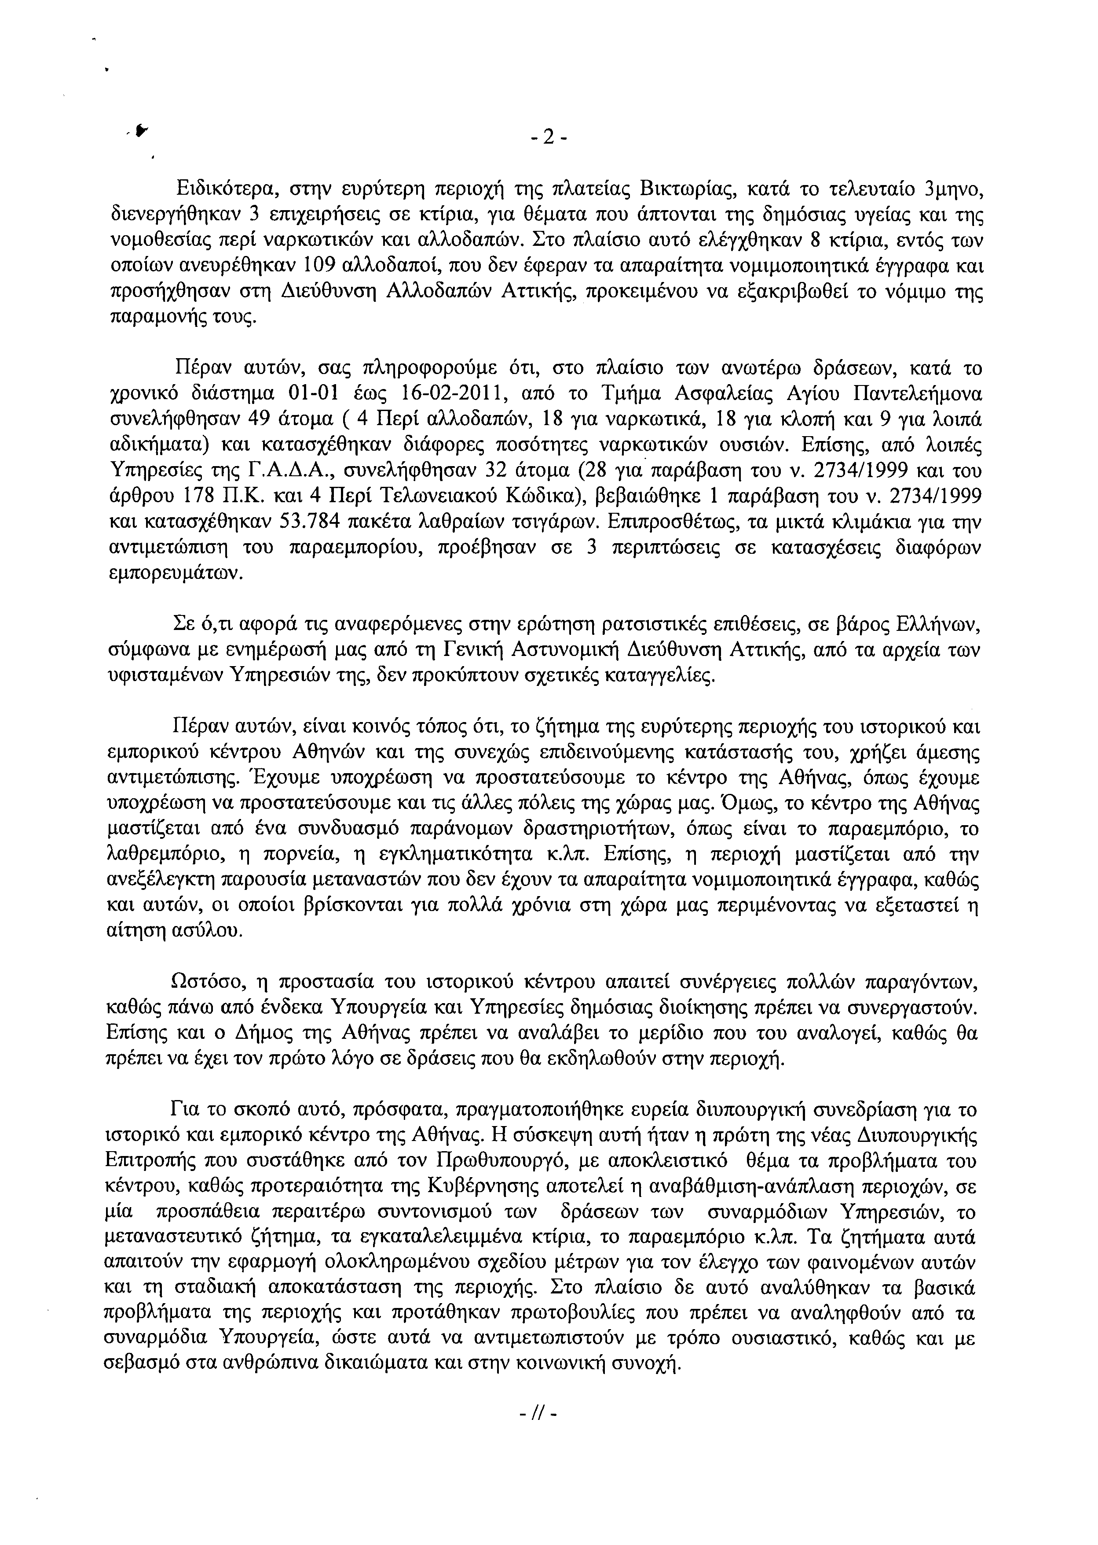
13. Στην με αριθμό 11641/18-02-2011 ερώτηση των Βουλευτών κυρίων Αποστολάτου Βαΐτση, Πλεύρη Αθανασίου δόθηκε με το υπ’ αριθμ. 7017/4/12737/01-03-2011 έγγραφο από τον Υπουργό Προστασίας του Πολίτη η ακόλουθη απάντηση:
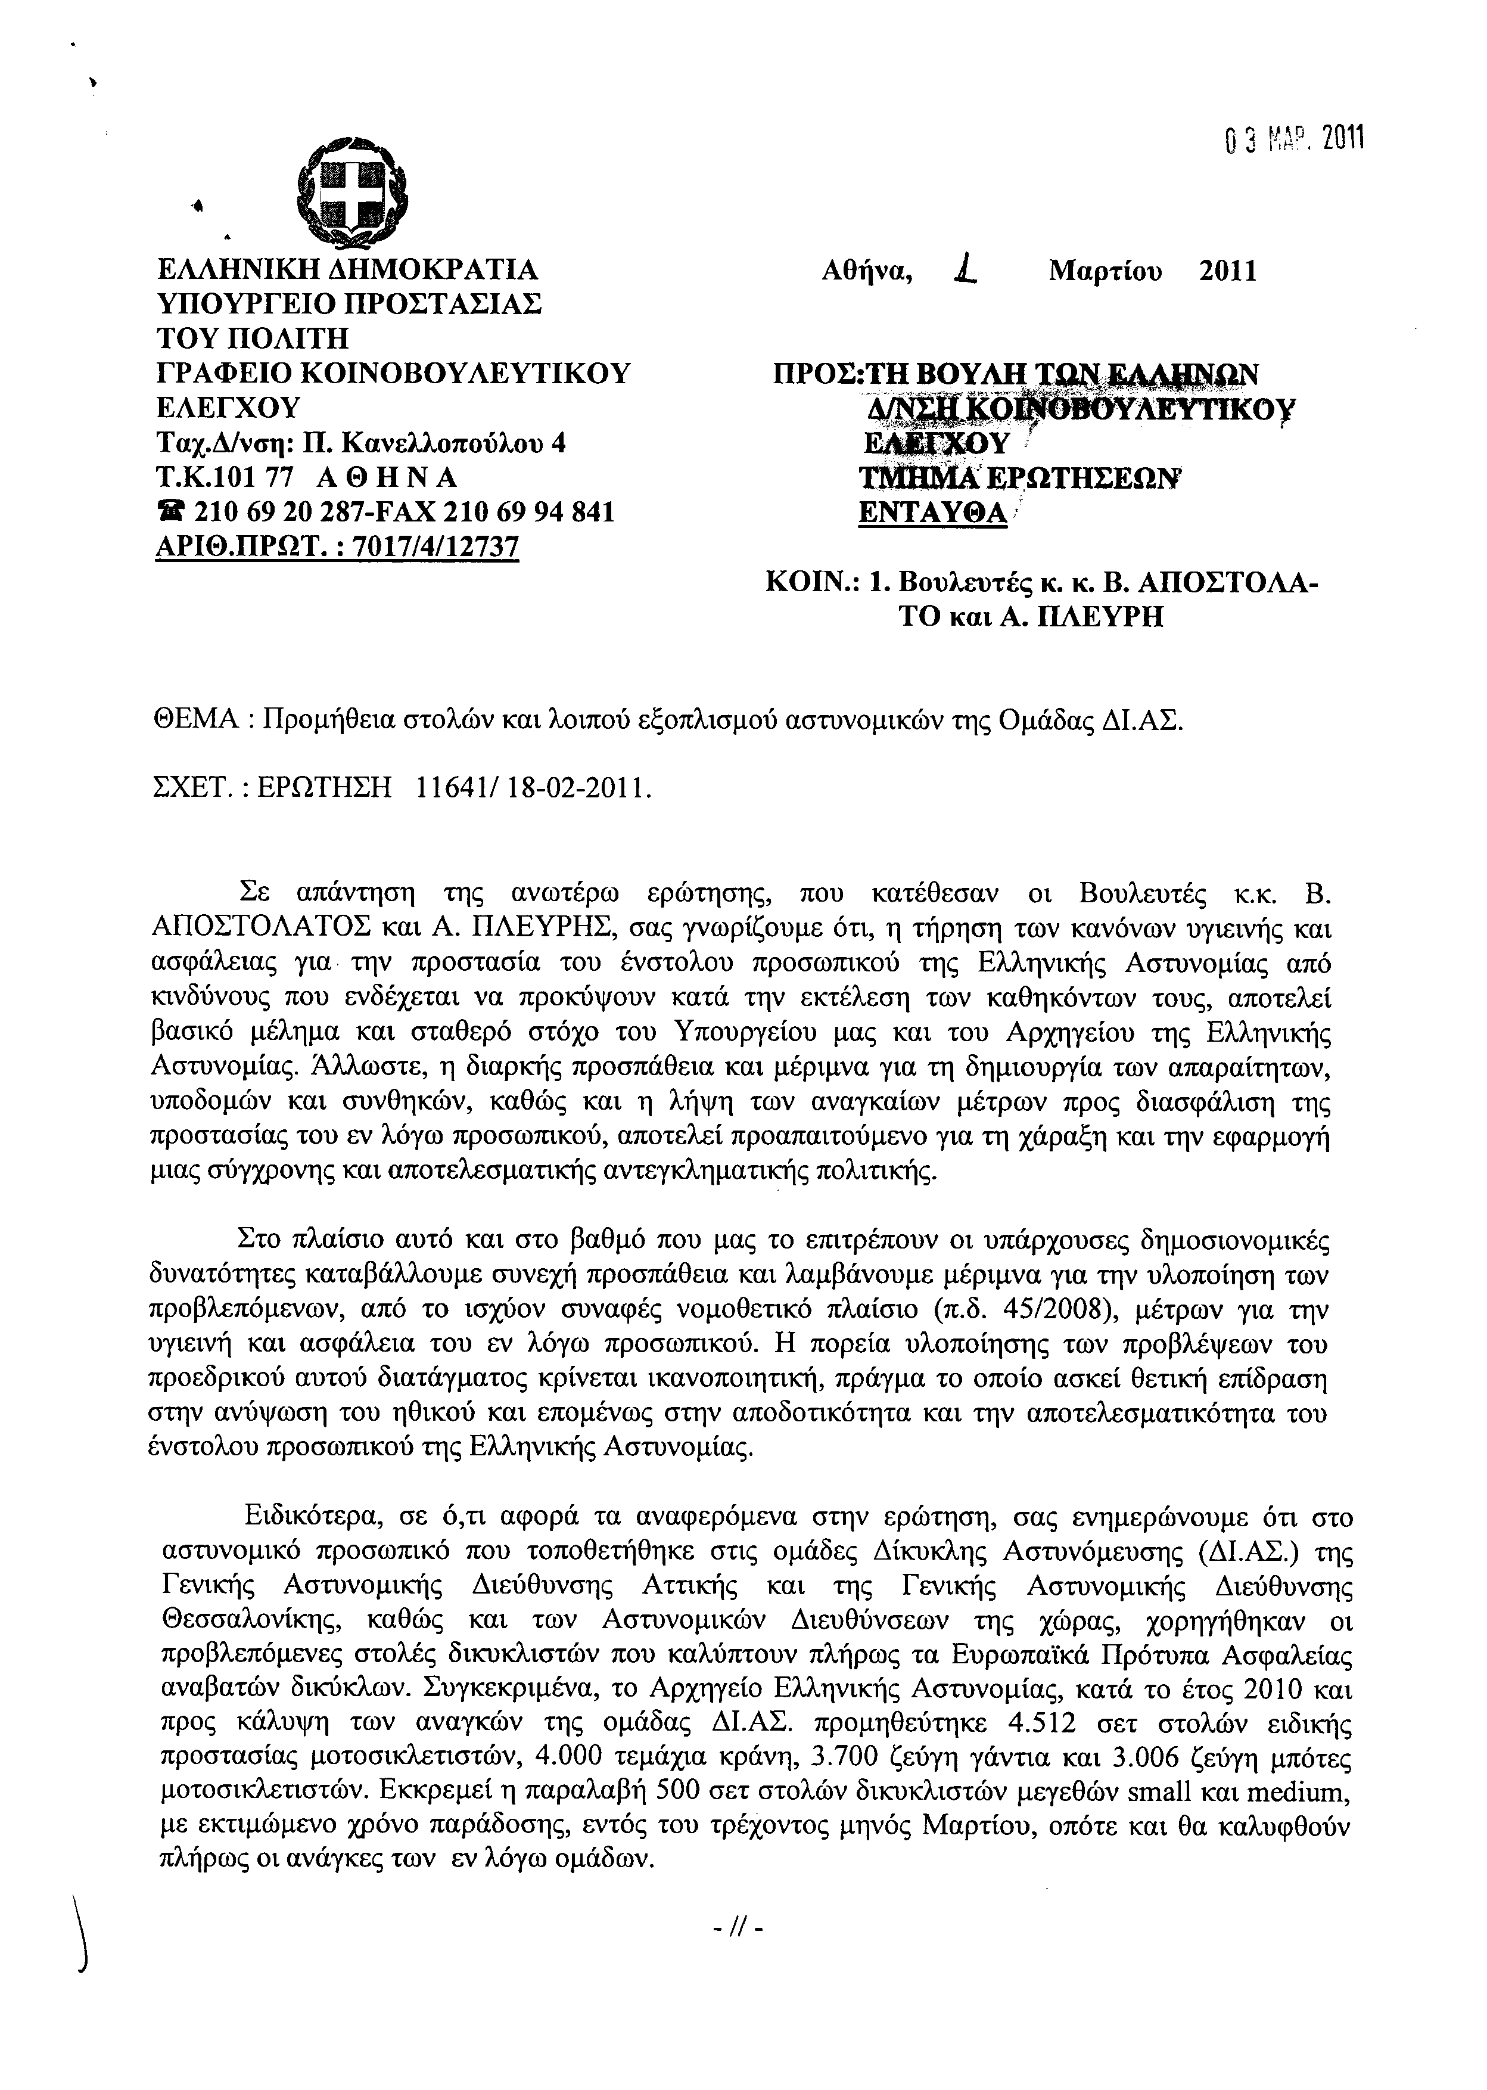
14. Στην με αριθμό 12065/24-02-2011 ερώτηση του Βουλευτή κ. Πολατίδη Ηλία δόθηκε με το υπ’ αριθμ. 7017/4/12650/01-03-2011 έγγραφο από τον Υπουργό Προστασίας του Πολίτη η ακόλουθη απάντηση:
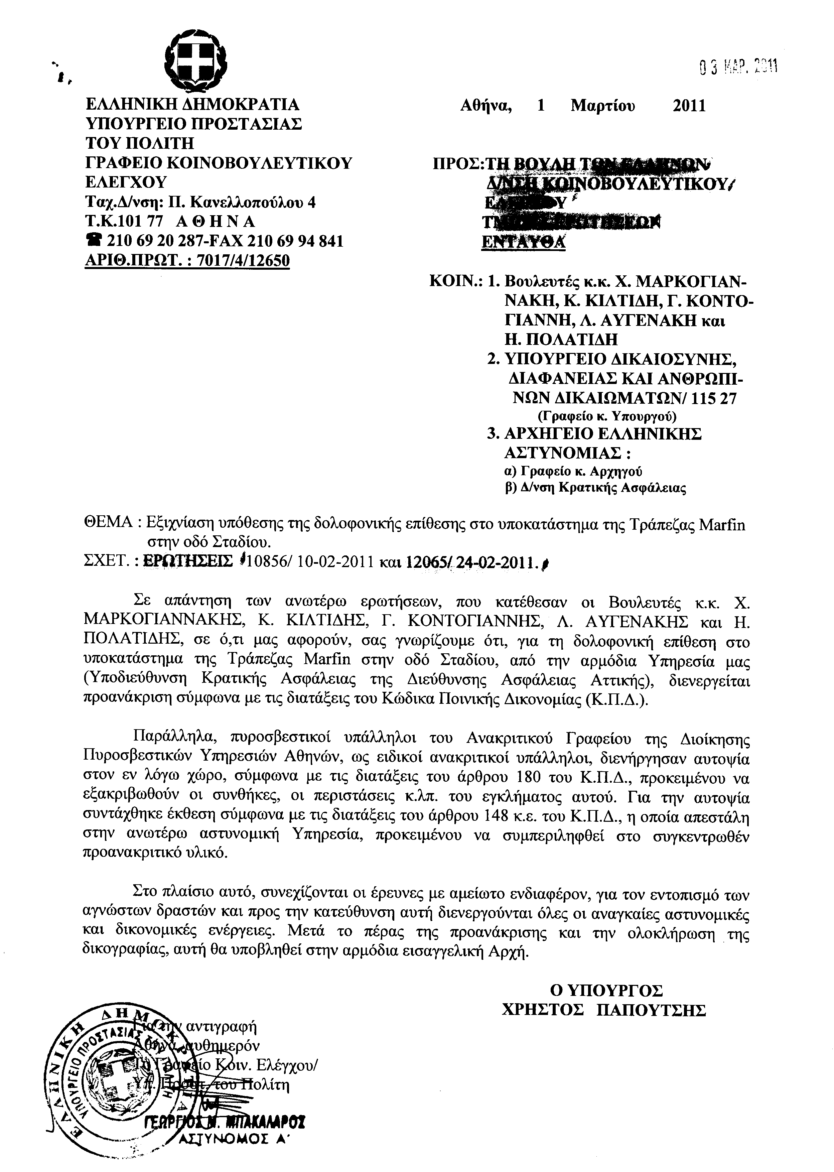
ΠΡΟΕΔΡΕΥΟΥΣΑ (Βέρα Νικολαΐδου): Σας ευχαριστώ.
Κυρίες και κύριοι συνάδελφοι, έχω την τιμή να ανακοινώσω στο Σώμα το δελτίο αναφορών και ερωτήσεων της Τρίτης 29 Μαρτίου 2011:
«Α. Αναφορές-Ερωτήσεις Πρώτου Κύκλου (Άρθρο 130 παράγραφος 5 του Κανονισμού της Βουλής)
1. Η με αριθμό 7754/13-12-2011 ερώτηση της Βουλευτού του Πανελλήνιου Σοσιαλιστικού Κινήματος κ. Χρύσας Αράπογλου προς τον Υπουργό Εσωτερικών, Αποκέντρωσης και Ηλεκτρονικής Διακυβέρνησης, σχετικά με το κλείσιμο της Εταιρείας για τον Κοινωνικό Αποκλεισμό και την Ψυχική Υγεία «ΕΚΑΨΥ» στη Θεσσαλονίκη.
2. Η με αριθμό 10347/2-2-2011 ερώτηση του Βουλευτή της Νέας Δημοκρατίας κ. Ιωάννη Ανδριανού προς τον Υπουργό Πολιτισμού και Τουρισμού, σχετικά με το χρονοδιάγραμμα των έργων της πύλης εισόδου στην Αργολίδα από τους μεγάλους οδικούς άξονες της Πελοποννήσου με την κατασκευή του οδικού τμήματος Δερβενάκια- Μυκήνες (Εκκλησιαστικά).
3. Η με αριθμό 12046/24-2-2011 ερώτηση του Βουλευτή του Κομμουνιστικού Κόμματος Ελλάδας κ. Απόστολου Νάνου προς τον Υπουργό Υγείας και Κοινωνικής Αλληλεγγύης, σχετικά με προβλήματα στη Μονάδα Τεχνητού Νεφρού Νοσοκομείου του Βόλου.
4. Η με αριθμό 6021/9-11-2010 Ερώτηση του Βουλευτή του Λαϊκού Ορθόδοξου Συναγερμού κ. Κυριάκου Βελόπουλου προς την Υπουργό Παιδείας, Διά Βίου Μάθησης και Θρησκευμάτων, σχετικά με δημοσίευμα του Τύπου για αίτημα του «Συλλόγου Αποφοίτων της Ειδικής Παιδαγωγικής Ακαδημίας Θεσσαλονίκης ΕΠΑΘ» να μη συμμετέχουν στη σχολική προσευχή και σε ελληνικά τραγούδια.
Β. Αναφορές-Ερωτήσεις Δεύτερου Κύκλου (Άρθρο 130 παράγραφος 5 του Κανονισμού της Βουλής)
1. Η με αριθμό 5133/19-10-2010 ερώτηση της Βουλευτού του Πανελλήνιου Σοσιαλιστικού Κινήματος κ. Αθανασίας Μερεντίτη προς την Υπουργό Περιβάλλοντος, Ενέργειας και Κλιματικής Αλλαγής, σχετικά με τις αιτήσεις για τις προσωρινές άδειες των Ενεργειακών Επιθεωρητών.
2. Η με αριθμό 11205/508/14-2-2011 ερώτηση και Αίτηση Κατάθεσης Εγγράφων του Βουλευτή της Νέας Δημοκρατίας κ. Κωνσταντίνου Μουσουρούλη προς τον Υπουργό Οικονομίας, Ανταγωνιστικότητας και Ναυτιλίας, σχετικά με τη σύσταση νέας Ειδικής Γραμματείας ΕΣΠΑ.
3. Η με αριθμό 10389/3-2-2011 ερώτηση του ανεξάρτητου Βουλευτή κ. Κωνσταντίνου Κιλτίδη προς τον Υπουργό Υγείας και Κοινωνικής Αλληλεγγύης, σχετικά με την υγειονομική κάλυψη της Περιφέρειας Κεντρικής Μακεδονίας και τις εφημερίες του Νοσοκομείου «Παπαγεωργίου» Θεσσαλονίκης.
Επιπρόσθετα, έχω την τιμή να ανακοινώσω στο Σώμα ότι ο Υπουργός Δικαιοσύνης, Διαφάνειας και Ανθρωπίνων Δικαιωμάτων διαβίβασε στη Βουλή, σύμφωνα με το άρθρο 86 του Συντάγματος και το ν. 3126/2003 «Ποινική ευθύνη των Υπουργών» δικογραφία κατά του τέως Υφυπουργού Δημόσιας Τάξης και μετέπειτα Αναπληρωτή Υπουργού Εσωτερικών, κ. Χρήστου Μαρκογιαννάκη.
Έχω επίσης την τιμή να ανακοινώσω στο Σώμα, ότι ογδόντα πέντε Βουλευτές του Πανελλήνιου Σοσιαλιστικού Κινήματος υπέβαλαν πρόταση, σύμφωνα με το άρθρο 148 του Κανονισμού της Βουλής, για τη συζήτηση του πορίσματος της Εξεταστικής Επιτροπής «για την πλήρη διερεύνηση της υπόθεσης των ομολόγων», που κατατέθηκε στην Ολομέλεια της Βουλής στις 30/11/2010.
(Η προαναφερθείσα πρόταση έχει ως εξής:
ΠΡΟΕΔΡΕΥΟΥΣΑ (Βέρα Νικολαΐδου): Τέλος, η υπ’ αριθμόν 35/20/16-3-2011 επίκαιρη ερώτηση δεκαπέντε Βουλευτών της Νέας Δημοκρατίας, αρμοδιότητας του Υπουργείου Οικονομίας, Ανταγωνιστικότητας και Ναυτιλίας, σχετικά με τις καθυστερήσεις στην αξιοποίηση του ΕΣΠΑ, που είχε προγραμματιστεί να συζητηθεί για σήμερα 28 Μαρτίου 2011 αναβάλλεται λόγω κωλύματος του κυρίου Υπουργού και θα συζητηθεί την Παρασκευή 1η Απριλίου και ώρα 11.00΄.
ΠΡΟΕΔΡΕΥΟΥΣΑ (Βέρα Νικολαΐδου): Κυρίες και κύριοι συνάδελφοι, εισερχόμαστε στη συζήτηση των
ΕΠΙΚΑΙΡΩΝ ΕΡΩΤΗΣΕΩΝ
Επίκαιρες ερωτήσεις πρώτου κύκλου:
Θα συζητηθεί η πρώτη με αριθμό 729/22-3-2011 επίκαιρη ερώτηση του Βουλευτή του Πανελλήνιου Σοσιαλιστικού Κινήματος κ. Αθανάσιου Παπαγεωργίου προς τον Υπουργό Εσωτερικών, Αποκέντρωσης και Ηλεκτρονικής Διακυβέρνησης, σχετικά με την ανάγκη απλοποίησης των διαδικασιών της μετάκλησης των αλλοδαπών εργατών γης κ.λπ..
Στην ερώτηση του κ. Παπαγεωργίου θα απαντήσει η Υφυπουργός κ. Τζάκρη, αφού πρώτα ο κ. Παπαγεωργίου μας παρουσιάσει την ερώτησή του.
Κύριε συνάδελφε, έχετε το λόγο.
ΑΘΑΝΑΣΙΟΣ ΠΑΠΑΓΕΩΡΓΙΟΥ: Ευχαριστώ, κυρία Πρόεδρε.
Γνωρίζετε -και είμαι σίγουρος γι’ αυτό- ότι η έλευση των οικονομικών μεταναστών, των εργατών γης, των μετακλητών στη χώρα μας αποτελεί, για τις περιοχές μας ιδιαίτερα, κυρία Υφυπουργέ –για τη δική σας και για τη δική μας- ένα φοβερό πονοκέφαλο. Οι γραφειοκρατικές διαδικασίες και οι καθυστερήσεις οδηγούν σε αποτελέσματα δραματικά.
Για παράδειγμα, πέρυσι είχαμε αιτήσεις το Νοέμβριο και έρχονταν οι εργάτες το Μάιο και τον Ιούνιο, όταν γνωρίζουμε όλοι ότι οι αγροτικές ασχολίες αρχίζουν και φουντώνουν την περίοδο του Μαρτίου και του Απριλίου. Αυτό είχε σαν αποτέλεσμα να βγουν εκτός παραγωγικού προγραμματισμού οι αγρότες μας και να μείνουν παραγωγές, χωρίς να συλλεγούν. Όλα αυτά έχουν δραματικές επιπτώσεις και στην παραγωγή και στο εισόδημα.
Το πρόβλημα όμως, κυρία Υπουργέ, καθίσταται δυσχερέστερο, εξαιτίας κάποιων από αυτών των γραφειοκρατικών, χρονοβόρων διαδικασιών. Για παράδειγμα, ζητείται να καταθέσουν πιστοποιητικά αυτοί οι μετακλητοί εργάτες γης από κρατικά νοσοκομεία, προκειμένου να παραμείνουν και να εργαστούν στη χώρα μας. Για παράδειγμα, πάλι πέρυσι στην Πιερία τα νοσοκομεία τούς έδιναν ραντεβού για τον Οκτώβριο, όταν συμπληρωνόταν το εξάμηνο –γιατί είναι εξάμηνη η σύμβαση και η παραμονή που υπογράφουν ιδιαίτερα στις καπνοπαραγωγικές περιοχές- με αποτέλεσμα να φεύγουν οι άνθρωποι -οι Αλβανοί ιδιαίτερα, αλλά και οι Βούλγαροι- και να μην έχουν καταθέσει τις ιατρικές εξετάσεις.
Επίσης, ένα από τα σοβαρότερα προβλήματα είναι το κόστος της εγγυητικής επιστολής. Εξάμηνη, επαναλαμβάνω, είναι η παραμονή και η σύμβαση που υπογράφουν. Υποχρεούνται να καταθέσουν εγγυητική επιστολή τραπέζης. Φεύγουν, όμως, λαθραία πολλές φορές ή δεν ειδοποιούν ή φεύγουν για άλλες περιοχές και είναι υπεύθυνοι οι αγρότες να πληρώνουν για δυο χρόνια εγγυητική επιστολή τεράστιου ύψους. Είναι περίπου 1.000 ευρώ το χρόνο. Έχουμε σχεδόν εκατόν πενήντα αγρότες στο Νομό Πιερίας, οι οποίοι έχουν εγγυητικές επιστολές στα χέρια τους, που πληρώνουν αυτήν τη στιγμή στις τράπεζες με ένα δυσβάσταχτο κόστος.
(Στο σημείο αυτό κτυπάει το κουδούνι λήξεως του χρόνου ομιλίας του κυρίου Βουλευτή)
Φοβούμαστε, κυρία Υπουργέ, ότι πρέπει να επισπεύσετε. Ξέρω το ενδιαφέρον, τις προσπάθειές σας, αλλά δεν έγινε τίποτα μέχρι τώρα. Θέλω, λοιπόν, να μας απαντήσετε τι δέον γενέσθαι με αυτή τη σοβαρή υπόθεση που αντιμετωπίζουμε κάθε χρόνο, που αποτελεί πονοκέφαλο, όπως προείπα.
ΠΡΟΕΔΡΕΥΟΥΣΑ (Βέρα Νικολαΐδου): Το λόγο έχει η Υφυπουργός Εσωτερικών, Αποκέντρωσης και Ηλεκτρονικής Διακυβέρνησης, κ. Θεοδώρα Τζάκρη.
ΘΕΟΔΩΡΑ ΤΖΑΚΡΗ (Υφυπουργός Εσωτερικών, Αποκέντρωσης και Ηλεκτρονικής Διακυβέρνησης): Κύριε συνάδελφε, χάριν στην ερώτησή σας, μας δίδεται η δυνατότητα να συζητήσουμε σήμερα εδώ στο Κοινοβούλιο ένα θέμα που ενδιαφέρει έναν πολύ μεγάλο αριθμό συμπολιτών μας, κατοίκων της ελληνικής υπαίθρου, της περιφέρειας, οι οποίοι ασχολούνται με την καλλιέργεια της αγροτικής γης, σε περιοχές όμως που η προσφορά των αγροτικών χεριών είναι πολύ χαμηλή, τουλάχιστον των Ελλήνων εργατών και αναγκάζονται να καταφύγουν στη διαδικασία της μετάκλησης.
Πρόκειται για μία διαδικασία η οποία αφορά περίπου είκοσι χιλιάδες αλλοδαπούς υπηκόους τρίτων χωρών -στην πλειονότητά τους υπηκόους αλβανικής καταγωγής- οι οποίοι έρχονται στη χώρα μας, για να καλύψουν συγκεκριμένες ανάγκες σε εργατικό δυναμικό στις αγροτικές εργασίες και βεβαίως υπάγονται στο αυστηρό καθεστώς και στις προϋποθέσεις που θέτει αυστηρά ο νόμος, για να διασφαλιστούν και τα συμφέροντα της χώρας, αλλά και τα δικαιώματα και οι υποχρεώσεις αντίστοιχα των εργαζομένων και των εργοδοτών.
Σε κάθε περίπτωση, όπως και φέτος, εκδίδεται κοινή υπουργική απόφαση, που ορίζεται εκεί ο αριθμός των επιτρεπομένων αδειών παραμονής κατά νομό, αλλά και το είδος, η διάρκεια της απασχόλησης και οι ειδικότητες που πρέπει να απασχοληθούν.
Στα δικαιολογητικά που πρέπει να καταθέσει ο εργοδότης, που ενδιαφέρεται να μετακαλέσει αγροτικό δυναμικό από υπηκόους τρίτων χωρών, κυρίως από την Αλβανία, πέρα από την υπεύθυνη δήλωση ότι θα προσλάβει τον εργαζόμενο και από τη σύμβαση εργασίας εις διπλούν υπογεγραμμένη και θεωρημένη από την Επιθεώρηση Εργασίας -όπου μάλιστα, αναφέρονται και το είδος της εργασίας και το είδος της σύμβασης και η αμοιβή- υποχρεούται να καταθέσει και εγγυητική επιστολή -στην οποία αναφερθήκατε- η οποία ανέρχεται στο ύψος των μηνιαίων αποδοχών του ανειδίκευτου εργάτη γης. Στην προκειμένη περίπτωση, η εγγυητική επιστολή αποτελεί την ασφαλιστική δικλείδα για τη διασφάλιση της απομάκρυνσης του αλλοδαπού, μετά το πέρας της εργασίας του -γιατί ξέρετε πολύ καλά ότι έχουμε μεγάλο πρόβλημα με την παράνομη μετανάστευση στη χώρα μας- αλλά βεβαίως και για τη διαφύλαξη των δικαιωμάτων του εργαζόμενου και για την τήρηση των υποχρεώσεων από την πλευρά του εργοδότη.
Θέλω να σας πω εδώ, κύριε συνάδελφε, ότι οι περιπτώσεις της επιστροφής των εγγυητικών επιστολών είναι αυστηρά οριοθετημένες από το νόμο, περιοριστικά, εξαντλητικά, σε πέντε κατηγορίες, σύμφωνα με ΚΥΑ που έχει εκδοθεί από το 2005, που είναι οι εξής: Στην περίπτωση που λήξει ο χρόνος της νόμιμης παραμονής, που είναι και ο πιο συνήθης λόγος για την επιστροφή των εγγυητικών, στην περίπτωση που δεν εγκριθεί η διαδικασία της μετάκλησης, στην περίπτωση που δεν χορηγηθεί άδεια θεώρησης εισόδου, στην περίπτωση που δοθεί άδεια θεώρησης εισόδου, αλλά δεν εισέλθει τελικά ο αλλοδαπός στη χώρα μας και στην περίπτωση που ανακληθεί ή εγκρηθείσα θεώρηση εισόδου για το λόγο ότι δεν έχει εισέλθει ο αλλοδαπός στη χώρα μας. Σε κάθε περίπτωση, όμως, πρέπει να ξέρετε ότι εφόσον δικαιούται ο εργοδότης επιστροφή της εγγυητικής, θα την πάρει πίσω.
Θα συμφωνήσω, βέβαια, μαζί σας ότι υπάρχουν καθυστερήσεις, όχι μόνο επειδή έχουμε γραφειοκρατικές διατυπώσεις και υποστελέχωση πολλές φορές των υπηρεσιών, αλλά επειδή καμμιά φορά η διαδικασία της μετάκλησης δεν πηγαίνει καλά. Πότε δεν πηγαίνει καλά η διαδικασία της μετάκλησης; Δεν πηγαίνει καλά, όταν τελικά δεν εκδοθεί η άδεια διαμονής, όταν έχουμε υπέρβαση του χρόνου διαμονής, όταν υπάρχει καταγγελία της σύμβασης και δεν μπορεί να εισέλθει ο αλλοδαπός στη χώρα, όταν υπάρχει διακοπή του αιτήματος της μετάκλησης και πρέπει να γίνει επικοινωνία των υπηρεσιών, μαζί με τις αντίστοιχες υπηρεσίες των οικείων προξενείων, για να δουν εάν δόθηκε ή εάν δεν δόθηκε θεώρηση εισόδου και όταν, εν πάση περιπτώσει, καταγγέλθηκε η σύμβαση του συγκεκριμένου αλλοδαπού και η υπηρεσία περιμένει να γίνει καινούργια σύμβαση, με καινούργιο αλλοδαπό και βρισκόμαστε στο στάδιο της αναμονής. Σίγουρα υπάρχουν γραφειοκρατικές διατυπώσεις και καθυστερήσεις που οφείλονται και σε αυτό, στην περιττή γραφειοκρατία.
Να σας πω, επίσης, για το πιστοποιητικό υγείας στο οποίο αναφερθήκατε, το οποίο πρέπει να πιστοποιεί ότι ο αλλοδαπός που έρχεται για εποχική εργασία στη χώρα μας δεν πάσχει από κάποιο από τα μεταδιδόμενα νοσήματα, σύμφωνα με τα δεδομένα που βάζει ο Παγκόσμιος Οργανισμός Υγείας, αποτελεί μια προϋπόθεση που ανάγεται στο δημόσιο συμφέρον και σε καμμία των περιπτώσεων δεν μπορεί να εξαλειφθεί. Επειδή, όμως, ακριβώς είχαμε επισημάνει προβλήματα, με έγγραφο που κοινοποιήσαμε από τις 5-10-2010 σε όλες τις αρμόδιες υπηρεσίες της χώρας, ενημερώσαμε ότι γίνονται δεκτά και πιστοποιητικά, όχι μόνο από νοσοκομεία, αλλά και από άλλα νομικά πρόσωπα ιδιωτικού δικαίου και από νομικά πρόσωπα δημοσίου δικαίου και βεβαίως, ακόμη και από ιδιώτες γιατρούς, ακριβώς για να εξαλειφθούν αυτά τα προβλήματα που υπάρχουν.
Το ξαναλέω: Αντιμετωπίζουμε τα προβλήματα, επειδή ξέρουμε ακριβώς ότι δεν μπορεί να αναβληθεί η συγκομιδή και ότι οι αγρότες μας είναι έκθετοι σε άμεσους κινδύνους, με πολύ μεγάλη προσοχή, στα πλαίσια πάντοτε του σεβασμού των αγροτικών εργασιών.
ΠΡΟΕΔΡΕΥΟΥΣΑ (Βέρα Νικολαΐδου): Σας παρακαλώ να συνεχίσετε στη δευτερολογία σας.
ΘΕΟΔΩΡΑ ΤΖΑΚΡΗ (Υφυπουργός Εσωτερικών, Αποκέντρωσης και Ηλεκτρονικής Διακυβέρνησης): Στη δευτερολογία μου θα σας εξηγήσω και τη διαδικασία, η οποία βρίσκεται σε αναθεώρηση.
ΠΡΟΕΔΡΕΥΟΥΣΑ (Βέρα Νικολαΐδου): Σας ευχαριστώ.
Το λόγο έχει ο ερωτών Βουλευτής, κ. Αθανάσιος Παπαγεωργίου.
ΑΘΑΝΑΣΙΟΣ ΠΑΠΑΓΕΩΡΓΙΟΥ: Κυρία Υπουργέ, θέλω να αναγνωρίσω τις προσπάθειες που κάνετε εσείς προσωπικά και το καταθέτω αυτό στη Βουλή. Όμως, αν αναφερθώ στις εξαιρέσεις που είπατε ότι υπάρχουν ή στα προβλήματα που υπάρχουν, θα σας πω ότι πολλές φορές σε πολλές των περιοχών, όπως στο Νομό Πιερίας, έρχονται αιτήσεις ακόμη και για έξι χιλιάδες μετανάστες για τις ανάγκες της συλλογής της καπνοπαραγωγής. Αποτελεί καθεστώς αυτό, κυρία Υπουργέ, και το λέω μετά λύπης μου.
Κυρία Υπουργέ, η γραφειοκρατία είναι φοβερή. Ξεκινά αρχικά από τις πρεσβείες της Αλβανίας, που δεν είναι στελεχωμένες. Μέχρι να έλθουν, περνούν έξι ή επτά μήνες και έρχονται το Μάιο οι άνθρωποι, όταν ο καπνός είναι προς το τέλος. Το ένα είναι αυτό.
Δεύτερον, έχουμε εκατόν πενήντα εργάτες που έχουν εγγυητικές εδώ και δύο χρόνια και δεν τους έχουν επιστραφεί. Νομίζω ότι παλαιότερα ο παριστάμενος συνάδελφος, ο κ. Παυλόπουλος, είχε κάνει κάτι, παλαιότερες εγγυητικές επιστολές τις είχε επιστρέψει ως αχρεωστήτως καταβληθείσες.
Λέω, λοιπόν, ας αντιμετωπιστούν αυτά τα θέματα. Έχουν δύο χρόνια οι άνθρωποι εκατόν πενήντα αγρότες και πληρώνουν ένα χιλιάρικο το χρόνο. Γιατί; Για εργάτες οι οποίοι έφυγαν νομίμως από την περιοχή και πήγαν σε άλλη περιοχή και οι υπηρεσίες δεν επέστρεψαν με τη γνωστή γραφειοκρατική διαδικασία τις εγγυητικές επιστολές. Πώς ο αγρότης είναι σε θέση να ελέγξει αν φύγει νύχτα ένας Αλβανός και πάει να μαζέψει ελιές στην Κρήτη; Δεν μπορεί να το κάνει ο αγρότης και δυστυχώς πληρώνει.
Αντιλαμβάνομαι αυτά που λέτε για το δημόσιο συμφέρον και για την υγεία και για την ασφάλεια της χώρας. Όλα αυτά είχαν και έχουν λογική. Αλλά έγιναν οι γραφειοκρατικές διαδικασίες εμπόδιο στην παραμονή και είχαν τεράστιο κόστος για τον αγρότη. Σας παρακαλώ, λοιπόν, κυρία Υπουργέ, να δείτε ιδιαίτερα αυτές τις περιπτώσεις, που έχουν αυτές τις εγγυητικές εδώ και δύο χρόνια. Δεν πάει άλλο. Είναι που είναι περιορισμένο το εισόδημά τους αυτών των ανθρώπων λόγω της οικονομικής κρίσης, λόγω της κρίσης στον γεωργικό τομέα, συρρικνώνεται και άλλο το εισόδημα; Να έχουμε να πληρώνουμε και πανωεγγυητικές επιστολές στις τράπεζες άνευ λόγου;
Κυρία Υπουργέ, φοβόμαστε ιδιαίτερα φέτος λόγω του «ΚΑΠΟΔΙΣΤΡΙΑ», γιατί εμπλέκεται η τοπική αυτοδιοίκηση, ότι τα πράγματα θα είναι δραματικότερα. Σας το επισημαίνω έγκαιρα.
Μετά από όλα αυτά, επειδή έκανα επανειλημμένες επιστολές και επανειλημμένες ερωτήσεις, σας ζήτησα, κυρία Υπουργέ -γιατί βλέπω ότι εσείς κάνετε προσπάθειες, δεν θέλω να σας απαλλάξω των ευθυνών, αλλά κάποιοι δεν αντιλαμβάνονται το πρόβλημα- να κάνουμε μία σύσκεψη, που είχαμε κάνει και παλαιότερα, μήπως και αφυπνιστούν κάποιοι δημόσιοι λειτουργοί: τοπική αυτοδιοίκηση, περιφέρεια, πρεσβείες, τελωνεία, νομαρχίες, νοσοκομεία, δηλαδή ένας κύκλος όπου είναι μια ταλαιπωρία.
Να σας πω και το τελευταίο; Δεν είναι για τους αγρότες που δεν έρχονται έγκαιρα αυτοί οι μετακλητοί εργάτες δεν είναι γι’ αυτούς τους ίδιους τους εργάτες που έρχονται πολλοί για έξι μήνες σε εμάς -ξέρετε ότι οι αποστάσεις είναι κοντινές- αλλά είναι για όλο το πολιτικό σύστημα. Είναι ένα βάσανο. Καθημερινά έχουμε τηλεφωνήματα και διαμαρτυρίες αγροτών που λένε, λύστε αυτό το τεράστιο πρόβλημα, γιατί οι άνθρωποι δεν αντέχουν άλλο.
Σας παρακαλώ, κυρία Υπουργέ, να εξαντλήσετε όλες τις δυνατότητές σας –πείτε και εμείς τι μπορούμε να κάνουμε- για να λυθεί το πρόβλημα τουλάχιστον φέτος, γιατί επαναλαμβάνω ότι φοβόμαστε πως μέχρι να υποστασιοποιηθεί ο «ΚΑΠΟΔΙΣΤΡΙΑΣ» και μέχρι να βρουν τον βηματισμό οι τοπικές υπηρεσίες –ήδη μας χτυπούν το καμπανάκι- θα είναι δυσχερέστερη η κατάσταση και αυτό είναι που φοβόμαστε. Ήδη σας λέω ότι μπαίνουμε στον Απρίλη, που έπρεπε να έχουν έλθει οι πρώτοι. Δεν έχει έρθει ούτε ένας και δεν υπάρχει η διαδικασία ούτε στις πρεσβείες ούτε στα προξενεία ούτε πουθενά. Έρχονται οι αγρότες στα γραφεία μας και λένε, μα δεν κινούνται τα προξενεία στην Αλβανία, από εκεί που έρχονται οι περισσότεροι, δεν τους ενημερώνουν, δεν έρχονται οι εγκύκλιοι.
Σας παρακαλώ, κυρία Υπουργέ, να το δείτε έγκαιρα το θέμα και σας ευχαριστώ για το ενδιαφέρον και την προσπάθεια που κάνετε.
ΠΡΟΕΔΡΕΥΟΥΣΑ (Βέρα Νικολαΐδου): Κυρία Υπουργέ, έχετε το λόγο.
ΘΕΟΔΩΡΑ ΤΖΑΚΡΗ (Υφυπουργός Εσωτερικών, Αποκέντρωσης και Ηλεκτρονικής Διακυβέρνησης): Κύριε συνάδελφε, η διαδικασία της μετάκλησης, όπως ακριβώς την περιγράψατε, είναι μία σύνθετη διαδικασία και περιλαμβάνει τρία στάδια: Το αρχικό στάδιο της εκδήλωσης του ενδιαφέροντος από την πλευρά του αιτούντος εργοδότη, την επεξεργασία της αιτήσεως από την αποκεντρωμένη διοίκηση πλέον και βεβαίως, το τρίτο στάδιο της θεώρησης εισόδου, που πρέπει να γίνει σε συνεργασία με τις προξενικές αρχές. Και υπάρχει πρόβλημα στις προξενικές αρχές, γιατί στις περισσότερες των περιπτώσεων είναι αποστελεχωμένες.
Αυτό, βεβαίως, που σας λέω, ότι υπάρχει μία δυσλειτουργία, δεν είναι ένα πρόσχημα ότι θα σταματήσουμε τη διαδικασία του εξορθολογισμού. Να σας πω εδώ ότι προσπαθούμε να μειώσουμε και τις γραφειοκρατικές δυσλειτουργίες, αλλά και τα οικονομικά βάρη που υπεισέρχονται στις διαδικασίες της μετάκλησης.
Ήδη, εμείς έχουμε επεξεργαστεί σχέδιο ΚΥΑ, που έχει περάσει από το δικό μας Υπουργείο και βρίσκεται αυτήν τη στιγμή στο Υπουργείο Εξωτερικών, όπου η διάρκεια της ισχύος των εγγυητικών επιστολών, από αόριστης διάρκειας όπως ήταν με την ΚΥΑ, που είχε εκδώσει εδώ ο παρευρισκόμενος κ. Παυλόπουλος, γίνεται δεκαοκτάμηνης διάρκειας.
Αυτό σημαίνει, πρώτον, ότι δεν δεσμεύουμε χρήματα από την πλευρά των παραγωγών για αόριστο χρονικό διάστημα και υπάρχουν τα προβλήματα με τη μη λήξη των εγγυητικών επιστολών που αναφερθήκατε, αλλά βεβαίως και ότι δίνεται και ένας ικανός χρόνος στη διοίκηση για να απαντήσει, για να επεξεργαστεί δηλαδή τις αιτήσεις. Και από εκεί και πέρα, να σας πω ότι για πρώτη φορά φέτος δίνουμε τη δυνατότητα στις οικείες υπηρεσίες, που εκδίδουν εγγυητικές αποφάσεις για εποχική εργασία, να στέλνουν αυτές τις αποφάσεις στα προξενεία μας, μέσω ταχυμεταφορών είτε των ΕΛΤΑ είτε και ιδιωτικών εταιρειών. Είναι οπωσδήποτε μία διευκόλυνση.
Να σας πω, όμως, ότι το συνολικό καθεστώς της εισόδου στη χώρα μας, συμπεριλαμβανομένου και αυτού κυρίως όταν γίνεται για εποχική εργασία, βρίσκεται σε αναθεώρηση από το δικό μας Υπουργείο, σε συνεργασία βεβαίως πάντα με το Υπουργείο Εργασίας. Θα πρέπει, βέβαια, σ' αυτό το στάδιο της αναθεώρησης να λάβουμε υπ' όψιν τον Κοινοτικό Κανονισμό για την ετήσια βίζα που ήδη έχει εγκριθεί από την Ευρωπαϊκή Ένωση. Θα πρέπει, επίσης, να λάβουμε υπ' όψιν μας ότι από 31 Δεκεμβρίου δεν υπάρχει υποχρέωση για βίζα στους Αλβανούς, που εισέρχονται σε χώρες Σένγκεν και βεβαίως, θα πρέπει να λάβουμε υπ' όψιν μας και τη καινούρια κοινοτική οδηγία για την εποχική απασχόληση και την εποχική εργασία, που αυτή τη στιγμή βρίσκεται υπό διαμόρφωση.
Να σας πω και κάτι άλλο, κύριε συνάδελφε, γιατί και εγώ προέρχομαι από μία αγροτική περιοχή και γνωρίζω πολύ καλά τα προβλήματα και τις ανησυχίες. Τις ζω και εγώ καθημερινά, γιατί ανήκω στο πολιτικό σύστημα, όπως λέτε και εσείς, και εγώ γίνομαι αποδέκτης των προβλημάτων που υπάρχουν. Να σας πω ότι δεν υπάρχει η δυνατότητα απασχόλησης στην εργασία, μόνο σε αυτούς που έρχονται με τη διαδικασία της μετάκλησης. Υπάρχει ένας μεγάλος αριθμός αλλοδαπού προσωπικού, μεταναστών που βρίσκονται νόμιμα στη χώρα μας, που θα μπορεί να αξιοποιηθεί προς την κατεύθυνση αυτή και βεβαίως, υπάρχουν και κοινοτικοί υπήκοοι. Κοινοτικοί υπήκοοι πλέον είναι και οι κάτοικοι της Βουλγαρίας, που παλαιότερα υπάγονταν και αυτοί στο καθεστώς της μετάκλησης. Σύμφωνα με το π.δ. 107/2006 μπορούν και αυτοί να απασχοληθούν ακόμη και για αγροτικές εργασίες. Νομίζω ότι υπάρχει ένα πλεονάζον προσωπικό νόμιμων αλλοδαπών στη χώρα μας, που νομίζω ότι πρέπει να έχει την προτεραιότητα έναντι των οποιωνδήποτε άλλων. Πρέπει να αξιοποιηθεί προς την κατεύθυνση αυτή, γιατί στην περίοδο της κρίσης πρέπει να είμαστε και ευέλικτοι και αποτελεσματικοί και να εκμεταλλευόμαστε όλες τις δυνατότητες, που μας δίνει ο νόμος.
ΑΘΑΝΑΣΙΟΣ ΠΑΠΑΓΕΩΡΓΙΟΥ: Είναι μόνο οι Αλβανοί, κυρία Υπουργέ...
ΘΕΟΔΩΡΑ ΤΖΑΚΡΗ (Υφυπουργός Εσωτερικών, Αποκέντρωσης και Ηλεκτρονικής Διακυβέρνησης): Σε κάθε περίπτωση, σας λέω ότι βρίσκεται υπό αναθεώρηση το καθεστώς αυτό. Θα έρθουν καινούριες διατάξεις σε ένα τελείως διαφορετικό πλαίσιο από αυτό που ζήσαμε μέχρι τώρα και πραγματικά το λαμβάνουμε υπ' όψιν, γιατί εμείς θέλουμε να εξαντλήσουμε όλες τις δυνατότητες που πρέπει να έχει ο αγροτικός πληθυσμός της χώρας μας, για να μπορέσει να μπει σε τροχιά ανάπτυξης και να μπορέσει να βγει από την κρίση, που τον μαστίζει επίσης.
Ευχαριστώ, κυρία Πρόεδρε.
ΠΡΟΕΔΡΕΥΟΥΣΑ (Βέρα Νικολαΐδου): Και εμείς σας ευχαριστούμε.
Συνεχίζουμε με τη δεύτερη υπ’ αριθμόν 726/22-3-2011 επίκαιρη ερώτηση του Βουλευτή της Νέας Δημοκρατίας κ. Προκόπη Παυλόπουλου προς τον Υπουργό Εσωτερικών, Αποκέντρωσης και Ηλεκτρονικής Διακυβέρνησης, σχετικά με την κοινοποίηση των Πρακτικών των Υπηρεσιακών Συμβουλίων για την επιλογή Προϊσταμένων Διευθύνσεων του Υπουργείου κ.λπ..
Ο κ. Παυλόπουλος έχει το λόγο για να παρουσιάσει την ερώτησή του.
ΠΡΟΚΟΠΗΣ ΠΑΥΛΟΠΟΥΛΟΣ: Ευχαριστώ πολύ, κυρία Πρόεδρε.
Κύριε Υπουργέ, στις 12 Ιουλίου 2010 συνήλθε το Υπηρεσιακό Συμβούλιο για τη κρίση των Προϊσταμένων Διευθύνσεων του Υπουργείου Εσωτερικών, Δημόσιας Διοίκησης και Ηλεκτρονικής Διακυβέρνησης. Ένα μήνα μετά, στις 12 Αυγούστου, ενδιαφερόμενοι υπάλληλοι, οι οποίοι είπαν παραλειφθεί από τις κρίσεις και καθ’ ο είχαν δικαίωμα, ζήτησαν αντίγραφο των Πρακτικών εκείνου του Υπηρεσιακού Συμβουλίου. Τέσσερις μήνες μετά δεν είχαν πάρει καμμία απάντηση. Τέσσερις μήνες μετά επανέρχονται, στις 12 Δεκεμβρίου, για να ζητήσουν τα Πρακτικά, δηλαδή να ζητήσουν τα στοιχεία, με τα οποία κρίθηκαν για να προσφύγουν, όσοι θεωρούσαν ότι αδικήθηκαν, στη δικαιοσύνη και να ελέγξει η δικαιοσύνη με ποια κριτήρια έγιναν αυτές οι κρίσεις. Σιωπή.
Στις 30 του μηνός Δεκεμβρίου, μία μέρα πριν λήξει ο χρόνος, έσπευσε το Υπουργείο με έγγραφό του να ρωτήσει την Επιτροπή Προστασίας Δεδομένων Προσωπικού Χαρακτήρα αν τα Πρακτικά και τα στοιχεία που συνοδεύουν τα Πρακτικά, με τα οποία γίνονται οι κρίσεις των δημοσίων υπαλλήλων, έναντι των ενδιαφερομένων, είναι, λέει, προσωπικά δεδομένα!
Πρώτα-πρώτα εδώ υπάρχει ένα τριπλό ζήτημα: Πρώτον, από πότε έχουμε τέτοιες συστηματικές καθυστερήσεις στην κοινοποίηση των Πρακτικών και τι σημαίνει αυτό;
Δεύτερον, από πότε ανακάλυψε το Υπουργείο, μετά από εμπειρία, η οποία ανάγεται στον Κώδικα του Μιχαήλ Στασινόπουλου, τη δεκαετία του ’50, ότι τα πρακτικά των υπηρεσιακών συμβουλίων που κρίνουν υπαλλήλους έναντι των ενδιαφερομένων, είναι προσωπικά δεδομένα;
Κι αν υποθέσουμε ότι ήταν έτσι, κύριε Υπουργέ, τότε εάν χαρακτηριζόντουσαν προσωπικά δεδομένα, με τι στοιχεία ένας υπάλληλος ο οποίος παραλείπεται, μπορεί να προσφύγει στο Συμβούλιο Επικρατείας ή το Διοικητικό Εφετείο, ανάλογα με την καθ’ ύλη αρμοδιότητα, για να διεκδικήσει το δίκιο του, για να ακυρώσει την πράξη, αν αυτή είναι παράνομη;
Περιμένω απάντηση σε αυτά τα τρία ερωτήματα.
ΠΡΟΕΔΡΕΥΟΥΣΑ (Βέρα Νικολαΐδου): Στην επίκαιρη ερώτηση του κ. Παυλόπουλου θα απαντήσει ο Υφυπουργός κ. Ντόλιος.
Έχετε το λόγο, κύριε Υφυπουργέ.
ΓΕΩΡΓΙΟΣ ΝΤΟΛΙΟΣ (Υφυπουργός Εσωτερικών, Αποκέντρωσης και Ηλεκτρονικής Διακυβέρνησης): Πράγματι, κύριε συνάδελφε, στις 7-6-2010 με απόφαση του Υπουργού Εσωτερικών, προκηρύχθηκε πλήρωση θέσεων προϊσταμένων διευθύνσεων της Γενικής Γραμματείας Δημόσιας Διοίκησης και Ηλεκτρονικής Διακυβέρνησης και του Σώματος Επιθεωρητών Δημόσιας Διοίκησης.
Στις 12 Ιουλίου, όπως αναφέρετε, σε συνεδρίασή του το υπηρεσιακό συμβούλιο επέλεξε δεκαπέντε προϊσταμένους σύμφωνα με τα άρθρα 84, 85 και 86 του Κώδικα Πολιτικών και Διοικητικών Υπαλλήλων και Υπαλλήλων Νομικών Προσώπων Δημοσίου Δικαίου, που κυρώθηκε με το πρώτο άρθρο του ν. 3528/2007, όπως αντικαταστάθηκε με το πρώτο άρθρο του ν. 3839/2010 και των διατάξεων του πέμπτου άρθρου του ν. 3839/2010.
Να σημειώσω σ’ αυτό το σημείο ότι οι επιλογές των προϊσταμένων γίνονται με εντελώς διαφορετικό τρόπο, με απόλυτη μοριοδότηση και με απόλυτα αντικειμενικά κριτήρια για πρώτη φορά από γεννήσεως, θα έλεγα, του ελληνικού κράτους. Το σχετικό πρακτικό για την κρίση των δεκαπέντε προϊσταμένων έφτασε στη διοίκηση τις 31-12-2010 με έγγραφο του υπηρεσιακού συμβουλίου.
Ρωτάτε αν είχε συμβεί αυτό ξανά στο παρελθόν. Θέλω να σας πω ότι έχω ένα διαβιβαστικό στα χέρια μου, με το οποίο διαβιβάζεται στη διοίκηση στις 17/11/2008 πρακτικό συνεδρίασης του υπηρεσιακού συμβουλίου για κρίσεις προϊσταμένων, η οποία συνεδρίαση έγινε στις 18/10/2007. Εσείς ήσασταν τότε Υπουργός Εσωτερικών και ο χρόνος που διενύθη μέχρι να ενημερωθεί η διοίκηση ήταν ένα έτος και είκοσι μέρες. Ο αντίστοιχος χρόνος που χρειάστηκε για να ενημερωθεί η διοίκηση από την τελευταία συνεδρίαση του υπηρεσιακού συμβουλίου στις 12-7-2010 ήταν πέντε μήνες και δεκαοκτώ ημέρες.
Βέβαια, δεν ισχυρίζομαι…
ΠΡΟΚΟΠΗΣ ΠΑΥΛΟΠΟΥΛΟΣ: Το κοινοποιήσατε αυτό;
ΓΕΩΡΓΙΟΣ ΝΤΟΛΙΟΣ (Υφυπουργός Εσωτερικών, Αποκέντρωσης και Ηλεκτρονικής Διακυβέρνησης): Επειδή η ερώτησή σας λέει εάν είχε συμβεί αυτό στο παρελθόν, σας λέω, λοιπόν, ότι επί ημερών κ. Προκόπη Παυλόπουλου υπήρχε καθυστέρηση στην ενημέρωση της διοίκησης κατά ένα έτος και είκοσι μέρες και αναφέρομαι σε συγκεκριμένο πρακτικό.
Στη συνέχεια μετά απ’ αυτό προέκυψαν ερωτήσεις συναδέλφων στη Βουλή. Ένας εξ αυτών ήταν ο κ. Ζώης, ο οποίος μας ζητούσε στοιχεία από τα πρακτικά και τότε απευθυνθήκαμε στο Νομικό Συμβούλιο του Κράτους, για να δούμε αν μπορούμε να κοινοποιήσουμε τα πρακτικά βασιζόμενοι στην υπ’ αριθμόν 165/2008 γνωμοδότηση του Νομικού Συμβουλίου του Κράτους, η οποία είχε γίνει αποδεκτή από τον Υπουργό Οικονομίας και Οικονομικών. Δεν χρειάζεται να αναφερθώ σε ποιες προϋποθέσεις πρέπει να ισχύουν σωρευτικά, όπως λέτε εσείς οι νομικοί, για να μπορέσουν να χορηγηθούν αυτά τα πρακτικά.
ΠΡΟΚΟΠΗΣ ΠΑΥΛΟΠΟΥΛΟΣ: Στον ενδιαφερόμενο;
ΓΕΩΡΓΙΟΣ ΝΤΟΛΙΟΣ (Υφυπουργός Εσωτερικών, Αποκέντρωσης και Ηλεκτρονικής Διακυβέρνησης): Στον ενδιαφερόμενο. Διαβάστε τη γνωμοδότηση του Νομικού Συμβουλίου του Κράτους και θα το αντιληφθείτε.
ΠΡΟΚΟΠΗΣ ΠΑΥΛΟΠΟΥΛΟΣ: Στους τρίτους λέει, όχι στον ενδιαφερόμενο.
ΓΕΩΡΓΙΟΣ ΝΤΟΛΙΟΣ (Υφυπουργός Εσωτερικών, Αποκέντρωσης και Ηλεκτρονικής Διακυβέρνησης): Υπάρχουν ζητήματα, τα οποία αφορούν και τον ενδιαφερόμενο, κύριε Παυλόπουλε, και θέλω να σας πω ότι εκτός από το έγγραφο το οποίο μας στείλανε, υπήρξαν και τηλεφωνικές επικοινωνίες. Επικαλέστηκαν φόρτο εργασίας, αλλά εμείς επανήλθαμε με νέο έγγραφο και υπενθύμιση, γιατί πραγματικά θα πρέπει, όπως λέμε, να μπορέσουμε να ενημερώσουμε όχι μόνο τους ενδιαφερόμενους, αλλά και τη Βουλή για το περιεχόμενο των πρακτικών της συνεδρίασης της 12ης Ιουλίου 2010.
ΠΡΟΕΔΡΕΥΟΥΣΑ (Βέρα Νικολαΐδου): Το λόγο έχει ο ερωτών Βουλευτής κ. Παυλόπουλος
ΠΡΟΚΟΠΗΣ ΠΑΥΛΟΠΟΥΛΟΣ: Νομίζω πως η απάντησή σας, κύριε Υπουργέ, τα λέει όλα.
Χρειάστηκε λιγότερο από ένας χρόνος, κύριοι συνάδελφοι, ώστε αυτό που η Κυβέρνηση Παπανδρέου και το αρμόδιο Υπουργείο ονόμασε «ΔΙΑΥΓΕΙΑ» να ποικίλει ανάμεσα στο «τοπίο στην ομίχλη» ή «μαύρα μεσάνυχτα».
Ακούστε απάντηση. Να θεωρεί κάποιος από το Υπουργείο Εσωτερικών σήμερα ότι όταν ο ενδιαφερόμενος υπάλληλος -δεν μιλώ για τους τρίτους- θέλει να ζητήσει τα πρακτικά και τα στοιχεία με τα οποία αξιολογήθηκε με μοριοδότηση, αυτό να κριθεί αν αποτελούν προσωπικά δεδομένα!
Πότε ετέθη αυτό το ζήτημα; Ποτέ. Ουδέποτε. Και πώς ετέθη; Αφού επί τέσσερις μήνες το Υπουργείο εκώφευε, έγινε δεύτερη αίτηση και από εκεί και πέρα, οι υπάλληλοι δεν πήραν απάντηση.
Ρωτώ και πάλι: Ξέρετε πολύ καλά ποια απάντηση σας έδωσε η Επιτροπή Προστασίας Δεδομένων Προσωπικού Χαρακτήρα. Πείτε όμως ότι χαρακτηρίζονταν αυτά ως προσωπικά δεδομένα. Πώς ο υπάλληλος θα μπορούσε –πέραν του πρωτόγνωρου του πράγματος- να προσφύγει και να πει «αδικήθηκα», να ασκήσει αίτηση ακυρώσεως; Με τι δεδομένα; Πότε στο παρελθόν ετέθη αυτό το ζήτημα; Τώρα υπάρχει τέτοιου είδους «ευαισθησία» για θέματα που αφορούν τους κρινόμενους υπαλλήλους, κύριε Υπουργέ;
Και να έρθουμε στην ουσία. Δεν το ξέρατε, παραδείγματος χάριν, όταν απευθυνθήκατε στην Επιτροπή Προστασίας Δεδομένων Προσωπικού Χαρακτήρα; Εσείς μιλάτε τώρα για γνωμοδοτήσεις; Το πώς κρίνατε τις γνωμοδοτήσεις του Νομικού Συμβουλίου του Κράτους σε άλλες περιπτώσεις, είναι δικό σας θέμα. Στηριχτήκατε σ’ αυτό και δεν υπήρχε ένας στο Υπουργείο, η Γενική Γραμματέας σας, μέλος του ΑΣΕΠ προηγουμένως, για να σας πει το αυτονόητο;
Ρητά το λέει, κυρίες και κύριοι συνάδελφοι, ο νόμος. Είναι το άρθρο 5 του Κώδικα Διοικητικής Διαδικασίας του 1997, που λέει ρητά ότι τα πρακτικά κοινοποιούνται και έχει πρόσβαση ο ενδιαφερόμενος υπάλληλος. Το λέει ρητά.
Το κυριότερο, ο νόμος περί Προστασίας Δεδομένων Προσωπικού Χαρακτήρα του 1997, που καθορίζει την αρμοδιότητα της Αρχής, στο άρθρο 5 παράγραφος 2 εδάφιο ε΄, αναφέρει ρητά σ’ αυτές τις περιπτώσεις -όταν πρόκειται να ασκήσεις το δικαίωμά σου για δικαστική προστασία- ότι δεν πρόκειται για δεδομένα προσωπικού χαρακτήρα και ότι η επεξεργασία μάλιστα –η επεξεργασία κιόλας!- μπορεί να γίνει ακόμα και εν αγνοία του ενδιαφερόμενου υπαλλήλου. Γιατί, βεβαίως, αυτά αφορούν κρίσεις μεταξύ υπαλλήλων. Αυτά δεν τα ξέρει το Υπουργείο; Δεν υπάρχει μέσα στο Υπουργείο ιστορική μνήμη, αρχειακή μνήμη, που έχει το Υπουργείο; Έζησα πεντέμισι χρόνια εκεί.
Μου αναφέρατε ένα παράδειγμα καθυστέρησης, χωρίς να λέτε για ποιο λόγο έγινε αυτή η καθυστέρηση, δηλαδή λόγω ελλείψεων που είχε το συγκεκριμένο πρακτικό και έπρεπε να συμπληρωθούν για να ασκήσει ο υπάλληλος το δικαίωμά του. Ουδέποτε όμως αρνήθηκαν σε άνθρωπο επί των ημερών μου ή όλες οι άλλες κυβερνήσεις αυτά τα στοιχεία, που είναι γνωστό ότι είναι στοιχεία για να ασκήσεις δικαίωμα. Και ουδέποτε διανοήθηκε κανείς να τα χαρακτηρίσει προσωπικά δεδομένα. Άλλα είναι τα θέματα, κύριε Υπουργέ.
Άκουσα και τον κ. Ραγκούση που είπε στη χθεσινή του συνέντευξη στην «ΚΑΘΗΜΕΡΙΝΗ» ότι δεν έχουν γίνει κομματικές κρίσεις. Είπε «με τίποτα επί των ημερών σας». Δώστε, λοιπόν, τα πρακτικά. Έχουν ήδη γίνει πολλά και εκεί, αλλά και σε επίπεδο γενικών διευθυντών. Είναι γνωστά. Θα αναγκαστείτε να τα δώσετε. Τώρα θα φτάσετε στο σημείο να οδηγήσετε τους υπαλλήλους να κάνουν εξώδικα και να απειλούν, όπως έχουν δικαίωμα, για παράβαση καθήκοντος; Δεν μας δώσατε μία απάντηση την οποία περιμένω.
Δεν σας έστειλε απάντηση η Επιτροπή Προστασίας Δεδομένων Προσωπικού Χαρακτήρα; Δεν σας τα είπε αυτά; Γιατί καθυστερείτε ακόμα να τους τα δώσετε; Ακόμα και σήμερα θα μπορούσατε να μου πείτε «ναι, έγινε αυτό, αλλά τους τα δίνουμε». Ξέρετε ποια είναι η απάντηση, πάγια νομολογία της Επιτροπής Προστασίας Δεδομένων Προσωπικού Χαρακτήρα.
Θα καθυστερήσετε ακόμα; Αν καθυστερήσετε ακόμη περισσότερο, θα εντείνω περισσότερο τον κοινοβουλευτικό έλεγχο. Είμαι υποχρεωμένος να το κάνω και δεν με ενδιαφέρει κανενός είδους κομματική ταυτότητα υπαλλήλου. Μιλάμε για όλους τους υπαλλήλους που έχουν αυτό το δικαίωμα.
Δεν μπορούν να στερούνται αυτού του ουσιώδους δικαιώματός τους. Δεν μπορεί στη σημερινή δημοκρατία να μην μπορεί να πάρει ο υπάλληλος έγγραφο, που τον αφορά για να μπορέσει να ασκήσει δικαίωμα δικαστικής προστασίας. Θέλω να μας πείτε αν θα τα δώσετε, ναι ή όχι, με βάση την απόφαση, που πρέπει να έχετε πάρει, της Επιτροπής Προστασίας Δεδομένων Προσωπικού Χαρακτήρα.
Ευχαριστώ, κυρία Πρόεδρε.
ΠΡΟΕΔΡΕΥΟΥΣΑ (Βέρα Νικολαΐδου): Και εμείς σας ευχαριστούμε.
Κύριε Υφυπουργέ, έχετε το λόγο.
ΓΕΩΡΓΙΟΣ ΝΤΟΛΙΟΣ (Υφυπουργός Εσωτερικών, Αποκέντρωσης και Ηλεκτρονικής Διακυβέρνησης): Κύριε Παυλόπουλε, προσφέρετε χείριστη υπηρεσία, όταν επιχειρείτε να αμφισβητήσετε την αντικειμενικότητα, με την οποία γίνονται οι κρίσεις των προϊσταμένων.
ΠΡΟΚΟΠΗΣ ΠΑΥΛΟΠΟΥΛΟΣ: Θα το δούμε…
ΓΕΩΡΓΙΟΣ ΝΤΟΛΙΟΣ (Υφυπουργός Εσωτερικών, Αποκέντρωσης και Ηλεκτρονικής Διακυβέρνησης): Άλλη είναι η κριτική που έχει ασκηθεί και δεν θα πρέπει να δημιουργούμε σύγχυση. Θα πρέπει, χωρίς αμφιβολία –και να το πούμε όλοι μαζί, πιθανόν βέβαια να διαφωνούμε ότι είναι το καλύτερο σύστημα- να πούμε προς όλους τους δημοσίους υπαλλήλους –και όχι μόνο τους δημοσίους υπαλλήλους- ότι υπάρχει ένα απόλυτα αντικειμενικό σύστημα όσον αφορά τις κρίσεις των προϊσταμένων οργανικών μονάδων. Εδώ δεν πρέπει να υπάρχει καμμία απολύτως αμφιβολία.
Το δεύτερο που θέλω να πω είναι ότι επειδή ακριβώς το σύστημα είναι απόλυτα αντικειμενικό, δεν έχουμε να κρύψουμε τίποτα. Δεν υπάρχει, λοιπόν, κανένας λόγος να υπάρχει καχυποψία, γιατί δεν πήρε τα πρακτικά ο ενδιαφερόμενος. Γιατί ακόμη περιμένουμε –και θα την πάρουμε πολύ σύντομα- την απάντηση από την Αρχή Προστασίας Προσωπικών Δεδομένων.
Και βεβαίως, οι χρόνοι, οι προθεσμίες, θα αρχίσουν να τρέχουν από την ημέρα που θα πάρει την απάντηση ο ενδιαφερόμενος υπάλληλος στα χέρια του. Δεν υπάρχει, λοιπόν, κανένα απολύτως τέτοιο ζήτημα.
ΠΡΟΚΟΠΗΣ ΠΑΥΛΟΠΟΥΛΟΣ: Κάποια χρόνια…
ΓΕΩΡΓΙΟΣ ΝΤΟΛΙΟΣ (Υφυπουργός Εσωτερικών, Αποκέντρωσης και Ηλεκτρονικής Διακυβέρνησης): Σε επίκαιρη ερώτηση, να διακόπτετε τρεις με πέντε φορές κατά τη διάρκεια των δύο λεπτών, είναι κάτι πρωτοφανές.
Θέλω να σημειώσω ότι την καθυστέρηση του ενός έτους και είκοσι ημερών την προσπεράσατε πολύ σύντομα, λέγοντας ότι υπήρξε ένα λάθος στο πρακτικό. Αυτό το λάθος στο πρακτικό χρειάστηκε επί ημερών σας, για να διορθωθεί, ένα χρόνο και είκοσι ημέρες.
ΠΡΟΚΟΠΗΣ ΠΑΥΛΟΠΟΥΛΟΣ: Μία φορά έγινε.
ΓΕΩΡΓΙΟΣ ΝΤΟΛΙΟΣ (Υφυπουργός Εσωτερικών, Αποκέντρωσης και Ηλεκτρονικής Διακυβέρνησης): Ένα βρήκαμε. Δεν ξέρουμε, εάν ψάξουμε, αν θα βρούμε και άλλα.
ΠΡΟΚΟΠΗΣ ΠΑΥΛΟΠΟΥΛΟΣ: Προσωπικά δεδομένα δεν τα χαρακτηρίσαμε, όπως πάτε να το κάνετε.
ΠΡΟΕΔΡΕΥΟΥΣΑ (Βέρα Νικολαΐδου): Θα συζητηθεί η πέμπτη με αριθμό 734/ 22.3.2011 επίκαιρη ερώτηση του Βουλευτή του Συνασπισμού Ριζοσπαστικής Αριστεράς κ. Βασιλείου Μουλόπουλου προς τον Υπουργό Εσωτερικών, Αποκέντρωσης και Ηλεκτρονικής Διακυβέρνησης, σχετικά με την αναγνώριση της προϋπηρεσίας των εργαζομένων αορίστου χρόνου που μεταφέρονται από τις δημοτικές επιχειρήσεις στους Δήμους κ.λπ..
Κύριε Μουλόπουλε, έχετε δύο λεπτά για να παρουσιάσετε την επίκαιρη ερώτησή σας.
ΒΑΣΙΛΕΙΟΣ ΜΟΥΛΟΠΟΥΛΟΣ: Κύριε Υφυπουργέ, το Υπουργείο Εσωτερικών με έγγραφο που εξέδωσε στις 11 Φεβρουαρίου 2011, υιοθετεί γνωμοδότηση του Νομικού Συμβουλίου του Κράτους που κρίνει ότι δεν συνυπολογίζεται η προηγούμενη προϋπηρεσία των εργαζομένων ιδιωτικού δικαίου αορίστου χρόνου, που μεταφέρονται από τις συγχωνευθείσες επιχειρήσεις στους δήμους, όσον αφορά τη βαθμολογική εξέλιξη και την προαγωγή τους. Έτσι αποκλείονται υπάλληλοι με πολυετή υπηρεσία και πείρα από θέσεις ευθύνης και στερείται η αυτοδιοίκηση από ένα σημαντικό κεφάλαιο γνώσης. Εάν εφαρμοσθεί η απόφαση στον ίδιο δήμο, θα συνυπάρχουν και θα αντιμετωπίζονται ανισότιμα εργαζόμενοι που θα ασκούν παρεμφερή καθήκοντα με την ίδια εργασιακή σχέση και τα ίδια τυπικά και ουσιαστικά προσόντα.
Κύριε Υφυπουργέ, εκτός από άδικη η κατάσταση που διαμορφώνεται είναι και εντελώς παράλογη, αφού η υπηρεσία αυτών των εργαζομένων στις δημοτικές επιχειρήσεις ήταν ίδια ή παραπλήσια με αυτή που θα συνεχίσουν να προσφέρουν στους δήμους όπου θα μεταφερθούν. Από την απόφαση θίγονται, τόσο οι εργαζόμενοι που μεταφέρθηκαν με βάση τον Κώδικα Δήμων και Κοινοτήτων του 2006 από δημοτικές επιχειρήσεις σε ΟΤΑ και που σύμφωνα με υπολογισμούς της ΠΟΕ-ΟΤΑ είναι περίπου τριάντα χιλιάδες, αλλά και οι περίπου εννέα χιλιάδες εργαζόμενοι που θα μεταφερθούν με τις διαδικασίες κατάργησης ή συγχώνευσης δημοτικών επιχειρήσεων που επιβάλει ο «ΚΑΛΛΙΚΡΑΤΗΣ».
Γι’ αυτό, κύριε Υφυπουργέ, σας καλώ –και μπορείτε να το κάνετε αυτό- να ρυθμίσετε νομοθετικά το ζήτημα για να μην αναγκάσετε τους εργαζομένους να καταφύγουν για μία ακόμη φορά –ήδη έχει ξεκινήσει αυτό- στα δικαστήρια, προκειμένου να βρουν το δίκιο τους.
Ευχαριστώ.
ΠΡΟΕΔΡΕΥΟΥΣΑ (Βέρα Νικολαΐδου): Και εγώ σας ευχαριστώ.
Το λόγο έχει ο Υφυπουργός κ. Ντόλιος.
ΓΕΩΡΓΙΟΣ ΝΤΟΛΙΟΣ (Υφυπουργός Εσωτερικών, Αποκέντρωσης και Ηλεκτρονικής Διακυβέρνησης): Κύριε συνάδελφε, θα πρέπει να σας πω –και νομίζω ότι το γνωρίζετε, εάν κρίνω από το περιεχόμενο της επίκαιρης ερώτησής σας- ότι υπάρχει γνωμοδότηση του Νομικού Συμβουλίου του Κράτους ομόφωνη και απόλυτα τεκμηριωμένη, σύμφωνα με την οποία η προϋπηρεσία των υπαλλήλων με σύμβαση αορίστου χρόνου που εργάζονταν σε νομικά πρόσωπα ιδιωτικού δικαίου σε επιχειρήσεις των δήμων, δεν μετράει, δεν λαμβάνεται υπ’όψιν στη βαθμολογική τους εξέλιξη. Από την πλευρά της Κυβέρνησης θέλουμε να σας πούμε ότι δεν έχουμε κανένα λόγο, ιδιαίτερα οικονομικό, να προβούμε σε κάποια ρύθμιση που να αντιμετωπίζει κατά την άποψη που εκφράσατε, το θέμα. Στην μισθολογική τους εξέλιξη η προϋπηρεσία λαμβάνεται υπ’όψιν.
Θέλω, επίσης, να σας πω ότι, όπως εξηγεί με πολύ μεγάλη σαφήνεια το Νομικό Συμβούλιο του Κράτους, ο ν. 3801, ο νόμος που προέβλεψε την ένταξη των υπαλλήλων Ιδιωτικού Δικαίου Αορίστου Χρόνου στην υπαλληλική ιεραρχία, δεν έκανε πρόβλεψη για να έχουν αυτή τη δυνατότητα οι ΙΔΑΧ των νομικών προσώπων ιδιωτικού δικαίου, εκτός εάν υπήρξε κάποια ειδική διάταξη.
Επίσης, επειδή έκανα αναφορά στον ν. 3801, θέλω να σας πω ότι με δική μας πρωτοβουλία σκεφθήκαμε ότι θα έπρεπε με ένα και μόνο προεδρικό διάταγμα να δώσουμε τη δυνατότητα σε όλους τους ΥΔΑΧ του δημόσιου τομέα να κριθούν και με τις μεταβατικές διατάξεις όσοι προλάβουν –λίγοι θα προλάβουν- αλλά κυρίως με τις κανονικές διατάξεις του νόμου που προβλέπει την κρίση των προϊσταμένων στις οργανικές μονάδες, έτσι ώστε να ενταχθούν πλήρως στην υπαλληλική ιεραρχία.
Τώρα τίθεται ένα ζήτημα. Πραγματικά, υπάρχουν διάφορες σκέψεις προς αυτήν την κατεύθυνση. Υπάρχουν ΥΔΑΧ που δουλεύουν σε νομικά πρόσωπα ιδιωτικού δικαίου των δήμων και κάνουν μια δουλειά, η οποία αποτελεί πράγματι σημαντικό στοιχείο εμπειρίας, για να ενταχθούν και να πάρουν και διευθυντικές θέσεις, όμως υπάρχουν και ΥΔΑΧ που έκαναν μια δουλειά, η οποία καμμία σχέση ή ελάχιστη σχέση είχε με τα αντικείμενα της υπηρεσίας των δήμων, στους οποίους εντάχθηκαν και θα πάνε να δουλέψουν. Αυτό είναι ένα ζήτημα.
Εγώ αντιλαμβάνομαι το πνεύμα και το περιεχόμενο της ερώτησής σας, αλλά δεν είναι τόσο εύκολη η απάντηση, κύριε συνάδελφε.
ΠΡΟΕΔΡΕΥΟΥΣΑ (Βέρα Νικολαΐδου): Το λόγο έχει ο ερωτών Βουλευτής κ. Μουλόπουλος.
ΒΑΣΙΛΕΙΟΣ ΜΟΥΛΟΠΟΥΛΟΣ: Χαίρομαι που, τουλάχιστον το σκέφτεστε, όπως λέτε, και το προσπαθείτε. Διότι θέλω να σας πω, κύριε Υπουργέ, ότι πράγματι δεν είναι μόνον άδικο, αλλά και παράλογο.
Μιλήσατε για τη γνωμοδότηση του Νομικού Συμβουλίου του Κράτους. Πράγματι αυτή είναι, αλλά δεν ήσασταν υποχρεωμένοι να την αποδεχθείτε. Εδώ έχω μία εγκύκλιο του Υπουργείου Εσωτερικών, με ημερομηνία 30 Απριλίου του 2010, που λέει το αντίθετο, δηλαδή ότι μπορούν να συμμετέχουν. Κατόπιν, εσείς ζητήσατε αυτή τη γνωμοδότηση. Ξέρετε πολύ καλύτερα από εμένα ότι το ίδιο το Νομικό Συμβούλιο μιλάει για νομοθετικό κενό, για κενό νόμου. Άρα, νομίζω ότι με μία νομοθετική πρωτοβουλία θα μπορούσατε κάλλιστα να τα καλύψετε όλα αυτά και να μην τα συζητούσαμε σήμερα εδώ.
Όμως εκτός από αυτά, υπάρχει και ένα νομικό παράλογο στη γνωμοδότηση, διότι αυτή η γνωμοδότηση εκλαμβάνει τις δημοτικές επιχειρήσεις ως ιδιωτικές. Θέλω όμως να σας πω ότι ο ν. 2527/1997 εντάσσει το προσωπικό των δημοτικών επιχειρήσεων στις διαδικασίες του ΑΣΕΠ. Ο κ. Παυλόπουλος έφυγε από την Αίθουσα. Με διάταγμά του το 2004, που αφορούσε σε μετατροπή διαδοχικών συμβάσεων ορισμένου χρόνου σε αορίστου, εφαρμόστηκε αυτό και στις δημοτικές επιχειρήσεις.
Κύριε Υπουργέ, εδώ το κράτος αρνείται τη βαθμολογική τους εξέλιξη, με το επιχείρημα ότι οι δημοτικές επιχειρήσεις διέπονται από τους κανόνες της ιδιωτικής οικονομίας. Πολύ καλά. Όμως το 2010 οι ίδιοι υπάλληλοι είχαν μείωση των αποδοχών τους. Τους κόψατε επιδόματα, διότι ανήκαν στο δημόσιο. Τελικά, πού ανήκουν; Στον ιδιωτικό ή στο δημόσιο τομέα; Διότι δεν μπορεί να είναι «τη μία ψάρι και την επόμενη κρέας». Πρέπει να το αποφασίσετε αυτό. Δεν μπορείτε κατά το δοκούν να το κάνετε. Εγώ σας λέω: μακάρι να το κάνετε. Και επειδή πράγματι δεν έχετε κανένα οικονομικό όφελος -και αναρωτιέμαι γιατί συνέβη αυτό- θέλω να σας πω ότι, εάν δεν το κάνετε, θα σκεφθώ ότι το κάνατε εκ του πονηρού. Και αυτό συνδέεται με το ενιαίο μισθολόγιο, το οποίο ετοιμάζεστε να καταθέσετε. Όπως γνωρίζουμε όλοι, έχετε δεσμευθεί στην τρόικα για μείωση των θέσεων εργασίας, με απαρχή τους υπαλλήλους αορίστου χρόνου που κατέχουν προσωποπαγείς θέσεις. Πολύ φοβάμαι ότι αν παραμείνει η κατάσταση ως έχει, οι εργαζόμενοι που σήμερα χάνουν μόνον από τη βαθμολογική εξέλιξη κι όχι από το μισθό τους, αύριο θα έχουν νέες μειώσεις μισθού και μεθαύριο, δυστυχώς, θα απολυθούν.
Ευχαριστώ.
ΠΡΟΕΔΡΕΥΟΥΣΑ (Βέρα Νικολαΐδου): Σας ευχαριστούμε, κύριε Μουλόπουλε.
Το λόγο έχει ο Υφυπουργός Εσωτερικών, Αποκέντρωσης και Ηλεκτρονικής Διακυβέρνησης κ. Ντόλιος.
ΓΕΩΡΓΙΟΣ ΝΤΟΛΙΟΣ (Υφυπουργός Εσωτερικών, Αποκέντρωσης και Ηλεκτρονικής Διακυβέρνησης): Κατ’ αρχάς, όσον αφορά το πώς αντιμετωπίζονται, δηλαδή αν αντιμετωπίζονται ως υπάλληλοι του δημόσιου τομέα ή του ιδιωτικού τομέα, θέλω να σας πω ότι όσον αφορά αμοιβές και μισθολογική εξέλιξη αντιμετωπίζονται ως υπάλληλοι του δημόσιου τομέα. Αυτό είναι σαφές και από τη γνωμοδότηση και από αυτά τα οποία κατά καιρούς εμείς έχουμε πει και έχουμε κάνει.
Όσον αφορά αυτό καθ’εαυτό το θέμα, θέλω να σας πω ότι και μετά την έκδοση του προεδρικού διατάγματος δεν υπήρχε η δυνατότητα στη συντριπτική πλειοψηφία των περιπτώσεων να κριθούν με τις μεταβατικές διατάξεις του ν. 3839 ως προϊστάμενοι οργανικών μονάδων. Επίσης, σας είναι γνωστό ότι οι κρίσεις με τις κανονικές διατάξεις του νόμου θα πάνε στο τέλος του 2011. Επομένως έχουμε χρόνο, για να αντιμετωπίσουμε το ζήτημα.
Κύριε Μουλόπουλε, δεν δεσμεύομαι. Είναι κάτι που το σκεφτόμαστε, μας απασχολεί, αλλά θα σας επαναλάβω ποιος είναι ο προβληματισμός. Υπάρχουν αρκετοί απ’ αυτούς τους ανθρώπους που έχουν εμπειρίες πολύτιμες, χρήσιμες για τον ΟΤΑ στον οποίο θα δουλέψουν –και επομένως θα μπορούσαν να καταλάβουν κάποιες θέσεις-, αλλά οι περισσότεροι από αυτούς έχουν εμπειρίες, οι οποίες δεν έχουν σχέση με το νέο αντικείμενο, το οποίο καλούνται να υπηρετήσουν.
Θα κλείσω λέγοντας πως ούτε κατά διάνοια δεν υπάρχουν κάποιες πονηρές σκέψεις εν’ όψει του νέου μισθολογίου και εν’ όψει του μνημονίου, το οποίο έχουμε υπογράψει, να τους κρατάμε σε ένα συγκεκριμένο εργασιακό καθεστώς, για να μπορέσουμε να τους αντιμετωπίσουμε με έναν ιδιαίτερα δυσμενή τρόπο κάποια χρονική στιγμή. Ούτε κατά διάνοια δεν υπάρχει τέτοια σκέψη! Θέλω να το πω ρητά στη Βουλή να το ακούσουν και οι ίδιοι ενδιαφερόμενοι, έτσι ώστε τουλάχιστον από αυτήν την πλευρά να είναι ήσυχοι.
Σας ευχαριστώ.
ΠΡΟΕΔΡΕΥΟΥΣΑ (Βέρα Νικολαΐδου): Και εγώ σας ευχαριστώ.
Συνεχίζουμε με την τρίτη υπ’ αριθμόν 732/22-3-2011 επίκαιρη ερώτηση του Βουλευτή του Κομμουνιστικού Κόμματος κ. Χαράλαμπου Χαραλάμπους προς τον Υπουργό Υγείας και Κοινωνικής Αλληλεγγύης, σχετικά με την εξασφάλιση λειτουργίας του μοναδικού δημόσιου Παιδοκαρδιοχειρουργικού Κέντρου της χώρας στο Νοσοκομείο «Αγία Σοφία» κ.λπ..
Στην επίκαιρη ερώτηση του κ. Χαραλάμπους θα απαντήσει ο Υφυπουργός κ. Τιμοσίδης, αφού πρώτα ο κ. Χαραλάμπους μάς παρουσιάσει την ερώτησή του.
Ορίστε, κύριε Χαραλάμπους, έχετε το λόγο.
ΧΑΡΑΛΑΜΠΟΣ ΧΑΡΑΛΑΜΠΟΥΣ: Ευχαριστώ, κυρία Πρόεδρε.
Κύριε Υφυπουργέ, στις αρχές του μήνα, πολύ πρόσφατα δηλαδή, εξαγγέλθηκε ότι το μοναδικό δημόσιο εθνικό κέντρο αντιμετώπισης συγγενών καρδιοπαθειών παίδων που λειτουργεί στο Νοσοκομείο Παίδων «Αγία Σοφία» συγχωνεύεται ουσιαστικά με τη μονάδα εντατικής θεραπείας του νοσοκομείου. Ουσιαστικά δηλαδή, με αυτόν τον τρόπο οδηγείται στη διάλυση, γιατί βέβαια ένα παιδοκαρδιοχειρουργικό κέντρο καμμία σχέση δεν έχει με μία Μονάδα Εντατικής Θεραπείας και μάλιστα γενικότερων, αν θέλετε, περιστατικών.
Εμείς δεν έχουμε τίποτα ενάντια στη μονάδα εντατικής θεραπείας στο «Παίδων», αλλά σας είπα ότι η αντιμετώπιση των περιστατικών με συγγενείς καρδιοπάθειες και ιδιαίτερα των χειρουργημένων περιστατικών χρήζει εξειδικευμένων κέντρων και εξειδικευμένου προσωπικού.
Κύριε Υπουργέ, εμείς σαν Κομμουνιστικό Κόμμα της Ελλάδας πολύ έγκαιρα είχαμε εντοπίσει το πρόβλημα και μέσα από το δημοσιογραφικό μας όργανο, το «ΡΙΖΟΣΠΑΣΤΗ», το δημοσιοποιήσαμε, αλλά και με επανειλημμένες ερωτήσεις προς το Υπουργείο Υγείας και το Μάιο του 2010 και τον Ιούλιο του 2010 τονίζαμε τις τεράστιες ελλείψεις που υπάρχουν στο κέντρο αυτό και ζητούσαμε ουσιαστικά την άμεση συμπλήρωση.
Είναι πράγματι ντροπή, κύριε Υπουργέ, ένα κέντρο που λειτουργούσε το 2000 με πέντε παιδοκαρδιοχειρουργούς, τώρα αυτή τη στιγμή να υπάρχουν μόνο δύο παιδοκαρδιοχειρουργοί και ουσιαστικά να μη γίνονται περιστατικά. Είναι ντροπή! Σας αναφέρω ενδεικτικά ότι σε αυτό το κέντρο το 2010 παρά τις τεράστιες ελλείψεις που είχε –που εμείς καταγγέλλαμε ότι γίνονταν σκόπιμα, όπως σκόπιμα γινόταν και η υποστελέχωση και η υποβάθμιση, για να εξυπηρετηθούν τεράστια ιδιωτικά συμφέροντα- είχαν γίνει εκατόν εξήντα επεμβάσεις.
Ουσιαστικά τώρα εσείς εξαγγέλλετε πραγματικά το χρονικό ενός προαναγγελθέντος θανάτου, που είναι ο θάνατος του μοναδικού –όπως σας είπα- δημόσιου Παιδοκαρδιοχειρουργικού Κέντρου.
Ευχαριστώ.
ΠΡΟΕΔΡΕΥΟΥΣΑ (Βέρα Νικολαΐδου): Κι εγώ σας ευχαριστώ.
Το λόγο έχει ο Υφυπουργός Υγείας και Κοινωνικής Αλληλεγγύης κ. Τιμοσίδης.
ΜΙΧΑΗΛ ΤΙΜΟΣΙΔΗΣ (Υφυπουργός Υγείας και Κοινωνικής Αλληλεγγύης): Ευχαριστώ, κυρία Πρόεδρε.
Θα συμφωνήσω με τον κύριο συνάδελφο ότι δεν πρέπει να κλείσει μία τέτοια μονάδα, μάλιστα, μία μονάδα εξειδικευμένη, μία μονάδα που ακριβώς αναφέρεται στη αντιμετώπιση των συγγενών καρδιοπαθειών σε παιδιά.
Έτσι, λοιπόν, το ειδικό κέντρο, κύριε συνάδελφε, σας δηλώνω προκαταβολικά ότι δεν κλείνει. Ίσα-ίσα, θα έλεγα ότι ορίζεται αυτό το κέντρο από τα εξής τμήματα: το Πρώτο και Δεύτερο Καρδιοχειρουργικό, το Αναισθησιολογικό και το Καρδιολογικό. Μάλιστα, έχει στη διάθεσή του την καρδιοχειρουργική εντατική μονάδα και το αιμοδυναμικό εργαστήριο με όλες τις δυνατότητες επεμβατικής καρδιολογίας που αυτό διαθέτει.
Άρα, από όλα αυτά που σας είπα, είναι προφανές ότι δεν τίθεται θέμα κατάργησης, συγχώνευσης ή συλλειτουργίας του κέντρου. Κανένας δεν το επιδιώκει αυτό. Και πώς είναι δυνατόν, άλλωστε, με την εντατική μονάδα να γίνει αυτό το πράγμα, όπως λέτε στην ερώτησή σας;
Απλώς, η καρδιοχειρουργική εντατική μονάδα -είναι αλήθεια- δεν υφίσταται ως οργανικό τμήμα και λειτουργεί με πλήρη νοσηλευτική στελέχωση και επειδή η μέση διάρκεια νοσηλείας είναι μικρή για τα παιδιά και για τα νεογνά, τα νεογνά αυτά μεταφέρονται και υποστηρίζονται μετεγχειρητικά από τους ειδικούς εντατικολόγους γιατρούς των μονάδων εντατικής νοσηλείας νεογνών, που υπάρχει στο νοσοκομείο και εκεί θα κληθούν να τα επισκεφθούν οι ειδικοί καρδιοχειρουργοί γιατροί.
Επίσης, σε αυτήν την καρδιοχειρουργική εντατική μονάδα φιλοξενούνται μερικές φορές και ασθενείς της μονάδας εντατικής θεραπείας, όταν υπάρχει η δυνατότητα. Τα αρμόδια, όμως, θεσμοθετημένα επιστημονικά όργανα του νοσοκομείου εξετάζουν την προοπτική να επεκταθεί αυτή η μονάδα, εφόσον θα υπάρξει η ανάγκη. Η κάλυψη των κλινών της μονάδας εντατικής θεραπείας είναι πλήρης και η μέση διάρκεια –όπως καταλαβαίνετε- σε αυτήν είναι μεγαλύτερη.
Επομένως, στο Ειδικό Κέντρο Αντιμετώπισης Συγγενών Καρδιοπαθειών σε παιδιά που ιδρύθηκε πριν λίγα χρόνια, η συντονισμένη λειτουργία των γιατρών αυτών των ειδικοτήτων και του προσωπικού των λοιπών ειδικοτήτων που εμπλέκονταν σ’ αυτήν τη συγκεκριμένη ομάδα νόσων, είναι αποτελεσματικότερη για τα πάσχοντα παιδιά. Προσπάθησαν, δηλαδή, τα προηγούμενα χρόνια -και αυτό συνεχίζει να λειτουργεί- πολλές διαφορετικές ειδικότητες να συνεργάζονται για να μπορούν να ανταποκριθούν σ’ αυτές τις ανάγκες.
Επειδή αναφερθήκατε ότι έμειναν δύο γιατροί, σας βεβαιώνω, λοιπόν, ότι την 1η Απριλίου ορκίζεται ένας επιμελητής ακόμη Α΄ –μπορώ να πω και το όνομά του, αλλά να μην το αναφέρω εδώ- στο Καρδιοχειρουργικό Τμήμα. Έτσι, θα υπάρχουν οι τρεις καρδιοχειρουργοί, καθώς υπάρχει ήδη ένας καρδιοχειρουργός συντονιστής διευθυντής και ένας γιατρός επιμελητής Α΄. Και, βεβαίως, υπήρχε μέχρι σήμερα και ένας επικουρικός γιατρός καρδιοχειρουργός, τον οποίο θα αντικαταστήσουμε –αν χρειαστεί- για να υπάρχει και τέταρτος.
Συνεπώς, θέλω να πω ότι δεν υπάρχει κανένα τέτοιο ζήτημα παύσης λειτουργίας αυτού του κέντρου. Τα περισσότερα θα τα πω στη δευτερολογία μου.
ΠΡΟΕΔΡΕΥΟΥΣΑ (Βέρα Νικολαΐδου): Το λόγο έχει ο ερωτών Βουλευτής κ. Χαραλάμπους.
ΧΑΡΑΛΑΜΠΟΣ ΧΑΡΑΛΑΜΠΟΥΣ: Κύριε Υπουργέ, τι να το κάνω να συμφωνείτε μαζί μου, όταν αυτή τη στιγμή, αν σας ρωτήσω να διαβεβαιώσετε το Σώμα αν γίνονται επεμβάσεις στο Παιδοκαρδιοχειρουργικό Τμήμα, θα αδυνατείτε να μου απαντήσετε ή τουλάχιστον να μου απαντήσετε ειλικρινά.
Το 2010 οι ίδιοι οι εργαζόμενοι στο τμήμα αυτό -και το επιστημονικό προσωπικό και το λοιπό- ουσιαστικά εξέφρασαν την αγωνία τους με υπομνήματα από τη διοίκηση του νοσοκομείου προς το Υπουργείο, τους Βουλευτές και τα λοιπά. Και, πραγματικά, σήμερα –αν θέλετε να σας δώσω και από το χρόνο μου- θα ήμουν πολύ ευχαριστημένος αν με διαβεβαιώσετε ότι κατά ένα μέρος τα υπομνήματά τους αυτά θα πραγματοποιηθούν.
Γιατί το 2000 είχε πέντε παιδοκαρδιοχειρουργούς και τώρα να έχει δύο; Το 2010 είχε και δύο επικουρικούς σε τέτοια σοβαρά τμήματα. Εσείς ο ίδιος το αναγνωρίσατε. Τώρα να υπάρχουν επικουρικοί; Δεν μπορώ να καταλάβω γιατί δεν προσλαμβάνετε άλλους τρεις.
Λείπουν, κύριε Υπουργέ, παιδοαναισθησιολόγοι με εξειδίκευση στις συγγενείς καρδιοπάθειες στα χειρουργεία, λείπουν παιδοψυχολόγοι, λείπουν παιδοφυσιοθεραπευτές, λείπουν τουλάχιστον είκοσι άτομα νοσηλευτικό προσωπικό, για να λειτουργήσει σωστά αυτή η μονάδα.
Κατά την άποψή μου, θα σας αθωώναμε λανθασμένα, αν λέγαμε ότι απλά πρόκειται για κάποια ανικανότητα ή λόγω οικονομικών δυσχερειών. Εμείς εξακολουθούμε να πιστεύουμε –και αν θέλετε αποδείξτε μας με τις πράξεις σας το αντίθετο- ότι δουλεύετε υπέρ των μεγάλων ιδιωτικών συμφερόντων. Με το να κλείσει το μοναδικό, επαναλαμβάνω, δημόσιο Παιδοκαρδιοχειρουργικό Κέντρο, πάρα πολλά περιστατικά θα οδηγηθούν στον ιδιωτικό τομέα.
(Στο σημείο αυτό κτυπάει το προειδοποιητικό κουδούνι λήξεως του χρόνου ομιλίας του κυρίου Βουλευτή)
Γι’ αυτό, βέβαια, εμείς καλούμε και τον κόσμο, αλλά και τους εργαζόμενους σ’ αυτό το νοσοκομείο, να αγωνιστούν ώστε να μη γίνει αυτό.
Ευχαριστώ πολύ.
ΠΡΟΕΔΡΕΥΟΥΣΑ (Βέρα Νικολαΐδου): Κύριε Τιμοσίδη, έχετε το λόγο.
ΜΙΧΑΗΛ ΤΙΜΟΣΙΔΗΣ (Υφυπουργός Υγείας και Κοινωνικής Αλληλεγγύης): Ευχαριστώ, κυρία Πρόεδρε.
Κύριε συνάδελφε, όπως ανέφερα προηγουμένως, τις επόμενες ημέρες θα γίνουν εννέα άμεσες προσλήψεις στο Νοσοκομείο «Αγία Σοφία». Συγκεκριμένα, θα υπάρξει ένας γιατρός ακτινολόγος, ένας αναισθησιολόγος στον τομέα της αναισθησιολογίας όπου υπήρχε κενό, στην καρδιολογία ένας επιμελητής Β΄, στην ορθοπεδική, στην παθολογική ανατομική παιδιατρική και τέσσερις, δηλαδή ένας επιμελητής Α΄ Παιδιατρικής και τρεις επιμελητές Β΄, επίσης παιδίατροι.
Αυτό σημαίνει ότι ενισχύεται το δυναμικό του κέντρου, διότι το κέντρο ενισχύεται και από το Α΄, Β΄ Καρδιοχειρουργικό, αλλά και από το Αναισθησιολογικό και Καρδιολογικό Τμήμα. Συνεπώς πρόκειται για τέσσερις παιδίατρους, εκ των οποίων ο ένας θα έχει και εξειδίκευση σε θέματα καρδιολογικά. Επίσης, η μονάδα εντατικής θεραπείας νεογνών, η οποία είναι σε πάρα πολύ υψηλό επίπεδο μπορεί και αντιμετωπίζει τα περιστατικά.
Θέλετε να ομολογήσω κάτι; Κανείς από εμάς δεν είναι ικανοποιημένος με το έργο το οποίο γίνεται εκεί. Θα μπορούσε να είναι σε πολύ καλύτερο βαθμό. Και αν έλεγε κάποιος ότι αυτό οφείλεται στο ότι έμειναν μόνο τρεις γιατροί –γιατί μέχρι σήμερα που μιλούμε υπάρχει ακόμη ο επικουρικός- δεν είναι αλήθεια, διότι ξέρετε πολύ καλά ότι καμμιά φορά το επιστημονικό έργο έχει να κάνει με τη διάθεση και τη δυνατότητα που υπάρχει στους επιστήμονες που είναι εκεί. Πράγματι, μπορεί να παράγει πολύ καλύτερες υπηρεσίες και γι’ αυτό φροντίζουμε. Θα δούμε τι μπορούμε να κάνουμε και προς αυτήν την κατεύθυνση.
Άρα, λοιπόν, ο ένας καρδιοχειρουργός επιμελητής Α΄, ο οποίος θα συμπληρώσει την τριάδα που απαιτείται για τα χειρουργικά περιστατικά τέτοιων ηλικιών, των παίδων, νομίζουμε ότι θα δώσει μια νέα ώθηση στο κέντρο.
Από την άλλη, θέλω να σας πω ότι το κέντρο δεν έχει κανένα πρόβλημα να βοηθηθεί από την υπάρχουσα μονάδα, την εντατική μονάδα νεογνών που ανέφερα στην πρωτομιλία μου, αλλά και τη μονάδα εντατικής θεραπείας, μέσα στην οποία μπορούν και παραμένουν τα παιδιά για πολύ μικρό χρονικό διάστημα.
Ξέρετε, οι μονάδες εντατικής θεραπείας –το ξέρετε πολύ καλά, αλλά το λέω για να το ακούσουν και οι άλλοι συνάδελφοι- συνήθως είναι μονάδες όπου τα περιστατικά μένουν επί μακρόν. Όμως, επειδή τα νεογνά είναι σε πάρα πολύ μικρή ηλικία, δεν παραμένουν πολλή ώρα μέσα στη μονάδα, έτσι ώστε να πει κάποιος ότι θα έχει μια εξειδικευμένη μονάδα, αλλά μετά μεταφέρονται στην εντατική μονάδα νεογνών, όπου υπάρχουν ειδικοί εντατικολόγοι οι οποίοι μπορούν να ανταποκριθούν σ’ αυτά τα περιστατικά.
Συνεπώς θέλω να πω για άλλη μια φορά ότι δεν υπάρχει περίπτωση να κλείσει αυτό το Κέντρο Αντιμετώπισης Συγγενών Καρδιοπαθειών με ειδίκευση στη νόσο των συγγενών καρδιοπαθειών για τα παιδιά…
ΧΑΡΑΛΑΜΠΟΣ ΧΑΡΑΛΑΜΠΟΥΣ: Δηλαδή, θα λειτουργήσει; Λειτουργεί τώρα;
ΜΙΧΑΗΛ ΤΙΜΟΣΙΔΗΣ (Υφυπουργός Υγείας και Κοινωνικής Αλληλεγγύης): Μα, σας λέω ότι με το γιατρό που ορκίζεται 1η Απριλίου –γιατί ορκίζεται μεθαύριο- νομίζω ότι θα αρθεί αυτή η επιφύλαξη που έθεταν οι δυο γιατροί ότι είναι μόνοι τους και δεν υπάρχει τρίτος γιατρός. Συνεπώς και εμείς αναμένουμε ότι θα αρχίσει να αποδίδει αυτά που μπορεί να αποδώσει με τους τρεις ειδικούς επιστήμονες, οι οποίοι μπορούν να συνεχίσουν να κάνουν το έργο τους. Και αναμένουμε ακριβώς αυτήν την εξέλιξη από εδώ και πέρα.
ΠΡΟΕΔΡΕΥΟΥΣΑ (Βέρα Νικολαΐδου): Σας ευχαριστώ.
Επίκαιρες ερωτήσεις δευτέρου κύκλου:
Θα συζητηθεί η δεύτερη με αριθμό 727/22-3-2011 επίκαιρη ερώτηση του Βουλευτή της Νέας Δημοκρατίας κ. Κωνσταντίνου Μαρκόπουλου προς τον Υπουργό Υγείας και Κοινωνικής Αλληλεγγύης, σχετικά με τη χρηματοδότηση του νέου Νοσοκομείου Χαλκίδας κ.λπ..
Κύριε Μαρκόπουλε, έχετε το λόγο για δυο λεπτά για να μας παρουσιάσετε την ερώτησή σας.
ΚΩΝΣΤΑΝΤΙΝΟΣ ΜΑΡΚΟΠΟΥΛΟΣ: Ευχαριστώ, κυρία Πρόεδρε.
Κύριε Υπουργέ, είμαστε εδώ για το ίδιο θέμα και εσείς και εγώ μετά από δυόμισι μήνες πάλι.
Να σας θυμίσω, για να φρεσκάρω την πολιτική σας μνήμη, ότι ένα έργο το οποίο έχει δημοπρατηθεί, το νέο Νοσοκομείο Χαλκίδος, το οποίο έχει έναν ανάδοχο -νομίμως, γιατί, από ό,τι ξέρω, δεν έχει προσβληθεί αυτό- δεν ξεκίνησε εδώ και πάνω από ενάμιση χρόνο, για τον απλούστατο λόγο ότι το οικόπεδο επί του οποίου υπήρχε σχεδιασμένο αυτό το νοσοκομείο, το νέο Νοσοκομείο Χαλκίδος, δεν είχε μεταγραφεί στο Υπουργείο Υγείας.
Τότε, λοιπόν, πριν από δυόμισι μήνες, η Περιφέρεια Στερεάς Ελλάδος, ο τελευταίος περιφερειάρχης, δηλαδή η κ. Διαμαντοπούλου, πριν αποχωρήσει και έρθει ο εκλεγμένος, είχε διαγράψει το έργο από το σχεδιασμό του ΕΣΠΑ. Και είχε διαγραφεί για τρεις λόγους, γιατί δεν υπήρχε οικόπεδο, γιατί δεν υπήρχε άδεια οικοδομής και γιατί έλειπαν ορισμένες υπομελέτες.
Τότε, λοιπόν, κουβεντιάσαμε και είχατε δεσμευτεί εκ μέρους της Κυβέρνησης και βεβαίως και προσωπικά για το Υπουργείο, να κάνετε ό,τι μπορείτε για να ξεκινήσει αυτό το έργο.
Κάνω, λοιπόν, τα εξής ερωτήματα: Πού βρισκόμαστε μετά από δυόμισι μήνες, εννοώ, δηλαδή, αν αυτά έχουν βελτιωθεί, η ιδιοκτησία, τα υποέργα, η άδεια οικοδομής; Τι γίνεται με τη χρηματοδότηση του συγκεκριμένου έργου; Θα θέλαμε μια υπεύθυνη απάντηση επ’ αυτού, δοθέντος ότι το ΕΣΠΑ σε επίπεδο υγείας, το τομεακό της υγείας, δεν έχει κινητοποιηθεί στην περιφέρεια. Επίσης, σύμφωνα με μια συνέντευξη του Υπουργού, του κ. Λοβέρδου, η οποία δόθηκε στις 2 Μαρτίου αυτού του χρόνου, δηλαδή, αυτό το μήνα, όπως είπε τότε ο κ. Λοβέρδος, υπάρχουν 300 εκατομμύρια ευρώ από τα κονδύλια του ΕΣΠΑ, τα οποία παραμένουν αδιάθετα και επομένως, οφείλουμε να τρέξουμε παντού για να μη χάσουμε χρήματα.
Με αυτό το σκηνικό, το οποίο έχουμε μπροστά μας και με την απόλυτη αναγκαιότητα ενός νέου νοσοκομείου, σας υπενθυμίζω ότι στην τελευταία έκθεση της Σχολής Δημόσιας Υγείας, η Εύβοια είναι ο δεύτερος νομός στην Ελλάδα με τη μετακίνηση ασθενών προς την Αθήνα, όχι λόγω ανεπάρκειας του ιατρικού προσωπικού -τρία νοσοκομεία έχουμε, δόξα τω Θεώ!- αλλά λόγω ανυπαρξίας δυνατοτήτων κλινών, αλλά και ειδικοτήτων. Είναι ο δεύτερος νομός σε όλη την Ελλάδα και καταλαβαίνετε πόσο επιτακτική είναι η ανάγκη, ως ο μεγαλύτερος νομός της Περιφέρειας Στερεάς Ελλάδος, να αποκτήσει και εκείνη ένα νέο νοσοκομείο.
Θα ήθελα, λοιπόν, τις απαντήσεις επί των ερωτημάτων.
ΠΡΟΕΔΡΕΥΟΥΣΑ (Βέρα Νικολαΐδου): Κύριοι συνάδελφοι, πριν δώσω το λόγο στον αρμόδιο Υπουργό, έχω την τιμή να ανακοινώσω στο Σώμα ότι τη συνεδρίασή μας παρακολουθούν από τα άνω δυτικά θεωρεία, αφού προηγουμένως ξεναγήθηκαν στην έκθεση της αίθουσας «ΕΛΕΥΘΕΡΙΟΣ ΒΕΝΙΖΕΛΟΣ» και ενημερώθηκαν για την ιστορία του κτηρίου και τον τρόπο οργάνωσης και λειτουργίας της Βουλής, είκοσι μαθητές και μαθήτριες και δύο εκπαιδευτικοί από το 3ο Γενικό Λύκειο Μυτιλήνης.
Η Βουλή σάς καλωσορίζει.
(Χειροκροτήματα απ’ όλες τις πτέρυγες της Βουλής)
Το λόγο έχει ο Υφυπουργός Υγείας και Κοινωνικής Αλληλεγγύης κ. Τιμοσίδης.
ΜΙΧΑΗΛ ΤΙΜΟΣΙΔΗΣ (Υφυπουργός Υγείας και Κοινωνικής Αλληλεγγύης): Ευχαριστώ, κυρία Πρόεδρε.
Κύριε συνάδελφε, αν σας άκουγε κάποιος σε αυτήν την Αίθουσα, θα έλεγε ότι η ιστορία για την ανέγερση του Νοσοκομείου Χαλκίδος ξεκίνησε πριν ενάμιση χρόνο. Δεν αναφερθήκατε καθόλου στο παρελθόν και εγώ οφείλω να κάνω μια τέτοια αναφορά και να πω ότι το νοσοκομείο αυτό έχει περιπέτεια. Το είχαμε πει και στην προηγούμενη ερώτηση που θέσατε πριν δυο μήνες, όπως αναφερθήκατε.
Πρέπει να θυμίσω ότι το νοσοκομείο αυτό δρομολογήθηκε ήδη από το 2001. Παρουσιάστηκαν προβλήματα και στη δική σας διακυβέρνηση. Είναι αλήθεια ότι δεν μπόρεσε να προχωρήσει η έκδοση οικοδομικής αδείας, γιατί ακριβώς δεν ανανεώθηκε, αν θέλετε, μετά την παρέλευση πενταετίας, η παραχώρηση από το Υπουργείο Οικονομικών, κάτι που συνεχίστηκε μέχρι και το 2009. Είναι ένα θέμα το οποίο παραλάβαμε εμείς και προσπαθήσαμε να το επιλύσουμε. Και, πράγματι, υπήρχε η αντιδικία μεταξύ του Υπουργείου Εθνικής Άμυνας και του Υπουργείου Οικονομικών.
Σας είχα διαβεβαιώσει στην ερώτηση που κάνατε πριν δυόμισι μήνες ότι τις επόμενες μέρες το Υπουργείο Οικονομικών θα προχωρήσει στην παράταση της προθεσμίας, έτσι ώστε να μπορέσει να απελευθερωθεί. Έτσι, πράγματι, με μια απόφαση στις 24 Ιανουαρίου του Υπουργού Οικονομικών, δόθηκε αυτή η παράταση και η παράταση ισχύει μέχρι τις 14-7-2017. Άρα ένα πολύ σημαντικό εμπόδιο έχει αρθεί.
Επίσης, μετά από λίγο καιρό, με απόφαση της Περιφερειάρχου Στερεάς Ελλάδας, στις 16-2-2011, εγκρίθηκαν οι περιβαλλοντικοί όροι του νέου Γενικού Νοσοκομείου Χαλκίδας.
Κι επειδή κάνατε μία συγκεκριμένη αναφορά για το ότι απεντάχθηκε το έργο, θα ήθελα να σας πω, κύριε Μαρκόπουλε –άλλωστε ξέρετε πολύ καλά, γιατί είστε έμπειρος Κοινοβουλευτικός- ότι στην τότε συνεδρίαση του Περιφερειακού Συμβουλίου, πράγματι, επειδή δεν υπήρχαν αυτοί οι όροι με τους οποίους θα μπορούσε να δοθεί συνέχεια στην κατασκευή του νοσοκομείου, απεντάχθηκε τυπικά το έργο, γιατί έπρεπε να καταγραφεί στα πρακτικά. Και γνωρίζετε ότι υπάρχει νέα απόφαση, η οποία εντάσσει το έργο.
Και όπως είπατε κι εσείς, στις 2 Μαρτίου σε μία συνέντευξη Τύπου του Υπουργού κ. Λοβέρδου, η οποία έγινε και με τη δική μου παρουσία, αναφέρθηκε ότι μέσα στις προθέσεις και τις δυνατότητες που έχουμε είναι να συνεχιστεί η κατασκευή του Γενικού Νοσοκομείου Χαλκίδας. Εδώ πρέπει να θυμίσω ότι αυτό το νοσοκομείο κοστολογείται περίπου στα 69.700.000 ευρώ, εκ των οποίων σας βεβαιώνω ότι τα 36.900.000 θα διατεθούν ήδη μέσα από το ΠΕΠΘ για να ξεκινήσει αυτό το έργο.
(Στο σημείο αυτό κτυπάει το κουδούνι λήξεως του χρόνου ομιλίας του κυρίου Υφυπουργού)
Όμως, πρέπει να θυμίσω ότι και μετά την έγκριση των περιβαλλοντικών όρων και μετά την παράταση της προθεσμίας, υπήρχαν κάποια προβλήματα, τα οποία προέκυψαν, γιατί η Αρχαιολογική Υπηρεσία ανακάλυψε ότι εκεί υπήρχαν έργα κι έπρεπε να γίνει μία έρευνα και επομένως, έπρεπε να προχωρήσει.
Θα συνεχίσω στη δευτερολογία μου για να σας πω ότι υπάρχει συνέχεια και σε αυτό το θέμα και ότι είμαστε πολύ κοντά στο να ξεκινήσει ο εργολάβος τις εργασίες του. Επίσης, θα ήθελα να απαντήσω και για το θέμα που αφορά τις ρήτρες προς τον εργολάβο.
ΠΡΟΕΔΡΕΥΟΥΣΑ (Βέρα Νικολαΐδου): Ευχαριστούμε τον κ. Τιμοσίδη.
Το λόγο έχει ο ερωτών Βουλευτής κ. Μαρκόπουλος.
ΚΩΝΣΤΑΝΤΙΝΟΣ ΜΑΡΚΟΠΟΥΛΟΣ: Κύριε Υπουργέ, καμμία προσπάθεια δεν έκανα για να αποκρύψω τις όποιες ευθύνες μπορεί να υπήρχαν στην προηγούμενη κυβέρνηση για την καθυστέρηση του έργου. Οφείλουμε, όμως, να παραδεχτούμε ότι η δημοπράτηση, ο σχεδιασμός και η μελέτη όλου του έργου παρεδόθη σε εσάς.
Επίσης, δεν σας ρίχνω καμμία ευθύνη ως μέλος της πολιτικής ηγεσίας για το γεγονός ότι η κ. Διαμαντοπούλου, χωρίς να ενημερώσει ούτε καν το Υπουργείο Υγείας, απένταξε το έργο έστω και τυπικά. Διότι, η δουλειά της θα ήταν –δόξα τω Θεώ, έμεινε εκεί πάνω από δώδεκα μήνες- να συμπληρώσει τις υπομελέτες, να δει αν ο φάκελος είναι γεμάτος και τι πρέπει να κάνει γι’ αυτό. Απ’ όλα αυτά δεν έγινε τίποτα.
Δεν φοβάμαι ασφαλώς ότι είναι στην πρόθεσή σας –δεν θα μπορούσε άλλωστε- να μη γίνει το νοσοκομείο. Όμως, φοβάμαι ότι θα στοιχειώσει, διότι πριν από λίγο –κι εύχομαι στη συνέχεια να το αναιρέσετε- μου αναφέρατε ως μεγάλη επιτυχία το γεγονός ότι το Υπουργείο Οικονομικών παρέτεινε τη δυνατότητα μεταγραφής για άλλη μια πενταετία στις 24 Ιανουαρίου. Δυόμισι μήνες δεν μπορέσατε –εκτός αν το έχετε κάνει, οπότε θα περιμένω τη δευτερολογία σας- να το μεταγράψετε στο Υπουργείο Υγείας, κάτι που είναι ανέξοδο. Χρειαζόταν απλά μια διυπουργική απόφαση και τα σχέδια ήταν έτοιμα. Αν δεν έχει γίνει ούτε αυτό, τότε δικαιούμαι, κύριε Υπουργέ, να ανησυχώ βαθύτατα για το πότε θα ξεκινήσει αυτό το έργο.
Δεύτερον, όσον αφορά το θέμα της χρηματοδότησης, μου απαντήσατε όχι ικανοποιητικά. Διότι, δεν μπορεί να λέτε ότι υπάρχουν 300.000.000 αδιάθετα ανά την Ελλάδα και να μου λέτε ότι από τα 69.700.000 έχετε μόνο τα 36.900.000, όταν σας απαριθμώ νοσοκομεία και δεσμεύσεις ανά την Ελλάδα –μακάρι να τα κάνατε όλα- τα οποία έχετε αναγγείλει ως πολιτική ηγεσία, δημιουργώντας μεγάλες προσδοκίες χωρίς να έχετε μελέτες.
Αυτά είναι το Βοστάνειο Νοσοκομείο Μυτιλήνης -μακάρι να γίνει- η Ψυχιατρική Κλινική του Βόλου, το Τζάνειο. Στη Ρόδο θα διατεθούν 5.500.000 για αιμοδυναμικό. Σταχυολογώ με βάση τα στοιχεία που έχω από όλη την Ελλάδα. Επίσης, το νέο νοσοκομείο στην Ηγουμενίτσα, το νέο Κέντρο Υγείας στο παλιό νοσοκομείο στις Σέρρες. Αυτά είναι υποσχέσεις και δεσμεύσεις και μακάρι να γίνουν όλες και «ων ουκ έστιν αριθμός». Όμως, σας λέω το εξής: Όταν έχετε στα χέρια σας ένα έτοιμο δημοπρατημένο νοσοκομείο, που κι εσείς ως Κυβέρνηση λέτε ότι πρέπει να γίνει, δεν μπορείτε μετά από δεκαεπτά μήνες διακυβέρνησης και μετά από δυόμισι μήνες κουβέντας εδώ, να λέτε ότι δεν έχετε διασφαλίσει τα χρήματα.
Καταλαβαίνω το φόρτο που έχετε, αλλά σας παρακαλώ γι’ αυτό που είναι απλό, πρόδηλο και ουσιαστικά ανέξοδο, να εγκατασταθεί αυτός που έχει αναλάβει να το φτιάξει και να ξεκινήσει με δέσμευση του Υπουργείου η ροή της χρηματοδότησης.
Διαφορετικά, αισθανόμαστε στο Νομό της Εύβοιας –και σας διερμηνεύω το σύνολο του πληθυσμού- ότι η κοροϊδία έχει τραβήξει περισσότερο από όσο είναι ανεκτή, με όποιες ευθύνες μπορεί να υπάρχουν.
(Στο σημείο αυτό κτυπάει το κουδούνι λήξεως του χρόνου ομιλίας του κυρίου Βουλευτή)
Εδώ δεν θα μοιράσουμε τα «ιμάτια» των κομματικών ευθυνών. Όμως, είμαστε υποχρεωμένοι, ο καθένας από το θεσμικό του ρόλο κι εγώ πλέον ως Αξιωματική Αντιπολίτευση, να ικανοποιήσουμε αυτό το νομό, όσον αφορά αυτήν τη λογική απαίτηση που έχει.
Θα ήθελα, λοιπόν, τελειώνοντας η δευτερολογία σας, να φύγω ικανοποιημένος και να χειροκροτήσω την εκκίνηση αυτού του έργου, χωρίς αστερίσκους, προϋποθέσεις και αναιρέσεις. Διότι σε κάθε άλλη περίπτωση θα είμαι υποχρεωμένος να επανέλθω, σε σύντομο χρονικό διάστημα, μέχρι να τελειώσει αυτή η ιστορία. Και δεν έχω κανένα λόγο να σας ταλαιπωρώ.
ΠΡΟΕΔΡΕΥΟΥΣΑ (Βέρα Νικολαΐδου): Ο κ. Τιμοσίδης έχει το λόγο.
ΜΙΧΑΗΛ ΤΙΜΟΣΙΔΗΣ (Υφυπουργός Υγείας και Κοινωνικής Αλληλεγγύης): Ευχαριστώ, κυρία Πρόεδρε.
Κύριε συνάδελφε, μιλήσατε για κοροϊδία και με συγχωρείτε, αλλά δεν το δέχομαι. Δεν υπάρχει καμμία κοροϊδία. Όπως βλέπετε, είμαι πολύ προσεκτικός. Αυτά που καταθέτω και απαντώ σε σας, είναι τεκμηριωμένα και έχουν τη σοβαρότητα που αρμόζει σε ένα τόσο μεγάλο ζήτημα.
Ότι έπρεπε να είχε ολοκληρωθεί η κατασκευή ενός τέτοιου νοσοκομείου, είναι κάτι που δεν το συζητούμε. Αυτούς τους δεκαπέντε μήνες εδώ είμαστε και κάνουμε προσπάθεια. Αλλά δεν θα πρέπει να ξεχνάμε ότι έχουν περάσει έξι χρόνια και το θέμα ακόμη συζητείται. Από το τέλος του 2001 το συζητάμε. Δεν έχουμε, επίσης, καμμία διάθεση να μιμηθούμε, αν θέλετε, τη δική σας θητεία να κάνουμε και εμείς πέντε, έξι χρόνια.
Είπατε προηγουμένως: να σας καταθέσω κοινή υπουργική απόφαση, που θα έχει την έννοια της οικοδομικής άδειας. Ξέρετε πολύ καλά ότι όταν εμπλέκεται η Αρχαιολογική Υπηρεσία, δεν μπορεί να προχωρήσει μια οικοδομική άδεια. Η ιστορία λέει ότι όταν εμπλέκεται η Αρχαιολογική Υπηρεσία σε ένα θέμα, χρειάζονται τρία, πέντε χρόνια για να επιλυθεί. Παρ’ όλα αυτά ο Υπουργός Πολιτισμού κατάφερε να υπογράψει.
Το θέμα πέρασε από το Κεντρικό Αρχαιολογικό Συμβούλιο, εγκρίθηκε η έρευνα για τα ευρήματα εκεί και έχουμε το ελεύθερο από το Υπουργείο Πολιτισμού. Από αύριο αναλαμβάνει το ΥΠΕΚΑ –συγκεκριμένα ο κ. Σηφουνάκης- ώστε να προχωρήσει στην κοινή υπουργική απόφαση -που ήδη έχει έτοιμη η «ΔΕΠΑΝΟΜ»- η οποία θα είναι και η οικοδομική άδεια που χρειάζεται για να γίνει το νοσοκομείο. Άρα δεν μπορείτε να λέτε ότι είναι κοροϊδία.
Είμαστε πολύ κοντά στο να έχουμε τελειωμένη όλη τη γραφειοκρατική διαδικασία και να έχουμε στα χέρια μας την οικοδομική άδεια. Επομένως, σε λίγες μέρες, θα μπει τέλος και σ’ αυτό το ζήτημα.
Όσον αφορά τη χρηματοδότηση είναι διασφαλισμένη. Είχε ξεκινήσει με τα 36,9 εκατομμύρια ευρώ. Τα υπόλοιπα χρήματα θα δοθούν από τα 300 εκατομμύρια που είναι στο ΕΣΠΑ και τα οποία είναι προς διάθεση. Υπάρχει η δέσμευση και του Υπουργού και της Κυβέρνησης μέσα από το Πρόγραμμα Δημοσίων Επενδύσεων, όταν θα έρθει η ώρα, να καλυφθεί και να ολοκληρωθεί το νοσοκομείο…
ΚΩΝΣΤΑΝΤΙΝΟΣ ΜΑΡΚΟΠΟΥΛΟΣ: Το Πρόγραμμα Δημοσίων Επενδύσεων δεν υπάρχει…
ΜΙΧΑΗΛ ΤΙΜΟΣΙΔΗΣ (Υφυπουργός Υγείας και Κοινωνικής Αλληλεγγύης): Αμφισβητείτε κι αυτήν τη δυνατότητα χρηματοδότησης;
ΚΩΝΣΤΑΝΤΙΝΟΣ ΜΑΡΚΟΠΟΥΛΟΣ: Έχει περάσει αυτό…
ΜΙΧΑΗΛ ΤΙΜΟΣΙΔΗΣ (Υφυπουργός Υγείας και Κοινωνικής Αλληλεγγύης): Το Νοσοκομείο της Καβάλας όταν χρειάστηκε, πήρε χρήματα και από το Πρόγραμμα Δημοσίων Επενδύσεων.
Ας αφήσουμε τη μεμψιμοιρία.
ΚΩΝΣΤΑΝΤΙΝΟΣ ΜΑΡΚΟΠΟΥΛΟΣ: Το Νοσοκομείο της Καβάλας έχει προστασία καλή.
ΠΡΟΕΔΡΕΥΟΥΣΑ (Βέρα Νικολαΐδου): Παρακαλώ μη διακόπτετε.
ΜΙΧΑΗΛ ΤΙΜΟΣΙΔΗΣ (Υφυπουργός Υγείας και Κοινωνικής Αλληλεγγύης): Είναι τελειωμένο πριν αναλάβω εγώ, κύριε Μαρκόπουλε.
Ας αφήσουμε τη μεμψιμοιρία. Νομίζω ότι καλά ξεκινήσαμε με την πρώτη ερώτηση. Λέμε ότι γίνονται γρήγορα, σημαντικά βήματα. Ο βηματισμός δεν είναι σημειωτόν. Σύντομα θα αρχίσει η κατασκευή του έργου.
Όσον αφορά τις ρήτρες, δεν υπάρχει καμμία δέσμευση από την πλευρά του δημοσίου να πληρώσει ρήτρες σε οποιονδήποτε εργολάβο. Μπορεί ο εργολάβος να πει ότι χάνει κ.λπ. Αλλά επί αντικειμένου, το οποίο δεν μπορούσε το δημόσιο να ολοκληρώσει και να δώσει το ελεύθερο να γίνει η κατασκευή, δεν υπάρχει τέτοιο ζήτημα. Ο ίδιος μπορεί να το διεκδικεί και να λέει ό,τι θέλει. Εξάλλου στις αρχές του 2009 είχαν δοθεί στον ίδιο εργολάβο περίπου 950 χιλιάδες ευρώ, που είναι στη διάθεσή του. Έτσι, δεν τίθεται ζήτημα.
Σε λίγες ημέρες θα αρχίσει η κατασκευή καθώς και η ροή χρημάτων και θα είμαστε όλοι ικανοποιημένοι. Και ο εργολάβος νομίζω ότι θα παύσει να δημιουργεί κωλύματα. Πάντως από την πλευρά του δημοσίου, δεν υπάρχει καμμία δέσμευση σε οποιοδήποτε αίτημα θέσει ο εργολάβος.
Ευχαριστώ πολύ.
ΠΡΟΕΔΡΕΥΟΥΣΑ (Βέρα Νικολαΐδου): Και εγώ σας ευχαριστώ.
Κυρίες και κύριοι συνάδελφοι, οι κύριοι Νικόλαος Γεώργιος Δένδιας, Κοινοβουλευτικός Εκπρόσωπος της Νέας Δημοκρατίας και Δημήτριος Παπαδημούλης, Βουλευτής του ΣΥΡΙΖΑ, ζητούν άδεια ολιγοήμερης απουσίας στο εξωτερικό. Η Βουλή εγκρίνει;
ΟΛΟΙ ΟΙ ΒΟΥΛΕΥΤΕΣ: Μάλιστα, μάλιστα.
ΠΡΟΕΔΡΕΥΟΥΣΑ (Βέρα Νικολαΐδου): Η Βουλή ενέκρινε τις ζητηθείσες άδειες.
Θα συζητηθεί τώρα η τέταρτη με αριθμό 730/22-3-2011 επίκαιρη ερώτηση πρώτου κύκλου του Βουλευτή του Λαϊκού Ορθόδοξου Συναγερμού κ. Μαυρουδή Βορίδη προς τον Υπουργό Οικονομικών, σχετικά με τη συγχώνευση τραπεζών κ.λπ..
Ο κ. Βορίδης έχει το λόγο για να αναπτύξει την επίκαιρη ερώτησή του.
ΜΑΥΡΟΥΔΗΣ ΒΟΡΙΔΗΣ: Ευχαριστώ, κυρία Πρόεδρε.
Θα ήθελα να διευκρινίσω ότι το ενδιαφέρον μου για τη συγχώνευση τραπεζών δεν έχει να κάνει με την ενημέρωση από την Κυβέρνηση για το τι συμβαίνει στον τραπεζικό τομέα υπό την έννοια ότι αυτός είναι ένας τομέας που ρυθμίζεται από τη συγκεκριμένη αγορά. Έχει όμως να κάνει με μία πραγματικότητα, η οποία νομίζω ότι ενδιαφέρει όλους μας και αυτή η πραγματικότητα είναι ότι υπάρχει πλέον πολύ περιορισμένη χρηματοδοτική ροή προς τις επιχειρήσεις από τις τράπεζες, κάτι το οποίο έχω αναπτύξει και σε προηγούμενη ερώτησή μου. Αυτό είναι που, κατά τη γνώμη μου, γεννά το ενδιαφέρον της πολιτείας για το πώς λειτουργεί πλέον η συγκεκριμένη αγορά.
Σε προηγούμενη συζήτηση είχε αναφερθεί κάτι το οποίο νομίζω ότι είναι ευρύτερα γνωστό. Το πρόβλημα των χρηματοδοτικών ροών προς την οικονομία συνδέεται πρωτίστως και κυρίως με το γεγονός ότι οι ελληνικές τράπεζες υφίστανται το κόστος –ας το πω- του πολιτικού κινδύνου, του κινδύνου της χώρας και επομένως συνδέεται και με το πόσο γρήγορα θα μπορέσει η χώρα να επανέλθει σε κανονικές συνθήκες χρηματοδοτήσεως από τις αγορές. Παρά ταύτα, νομίζω ότι γίνεται ευρύτερα αποδεκτό ότι αν υπήρχαν μεγαλύτερες τράπεζες, ισχυρότερες τράπεζες, τότε ενδεχομένως θα μπορούσαν να βρουν καλύτερες συνθήκες δανεισμού και βρίσκοντας οι τράπεζες καλύτερες συνθήκες δανεισμού, θα μπορούσαν με τη σειρά τους να διοχετεύσουν αυτό το χρήμα στην ελληνική οικονομία. Αυτό είναι το πολιτικό ενδιαφέρον για τη συγχώνευση των τραπεζών.
Το θέμα για το οποίο θα ήθελα διευκρινίσεις από την Κυβέρνηση είναι, θα έλεγα, διπλό. Το ένα είναι τι δεν πήγε καλά στη συγχώνευση, η οποία συζητήθηκε προ καιρού μεταξύ της Εθνικής Τράπεζας και της ΑLPHA BANK και το τι δεν πήγε καλά όχι πάλι από μία σκοπιά ιδιωτικοοικονομική. Θα ήθελα να ξέρω ποια ήταν η θέση και πώς εκφράστηκε από τον Επίτροπο, ο οποίος συμμετείχε στο συγκεκριμένο Διοικητικό Συμβούλιο της ALPHA BANK. Οι δικές μου πληροφορίες είναι ότι δεν ήταν παρών. Θα ήθελα να ξέρω γιατί δεν ήταν παρών και αν είχε λάβει εντολή για να μην είναι παρών και εν πάση περιπτώσει με αφορμή αυτό, ποια ήταν η θέση της Κυβερνήσεως για το συγκεκριμένο ζήτημα.
Το δεύτερο είναι ότι υπήρξε κάποια στιγμή μία τοποθέτηση στην αγορά, η οποία νομίζω ότι εκφράστηκε και με μία ανακοίνωση της Εθνικής Τράπεζας ότι μελετάει περαιτέρω συγχωνεύσεις. Θα ήθελα να ξέρω αν γι’ αυτές τις περαιτέρω συγχωνεύσεις έχει ληφθεί πρόνοια από την κυβερνητική πλευρά ως προς το ζήτημα τού να διατηρήσει, η όποια νέα τράπεζα προκύψει μετά από συγχώνευση με την Εθνική Τράπεζα, το ελληνικό δημόσιο το πλειοψηφικό του πακέτο, δηλαδή αν θα διατηρεί την πλειοψηφία του ως μέτοχος και επομένως αντιστοίχως θα διατηρεί τον έλεγχο της τραπέζης -η οποία θα προκύψει μετά από την ενδεχόμενη συγχώνευση- ή αν θα είναι μία συγχώνευση με μία τράπεζα στην οποία θα καταλήξει το ελληνικό δημόσιο να είναι ο μειοψηφών μέτοχος.
ΠΡΟΕΔΡΕΥΟΥΣΑ (Βέρα Νικολαΐδου): Σας ευχαριστώ.
Το λόγο έχει ο Υφυπουργός Οικονομικών κ. Φίλιππος Σαχινίδης.
ΦΙΛΙΠΠΟΣ ΣΑΧΙΝΙΔΗΣ (Υφυπουργός Οικονομικών): Σας ευχαριστώ, κυρία Πρόεδρε.
Θέλω να συμφωνήσω κι εγώ με τις επισημάνσεις που κάνει ο συνάδελφος σ’ ό,τι αφορά το ρόλο που διαδραματίζει το τραπεζικό σύστημα στη χορήγηση ρευστότητας προς την πραγματική οικονομία. Νομίζω ότι είναι πολύ ενθαρρυντικό το γεγονός ότι σ’ αυτήν την κρίσιμη στιγμή υποβάλλει αυτήν την ερώτηση σχετικά με την πρόταση συγχώνευσης που κατέθεσε η διοίκηση της Εθνικής Τράπεζας προς τη διοίκηση της ALPHA BANK διότι μου δίνει τη δυνατότητα να επαναλάβω για άλλη μία φορά τις θέσεις της Κυβέρνησης σ’ ό,τι αφορά την αρχιτεκτονική του ελληνικού τραπεζικού συστήματος.
Για να ενημερωθούν σωστά και υπεύθυνα οι συνάδελφοι, θέλω πρώτον να πω ότι η Κυβέρνηση παραμένει σταθερά προσανατολισμένη προς τη θέση που έχει διατυπώσει, δηλαδή ότι η έξοδος της χώρας από την κρίση περνά μέσα από ένα ισχυρό τραπεζικό σύστημα, ισχυρό με την έννοια της κεφαλαιακής θωράκισης έτσι ώστε να υπάρχει η δυνατότητα να χρηματοδοτηθούν εκείνα τα επενδυτικά προγράμματα, εκείνες οι επενδυτικές προτάσεις που θα επιτρέψουν την επαναφορά της οικονομίας σε θετικούς ρυθμούς ανάπτυξης.
Κύριε συνάδελφε, θα έχετε ακούσει πάρα πολλές φορές την Κυβέρνηση –ειδικά διά του Υπουργού Οικονομικών- να τονίζει προς όλες τις κατευθύνσεις ότι θεωρεί πως η κίνηση για την ενίσχυση του τραπεζικού συστήματος είναι μία, αν θέλετε, υποχρεωτική επιλογή από τη μεριά των τραπεζών. Μάλιστα, έχουμε πει πολλές φορές ότι είναι στη διακριτική ευχέρεια των διοικήσεων των τραπεζών να επιλέξουν εκείνες τον τρόπο με τον οποίο θα ήθελαν να θωρακίσουν την τράπεζα της οποίας έχουν την ευθύνη. Σε αυτήν τη συζήτηση μπορούν να ενταχθούν προτάσεις για συγχωνεύσεις των τραπεζών ή άλλες επιλογές, όπως είναι, για παράδειγμα, η αύξηση του μετοχικού κεφαλαίου ή η αναδιάρθρωση των διαφόρων θέσεων που έχουν σε μη χρηματοοικονομικές δραστηριότητες.
Γνωρίζετε πολύ καλά ότι εμείς εδώ και πάρα πολύ καιρό είχαμε καλέσει τις τράπεζες να πάρουν πρωτοβουλίες προς αυτήν την κατεύθυνση. Κάποιες εξ αυτών προχώρησαν στη λήψη μέτρων -για παράδειγμα για την αύξηση του μετοχικού κεφαλαίου- διότι έκριναν ότι αυτός είναι ο αποτελεσματικότερος τρόπος για να ενισχυθούν.
Αναφέρω χαρακτηριστικά τα παραδείγματα της Εθνικής Τράπεζας και της Τράπεζας Πειραιώς. Και άλλες τράπεζες, όμως, βρίσκονται στη διαδικασία αύξησης του μετοχικού κεφαλαίου.
Σε ό,τι αφορά τη συμμετοχή του εκπροσώπου του Δημοσίου στο Δ.Σ. της ALPHA BANK όταν συζητήθηκε η πρόταση αξιολόγησης της διοίκησης της Εθνικής Τράπεζας, θέλω να σας πω τι πραγματικά συνέβη για να μην δημιουργούνται λανθασμένες εντυπώσεις.
Αυτό το οποίο πραγματικά συνέβη, λοιπόν, είναι ότι ο εκπρόσωπος του ελληνικού δημοσίου εκλήθη για να συμμετάσχει στο Δ.Σ. της ALPHA BANK την ίδια μέρα της συνεδρίασης χωρίς να ενημερωθεί προηγουμένως για το θέμα της ατζέντας. Όταν προσήλθε και ενημερώθηκε για το θέμα της συζήτησης, κατέθεσε την άποψή του, ότι δηλαδή για το ζήτημα αυτό δεν υπήρχε επαρκής πληροφόρηση έτσι ώστε να μπορεί να έχει μία ολοκληρωμένη άποψη για το τι ακριβώς περιλαμβάνει αυτή η πρόταση. Και επειδή δεν είχε συζητήσει για το ζήτημα αυτό με τον μέτοχο, δηλαδή με το ελληνικό δημόσιο το οποίο εκπροσωπεί στο Δ.Σ., ζήτησε από τη διοίκηση της ALPHA BANK Τράπεζας να μην προχωρήσει στη συζήτηση ή αν επρόκειτο να προχωρήσει στη συζήτηση, να μην προχωρήσει στη λήψη της απόφασης. Η άποψη αυτή δεν έγινε αποδεκτή κι έτσι ο ίδιος τους ενημέρωσε ότι δεν θα παρευρεθεί.
Θα συνεχίσω στη δευτερολογία μου.
Σας ευχαριστώ.
ΠΡΟΕΔΡΕΥΟΥΣΑ (Βέρα Νικολαΐδου): Ευχαριστώ τον κύριο Υφυπουργό.
Το λόγο έχει ο ερωτών Βουλευτής, κ. Βορίδης.
ΜΑΥΡΟΥΔΗΣ ΒΟΡΙΔΗΣ: Θα ήθελα να ευχαριστήσω τον κύριο Υφυπουργό για την απάντηση.
Απλώς θα επισημάνω ένα νομικό ζήτημα, το οποίο ανακύπτει κατευθείαν, στο βαθμό που είναι ακριβείς οι πληροφορίες που σας έχουν μεταφερθεί: Εάν για την κλήτευση οποιουδήποτε μέλους του διοικητικού συμβουλίου δεν έχει μεσολαβήσει ένα σαρανταοκτάωρο, πάσχει η κλήτευση στο διοικητικό συμβούλιο. Άρα, λοιπόν, γεννάται ζήτημα νομιμότητας της αποφάσεως του διοικητικού συμβουλίου.
Επομένως, εδώ ενδεχομένως θα έπρεπε κάτι να σκεφτεί ο συγκεκριμένος εκπρόσωπος του ελληνικού δημοσίου ως προς το θέμα αυτό, δηλαδή ως προς την ενδεχόμενη προσβολή της νομιμότητας της συγκεκριμένης αποφάσεως.
Το αφήνω, όμως, αυτό, διότι είναι, αν θέλετε, η νομική διάσταση του θέματος. Εκείνο που με ενδιαφέρει περισσότερο είναι η πολιτική θέση της Κυβερνήσεως.
Η πολιτική θέση της Κυβερνήσεως, κατά τη γνώμη μου, πρέπει να αποτυπωθεί με ξεκάθαρο τρόπο. Δεν αρκεί η ευχή για μία συγχώνευση. Διότι το μεγάλο πρόβλημα είναι η διοχέτευση της ρευστότητας. Εάν περιμένουμε το πότε θα ανακτήσουν τη ρευστότητα οι τράπεζες -από τη χρονική στιγμή που η Ελλάδα θα ξαναμπεί στις αγορές, επομένως αντιστοίχως θα αποκτήσουν πρόσβαση σε φθηνότερο χρήμα οι τράπεζες- μέχρι τότε μπορεί να μην έχουμε επιχειρήσεις στην Ελλάδα, μπορεί να έχει στραγγαλιστεί πλήρως η αγορά. Δεν μπορούμε να περιμένουμε δύο και τρία και τέσσερα χρόνια μετά, όποτε τυχόν η Ελλάδα ξαναγίνει μία κανονική χώρα από πλευράς δανεισμού, προκειμένου οι τράπεζες να μπορέσουν να κάνουν τη δουλειά τους. Άρα, εδώ χρειαζόμαστε μία πολιτική θέση.
Αυτήν την πολιτική θέση εγώ –επιτρέψτε μου να πω- επειδή σέβομαι απολύτως τους νόμους της αγοράς, δεν θα διανοούμουν ποτέ να την επιβάλει η ελληνική Κυβέρνηση ή το ελληνικό δημόσιο εκπροσωπούμενο από την ελληνική Κυβέρνηση.
Εδώ, όμως, κύριε Υφυπουργέ, υπάρχει το εξής θέμα: Το ελληνικό δημόσιο, οι Έλληνες φορολογούμενοι έχουν χρηματοδοτήσει τις τράπεζες. Kαι όχι απλώς τις έχουν χρηματοδοτήσει, τις χρηματοδοτούν! Και δεν είναι μόνο το ζήτημα της κεφαλαιακής τους επάρκειας. Το ζήτημα της κεφαλαιακής τους επάρκειας είναι ένα θέμα. Σωστά έγιναν οι αυξήσεις του μετοχικού κεφαλαίου. Οι αυξήσεις όμως του μετοχικού κεφαλαίου και η κεφαλαιακή επάρκεια πρέπει να διοχετεύονται, έτσι ώστε να εκτελείται ο οικονομικός και κοινωνικός ρόλος που έχουν μέσα στη λειτουργία του οικονομικού συστήματος οι τράπεζες. Αν αυτό είναι ανεπαρκές και εν συνεχεία για την ανεπάρκεια αυτήν οι τράπεζες επικαλούνται τις μεγάλες επισφάλειες, την ανάγκη μεγάλων προβλέψεων, την αδυναμία χρηματοδοτήσεώς τους, σ’ αυτό πρέπει κάπως, πολιτικά, να δοθεί μία απάντηση. Αυτή είναι η θέση που ζητώ.
Και επειδή είδα μια ανακοίνωση της Εθνικής Τράπεζας, η οποία, ορθώς κατά τη γνώμη μου, θα συνεχίσει να αναζητά εταίρο για συγχώνευση, θα ήθελα να γνωρίζω την πολιτική της Κυβερνήσεως, ειδικώς ως προς το ζήτημα αυτού του εταίρου. Θα διαφυλάσσεται, μετά την ενδεχόμενη αυτή συγχώνευση, η πλειοψηφία –η σχετική, βεβαίως, πλειοψηφία -άρα και ο έλεγχος του ελληνικού δημοσίου, στην όποια τράπεζα θα προκύψει ή αυτό είναι ένα ζήτημα, παραδείγματος χάριν, που δεν ενδιαφέρει την ελληνική Κυβέρνηση;
Τελειώνω, κυρία Πρόεδρε –και ευχαριστώ για την ανοχή σας- λέγοντας για να τοποθετηθώ προσωπικά, αλλά νομίζω και ως Λαϊκός Ορθόδοξος Συναγερμός το εξής: Εμείς θέλουμε ισχυρή παρουσία του ελληνικού δημοσίου στον τραπεζικό τομέα. Θεωρούμε ότι αυτό λειτουργεί γενικότερα εξυγιαντικά για τον τραπεζικό τομέα. Άρα, θα πρέπει να διαφυλαχθεί.
Επίσης, οφείλω να χαιρετίσω τοποθετήσεις και προσπάθειες μελών της ελληνικής Κυβερνήσεως στο ζήτημα του αν η περίφημη αναλογία του 1 προς 5 πρέπει να αυξηθεί. Εάν υπάρχει τέτοια σκέψη στην ελληνική Κυβέρνηση, εμείς από την πλευρά μας θα καλοδεχόμασταν την αύξηση της αναλογίας, παραδείγματος χάριν στο 1 προς 7 ή και ακόμα παραπάνω.
Ευχαριστώ, κυρία Πρόεδρε.
ΠΡΟΕΔΡΕΥΟΥΣΑ (Βέρα Νικολαΐδου): Το λόγο έχει ο Υφυπουργός Οικονομικών, ο κ. Σαχινίδης.
ΦΙΛΙΠΠΟΣ ΣΑΧΙΝΙΔΗΣ (Υφυπουργός Οικονομικών): Σας ευχαριστώ, κυρία Πρόεδρε.
Κύριε συνάδελφε, θέλω να επαναλάβω για μια ακόμη φορά την επίσημη θέση της Κυβέρνησης για την αναγκαιότητα παρουσίας ενός δημόσιου πυλώνα στο τραπεζικό σύστημα.
Θέλω να είμαι ξεκάθαρος ως προς το ζήτημα αυτό, διότι αν κάτι μάθαμε από την πρόσφατη χρηματοοικονομική κρίση είναι ότι καταρρίφθηκαν όλοι εκείνοι οι μύθοι που έλεγαν ότι σε τελική ανάλυση ο χρηματοοικονομικός τομέας είναι σαν όλους τους υπόλοιπους τομείς της οικονομίας.
Θεωρώ ότι τελικά αποδείχθηκε ότι ο χρηματοοικονομικός τομέας δεν είναι σαν όλους τους άλλους τομείς της οικονομίας και όταν τον αφήνουμε ανεξέλεγκτο, όταν δηλαδή δεν υπάρχει επαρκής εποπτεία ή όταν δεν υπάρχουν οι απαραίτητες πρόνοιες, τότε μπορούμε να βρεθούμε αντιμέτωποι με μια τεράστια κρίση σαν και αυτήν, την οποία βιώνει η οικονομία σήμερα. Επομένως, μένουμε σταθερά προσανατολισμένοι στην άποψη για την παρουσία ενός δημόσιου πυλώνα στο τραπεζικό σύστημα.
Δεν μπορώ αυτήν τη στιγμή να τοποθετηθώ επί συζητήσεων που μπορεί να λαμβάνουν χώρα μεταξύ τραπεζών. Δεν έχουμε ενημερωθεί για κάτι σαν και αυτό το οποίο περιγράφεται στην ανάπτυξη της ερώτησής σας, δηλαδή για πρόταση συγχώνευσης της Εθνικής Τράπεζας με κάποια άλλη τράπεζα, η οποία πιθανότατα θα οδηγούσε σε αλλοίωση της συμμετοχής που έχει έμμεσα το ελληνικό δημόσιο. Διότι άμεσα, όπως ξέρετε, το ελληνικό δημόσιο δεν συμμετέχει στο μετοχικό κεφάλαιο της Εθνικής Τράπεζας.
Θέλω να συμφωνήσω μαζί σας για το μεγάλο πρόβλημα, το οποίο προκύπτει από την έλλειψη χορήγησης επαρκούς ρευστότητας προς την οικονομία και προς τις επιχειρήσεις. Βεβαίως, έχετε απόλυτο δίκαιο ότι δεν ωφελεί να συζητάμε για το μέλλον του τραπεζικού συστήματος αν στο μεταξύ δεν υπάρχουν επιχειρήσεις, τις οποίες θα κληθεί αύριο-μεθαύριο το τραπεζικό σύστημα να χρηματοδοτήσει.
Άλλωστε, δεν είναι τυχαίο ότι με τη νέα νομοθετική πρωτοβουλία που θα πάρει η Κυβέρνηση και με την οποία θα προχωρήσει στην παροχή ενός προγράμματος εγγυήσεων προς το τραπεζικό σύστημα, υπάρχουν σχετικές πρόνοιες.
Και θα ήθελα σ’ αυτό το σημείο να επισημάνω, κύριε συνάδελφε, ότι αυτά τα οποία έχει δώσει μέχρι στιγμής η Κυβέρνηση, είναι σε ένα πολύ μεγάλο βαθμό εγγυήσεις και όχι χρήματα. Διότι πολλές φορές δημιουργείται και η λανθασμένη εντύπωση ότι το ελληνικό δημόσιο παρέχει χρήματα προς το ελληνικό τραπεζικό σύστημα. Το ελληνικό δημόσιο παρέχει εγγυήσεις προς το ελληνικό τραπεζικό σύστημα.
Γι’ αυτό, λοιπόν, ο Υπουργός έχει δεσμευθεί ότι κάθε μια τράπεζα που θα προσέρχεται στο Υπουργείο Οικονομικών για να εξασφαλίσει μέρος αυτών των εγγυήσεων θα υποχρεώνεται να καταθέτει και ένα συγκεκριμένο πρόγραμμα από το οποίο θα προκύπτει πως ακριβώς προτίθεται η συγκεκριμένη τράπεζα να στηρίξει τη χορήγηση ρευστότητας προς την πραγματική οικονομία.
Με αυτόν τον τρόπο θα διασφαλίσουμε ότι πραγματικά οι εγγυήσεις που παρέχει το ελληνικό δημόσιο στο εγχώριο τραπεζικό σύστημα για να αντιμετωπίσει την αδυναμία χρηματοδότησης από τις αγορές που προκάλεσε η υποβάθμιση της πιστοληπτικής ικανότητας του ελληνικού δημοσίου, θα ωφελήσουν εντέλει την πραγματική οικονομία και την ανάπτυξη.
Σας ευχαριστώ πάρα πολύ, κυρία Πρόεδρε.
ΠΡΟΕΔΡΕΥΟΥΣΑ (Βέρα Νικολαΐδου): Κι εγώ σας ευχαριστώ.
Θα συζητηθεί τώρα η πρώτη με αριθμό 728/22-3-2011 επίκαιρη ερώτηση του Βουλευτή του Πανελλήνιου Σοσιαλιστικού Κινήματος κ. Παναγιώτη Κουρουμπλή προς την Υπουργό Περιβάλλοντος Ενέργειας και Κλιματικής Αλλαγής, σχετικά με τον κίνδυνο επιδείνωσης των εξελίξεων στους πυρηνικούς σταθμούς Φουκοσίμα κ.λπ..
Στην επίκαιρη ερώτηση του κ. Κουρουμπλή θα απαντήσει ο Υφυπουργός κ. Μανιάτης, αφού πρώτα ο κ. Κουρουμπλής μας παρουσιάσει πολύ σύντομα την ερώτησή του.
Έχετε το λόγο για δύο λεπτά, κύριε συνάδελφε.
ΠΑΝΑΓΙΩΤΗΣ ΚΟΥΡΟΥΜΠΛΗΣ: Κυρία Πρόεδρε, αφού εκφράσω κι εγώ, όπως ολόκληρος ο ελληνικός λαός, τη συμπαράστασή μου στη δοκιμασία που βιώνει ο λαός της Ιαπωνίας, θέλω να πω απευθυνόμενος στο Κοινοβούλιο ότι όλοι παρακολουθούμε άναυδοι αυτό το μαρτύριο που βιώνει ο ιαπωνικός λαός. Γίνεται η ανησυχία μας πολύ μεγαλύτερη, κυρία Πρόεδρε, όταν η Ιαπωνία είναι μία από τις χώρες, ομολογουμένως, που διαθέτει υψηλότατο επίπεδο τεχνογνωσίας και τεχνολογίας. Κι όμως, ένα τέτοιο γεγονός έχει βυθίσει τη χώρα σε μία τραγική οικονομική και κοινωνική –θα έλεγα- κατάσταση.
Δίπλα μας, λοιπόν, κυρία Πρόεδρε, στη γειτονική μας Βουλγαρία λειτουργεί, όπως γνωρίζουμε, ένα εργοστάσιο στο Κοζλοντούι παραγωγής ρεύματος διά της πυρηνικής ενέργειας, το οποίο είναι παλιάς τεχνολογίας. Επειδή έχουμε βιώσει και δεν μπορούμε να ξεχνούμε εκείνες τις εφιαλτικές μέρες και ώρες όταν υπήρξε το πρόβλημα στο Τσέρνομπιλ και βεβαίως, κανείς δεν μπορεί να αμφισβητήσει, κυρία Πρόεδρε, ότι είμαστε κι εμείς θύματα επιπτώσεων εκείνης της ιστορίας, είναι διάχυτη και εύλογη η ανησυχία σε όλους μας πώς λαμβάνονται τα μέτρα, ώστε αυτό το εργοστάσιο παλιάς τεχνολογίας να διασφαλίζει όρους ικανούς, ώστε να είμαστε ήσυχοι.
(Στο σημείο αυτό κτυπάει προειδοποιητικά το κουδούνι λήξεως του χρόνου ομιλίας του κυρίου Βουλευτή)
Αυτό είναι ένα ερώτημα το οποίο θέτω στην Κυβέρνηση και βεβαίως, δια της Κυβερνήσεως στην Ευρωπαϊκή Ένωση. Διότι η γειτονική χώρα πλέον είναι μέλος της Ευρωπαϊκής Ένωσης. Γενικά, η Ευρωπαϊκή Ένωση έχει ενοποιήσει την πολιτική της στα ζητήματα αυτά; Διότι είναι αρκετοί οι αντιδραστήρες παλαιάς τεχνολογίας που λειτουργούν στην Ευρώπη, κυρία Πρόεδρε και που καλλιεργούν πλέον, μετά απ’ αυτά τα τελευταία γεγονότα της Ιαπωνίας, μια διάχυτη ανησυχία σε όλους τους ευρωπαίους πολίτες.
(Στο σημείο αυτό την Προεδρική Έδρα καταλαμβάνει ο Α’ Αντιπρόεδρος της Βουλής κ. ΓΡΗΓΟΡΙΟΣ ΝΙΩΤΗΣ)
Θέλω, λοιπόν, να ρωτήσω την Κυβέρνηση πάνω σ’ αυτό το ζήτημα. Νομίζω ότι είναι ένα ερώτημα που βγαίνει από την ψυχή και τη σκέψη όλων των Ελλήνων. Είναι φυσικό να υπάρχει αυτή η ανησυχία, διότι γνωρίζουμε ότι η συγκεκριμένη μονάδα είναι παλαιάς τεχνολογίας.
Υπάρχει και ένα δεύτερο ερώτημα, κύριε Πρόεδρε, στο οποίο πρέπει να υπάρξει απάντηση συγκεκριμένη. Όσον αφορά τα ραδιενεργά κατάλοιπα αυτού του εργοστασίου ποιος έχει την ευθύνη της φύλαξής τους, πόσο αξιόπιστοι είναι αυτοί οι οποίοι έχουν αυτήν την ευθύνη…
ΠΡΟΕΔΡΕΥΩΝ (Γρηγόριος Νιώτης): Ολοκληρώστε, παρακαλώ, κύριε Κουρουμπλή.
ΠΑΝΑΓΙΩΤΗΣ ΚΟΥΡΟΥΜΠΛΗΣ: Ολοκληρώνω, κύριε Πρόεδρε.
Ως εκ τούτου, εγώ θέτω αυτό το ερώτημα και σε ό,τι αφορά τα μέτρα ασφάλειας για τη λειτουργία της μονάδας στο Κοζλοντούι και βεβαίως, πώς φυλάσσονται τα ραδιενεργά κατάλοιπα, για να λέμε ότι μπορούμε να είμαστε ήσυχοι σε μία κρίση, που μπορεί να συμβεί και οι επιπτώσεις, της οποίας μπορεί να είναι πολύ δυσμενείς για τη χώρα μας και για την κοινωνία στην ευρύτερη περιοχή των Βαλκανίων.
ΠΡΟΕΔΡΕΥΩΝ (Γρηγόριος Νιώτης): Ευχαριστώ τον κ. Παναγιώτη Κουρουμπλή.
Το λόγο έχει ο Υφυπουργός Περιβάλλοντος Ενέργειας και Κλιματικής Αλλαγής, κ. Γιάννης Μανιάτης.
ΙΩΑΝΝΗΣ ΜΑΝΙΑΤΗΣ (Υφυπουργός Περιβάλλοντος, Ενέργειας και Κλιματικής Αλλαγής): Κύριε Πρόεδρε, θα ήθελα και εγώ από την πλευρά μου να καταθέσω την οδύνη της ελληνικής Κυβέρνησης για το δράμα που βιώνει ο καρτερικός και δημιουργικός λαός της Ιαπωνίας. Νομίζω ότι είναι μία οδύνη παγκόσμια, η οποία φέρνει ξανά στην επιφάνεια το μεγάλο ερώτημα, κατά πόσο η πυρηνική ενέργεια μπορεί να αποτελεί μία ασφαλή μορφή ενέργειας.
Πρέπει να πω, κύριε συνάδελφε –γιατί συμφωνώ απολύτως με όλες τις διαπιστώσεις σας- ότι η Ελλάδα, η ελληνική Κυβέρνηση, έχει δώσει ήδη την απάντησή της σε ό,τι αφορά τη συμμετοχή της πυρηνικής ενέργειας στο ελληνικό ενεργειακό ισοζύγιο. Εμείς, λοιπόν, έχουμε ξεκαθαρίσει, ότι η πυρηνική ενέργεια δεν έχει καμμία θέση στο ενεργειακό ισοζύγιο της χώρας μας. Μάλιστα, με κάθε ευκαιρία, δηλώνουμε στην Ευρωπαϊκή Ένωση ότι θα επιθυμούσαμε πάρα πολύ να δούμε το ποσοστό της πυρηνικής ενέργειας και στα υπόλοιπα κράτη-μέλη να μειώνεται σημαντικά και να μειώνεται υπέρ των ανανεώσιμων πηγών ενέργειας και υπέρ της άλλης τεράστιας, ανεκμετάλλευτης και ανεξάντλητης πηγής ενέργειας, που είναι η εξοικονόμηση ενέργειας, για την οποία δυστυχώς πολύ λίγος λόγος γίνεται.
Υπάρχει και ένα επόμενο σημείο, το οποίο νομίζω ότι είναι πολύ σημαντικό, κύριε Πρόεδρε και κύριε συνάδελφε: Η πυρηνική ενέργεια είναι ίσως η μοναδική τόσο ισχυρή, αλλά και τόσο κλειστή, περίκλειστη, μορφή ενέργειας. Είναι μία μορφή ενέργειας, της οποίας τα μυστικά τα κατέχουν λίγοι, μάλιστα λίγες ιδιωτικές εταιρείες και λίγα κράτη-παραγωγοί, ενώ αντίθετα οι πιθανότητες καταστροφών μπορεί να είναι τεράστιες σε περιπτώσεις ατυχήματος.
Για να απαντήσω τώρα στο ερώτημά σας για τη γείτονα χώρα της Βουλγαρίας και για το πυρηνικό εργοστάσιο στο Κοζλοντούι, που υπάρχει, πρέπει να σας πω ότι το συγκεκριμένο εργοστάσιο είχε έξι μονάδες, εκ των οποίων οι τέσσερις έχουν ήδη κλείσει και οι υπόλοιπες δύο μετά από χρηματοδότηση σε πρώτη φάση 500 εκατομμυρίων και πρόσφατα άλλων 300 εκατομμυρίων που δόθηκαν στη Βουλγαρία από την ίδια την Ευρωπαϊκή Ένωση λειτουργούν τώρα δύο μονάδες. Σύμφωνα με τις διαβεβαιώσεις της Ευρωπαϊκής Επιτροπής Ατομικής Ενέργειας οι μονάδες αυτές έχουν εκσυγχρονιστεί, στο βαθμό που μπορούν να εκσυγχρονιστούν, στο μέγιστο δυνατό βαθμό και έχουν πάρει άδεια λειτουργίας μέχρι το 2017 η μία και μέχρι το 2019 η άλλη.
Πρέπει, όμως, να σας πω, κύριε συνάδελφε, ότι η Ελλάδα -νομιμοποιείται και το πράττει- παρακολουθεί από πολύ κοντά τις ενέργειες και τις πρωτοβουλίες άλλων κρατών-μελών ή άλλων γειτονικών χωρών που δεν είναι κράτη-μέλη στην Ευρωπαϊκή Ένωση.
(Στο σημείο αυτό κτυπάει το κουδούνι λήξεως του χρόνου ομιλίας του κυρίου Υφυπουργού)
Τελειώνω, κύριε Πρόεδρε.
Για το λόγο αυτό στο τελευταίο Συμβούλιο Υπουργών Ενέργειας, αλλά και στο Συμβούλιο Κορυφής της 24ης και 25ης Μαρτίου, τόσο η Ελληνίδα Υπουργός Περιβάλλοντος, όσο και ο Έλληνας Πρωθυπουργός κατάθεσαν τη θέση της Ελλάδας, ότι τα τεστ κοπώσεως, τα stress tests που πρέπει να γίνουν –και θα γίνουν- και στους εκατόν σαράντα λειτουργούντες αντιδραστήρες της Ευρωπαϊκής Ένωσης πρέπει να γίνουν με απόλυτα διαφανή και αυστηρότατα κριτήρια και μάλιστα με τη συμμετοχή, όχι μόνο των εθνικών αρχών όπως προβλέπεται μέχρι τώρα, αλλά και με τη συνέργεια και με την οριζόντια συμμετοχή της Ευρωπαϊκής Επιτροπής και της EURATOM.
Κύριε συνάδελφε, τελειώνοντας πρέπει να σας πω ότι πουθενά στον κόσμο κανείς δεν μπορεί να είναι σίγουρος όταν δίπλα του έχει έναν πυρηνικό αντιδραστήρα. Αυτό όμως, που νομίζω ότι δυστυχώς έμαθαν όλοι οι λαοί –και ασφαλώς και οι λαοί της Ευρώπης- είναι ότι έχουμε χρέος σε όσα κράτη-μέλη έχουν ή επιλέγουν να έχουν πυρηνικούς αντιδραστήρες στο έδαφός τους, όλοι εμείς οι υπόλοιποι νομιμοποιούμαστε να έχουμε λόγο για τη λήψη των αυστηρότερων δυνατών μέτρων προστασίας.
Ευχαριστώ, κύριε Πρόεδρε.
ΠΡΟΕΔΡΕΥΩΝ (Γρηγόριος Νιώτης): Ευχαριστώ τον κύριο Υφυπουργό.
Το λόγο έχει ο Βουλευτής του ΠΑΣΟΚ στο Νομό Αιτωλοακαρνανίας, κ. Παναγιώτης Κουρουμπλής να αναπτύξει την επίκαιρη ερώτησή του επί τρίλεπτον.
ΠΑΝΑΓΙΩΤΗΣ ΚΟΥΡΟΥΜΠΛΗΣ: Κύριε Πρόεδρε, διαβάζοντας σήμερα διάφορα διεθνή έντυπα, οι πληροφορίες που έρχονται από blogs της Ιαπωνίας αναφέρουν τη χαρακτηριστική φρασεολογία: «Η παρέα των συμφερόντων που διαχειρίζεται τους πυρηνικούς αντιδραστήρες στη συγκεκριμένη χώρα έχει τέτοια δύναμη που έχει επιβάλλει τη σιωπή των αμνών για ό,τι έχει προκύψει στο παρελθόν, ακόμα και σήμερα.».
Αντιλαμβάνεται, λοιπόν, κανείς ότι τα συμφέροντα είναι πολύ μεγάλα γι’ αυτό το ζήτημα που συζητούμε. Και όταν τα συμφέροντα είναι μεγάλα, δεν θεωρούν ότι μπορούν να υπολογίζουν το συμφέρον μίας κοινωνίας και μίας περιοχής.
Πράγματι, κύριε Υπουργέ, υπήρξαν κάποιες διορθωτικές και βελτιωτικές παρεμβάσεις στο Κοζλοντούι, αλλά οι πληροφορίες που έχω εγώ είναι ότι ανταλλακτικά από σταθμούς που έχουν σταματήσει στην ανατολική Γερμανία -παλιούς ρωσικούς σταθμούς- μετέφερε η περίφημη «SIEMENS» στο Κοζλοντούι. Άρα, δεν είναι έτσι ακριβώς τα πράγματα, όπως κάποιοι ενδεχομένως από εκεί μπορούν να τα εμφανίζουν.
Είναι, λοιπόν, ένα ζήτημα για το οποίο πρέπει να βρίσκεται η Κυβέρνηση σε συνεχή εγρήγορση, για να μπορούμε να νιώθουμε λιγότερη ανασφάλεια. Εκείνο που πρέπει να λάβετε υπ’ όψιν σας είναι να δείτε ποιος είναι αυτός ο εποπτικός μηχανισμός που παρακολουθεί όλη αυτή την υπόθεση και πόσο αξιόπιστος είναι επιστημονικά.
Βεβαίως, κύριε Υπουργέ, θέλω να μου απαντήσετε και σε κάτι άλλο, στο οποίο δεν μου απαντήσατε. Τι γίνεται με τα ραδιενεργά κατάλοιπα; Πώς φυλάσσονται και τι πληροφορίες υπάρχουν και γι’ αυτό το ζήτημα, το οποίο είναι και αυτό ένα κρίσιμο ζήτημα;
Βεβαίως, χαιρετίζουμε την απόφαση του Πρωθυπουργού και τη θέση της Κυβέρνησης, αλλά και του πολιτικού συστήματος απέναντι σε αυτό το ζήτημα, αλλά παράλληλα, διά της Ευρωπαϊκής Ένωσης, πρέπει να προσπαθήσουμε να πείσουμε και τις γειτονικές χώρες ότι έχουμε και εμείς κάποιο λόγο, όταν επιχειρούν να δημιουργήσουν τέτοιου είδους μονάδες.
Κλείνοντας, κύριε Πρόεδρε, ας μου επιτραπεί να πω ότι υπάρχουν πληροφορίες ότι προϊόντα που έρχονται από την Ιαπωνία, εισάγονται στην Ευρωπαϊκή Ένωση και βαφτίζονται ως «ευρωπαϊκά», ενδεχομένως να εισέρχονται και στη χώρα μας. Γι’ αυτό –είναι προσωπική μου άποψη, ας μην ενοχληθεί κανείς- εγώ θα έλεγα απ’ αυτού του Βήματος το εξής: Ας προτιμούν οι Έλληνες τα ελληνικά προϊόντα, δεν κάνει κακό.
Ευχαριστώ.
ΠΡΟΕΔΡΕΥΩΝ (Γρηγόριος Νιώτης): Ευχαριστώ πολύ τον κ. Παναγιώτη Κουρουμπλή, τον οποίο και συγχαίρουμε για την ευαισθησία του σε αυτό το πολύ σημαντικό θέμα.
Παρακαλώ τον αρμόδιο Υφυπουργό Περιβάλλοντος, Ενέργειας και Κλιματικής Αλλαγής, τον κ. Ιωάννη Μανιάτη, να λάβει το λόγο, προκειμένου να δευτερολογήσει.
ΙΩΑΝΝΗΣ ΜΑΝΙΑΤΗΣ (Υφυπουργός Περιβάλλοντος, Ενέργειας και Κλιματικής Αλλαγής): Κύριε Πρόεδρε, ο κύριος συνάδελφος έχει δίκιο. Τα συμφέροντα δεν είναι απλώς μεγάλα, είναι τεράστια. Δυστυχώς, φάνηκε ότι ακόμη και σε χώρες που έχουν αρκετή τεχνογνωσία και τεχνολογία στη διάθεσή τους, όπως είναι η Ιαπωνία, όταν κανείς ουσιαστικά συμπεριφέρεται με υβριστικό τρόπο απέναντι στη φύση, τότε έρχεται η τιμωρία και η τραγωδία, διότι όλοι γίναμε μάρτυρες του γεγονότος ότι το 2008 είχε ειδοποιηθεί η συγκεκριμένη εταιρεία πως σε περίπτωση μεγάλου σεισμού και τσουνάμι θα υπήρχε πρόβλημα με τον πυρηνικό αντιδραστήρα.
Στο σημείο αυτό θα πρέπει να σημειώσω πως έχει ιδιαίτερη σημασία για την Ευρώπη το γεγονός ότι θα πρέπει να πάρουμε ειδικά μέτρα προστασίας για τους αντιδραστήρες σε περιπτώσεις πλημμυρών, διότι το 40% των πυρηνικών αντιδραστήρων της Ευρώπης βρίσκονται σε παράκτιες περιοχές. Άρα, έχει ιδιαίτερη σημασία να δούμε πώς ακριβώς θα διαμορφωθούν τα κριτήρια, με βάση τα οποία θα γίνουν αυτά τα τεστ κοπώσεως, που ασφαλώς θα γίνουν και στο Κοζλοντούι, κύριε συνάδελφε, αλλά θα γίνουν και σε όλους τους ευρωπαϊκούς αντιδραστήρες.
Θα ήθελα να σημειώσω εδώ –μας ενδιαφέρει αυτό εμάς, ως Ελλάδα- ότι το πρώτο κριτήριο που θα ληφθεί υπ’ όψιν σε όλα αυτά τα τεστ που θα γίνουν μέσα στο 2011 θα είναι η σεισμικότητα των περιοχών και αμέσως μετά θα ακολουθήσουν η ηλικία των μονάδων, τα συστήματα ψύξης, οι τρόποι και οι διαδικασίες προστασίας από απρόβλεπτες καταστάσεις, όπως για παράδειγμα από τρομοκρατικές ενέργειες και ασφαλώς όλα αυτά τα οποία θεωρούμε ότι πρέπει να λαμβάνονται υπ’ όψιν, προκειμένου ο λαός της κάθε χώρας, αλλά και οι γειτονικοί λαοί να μπορούν να κοιμούνται, όσο γίνεται πιο ήσυχοι.
Όσον αφορά τον εποπτικό μηχανισμό έχετε δίκιο. Μας αρέσει, δεν μας αρέσει, μέχρι και σήμερα το ζήτημα της ενεργειακής στρατηγικής της κάθε χώρας είναι ζήτημα εθνικής κυριαρχίας. Δηλαδή η κάθε χώρα αποφασίζει εάν θα εγκαταστήσει ή δεν θα εγκαταστήσει πυρηνικό αντιδραστήρα. Θεωρώ, όμως, ότι έχει έρθει πια ο καιρός, τουλάχιστον σε επίπεδο Ευρωπαϊκής Ένωσης, να συναισθανθούμε ότι σε περιπτώσεις συμβάντων, όπως αυτό της Ιαπωνίας, τότε νομιμοποιούνται και οι γειτονικοί λαοί να έχουν, έστω ένα λόγο, στο τι θα γίνει στη γειτονική τους χώρα. Και γι’ αυτό εμείς ως Κυβέρνηση, τόσο στο Συμβούλιο Υπουργών Ενέργειας, όσο και στο Συμβούλιο Κορυφής διεκδικήσαμε τα τεστ αντοχών να μη γίνουν μόνο από τις εθνικές κυβερνήσεις, ή τους εθνικούς ρυθμιστικούς φορείς, αλλά σε συνεργασία και συνεννόηση με την Ευρωπαϊκή Επιτροπή και με την EURATOM και αυτό έγινε σε μεγάλο βαθμό αποδεκτό.
Τώρα, για να τελειώσω με το μεγάλο ερώτημα που είναι παγκόσμιο ερώτημα, τι γίνεται με τα ραδιενεργά κατάλοιπα. Κύριε συνάδελφε, έχετε δίκιο. Αυτό είναι ένα κορυφαίο θέμα. Ίσως να είναι το πιο κορυφαίο θέμα. Διότι δεν έχει επιλυθεί ακόμα ούτε στις Ηνωμένες Πολιτείες. Και στην Ευρώπη συνεζητείτο για αρκετό καιρό η σχετική οδηγία με αφορμή το συμβάν στην Ιαπωνίας. Επιτέλους τα κράτη-μέλη πήραν απόφαση να τελειώσουν το κείμενο της συγκεκριμένης οδηγίας και έχει δοθεί κατεύθυνση, μέχρι το τέλος του 2011, να υπάρξουν νομικά δεσμευτικές υποχρεώσεις όλων των κρατών-μελών που διαθέτουν στο έδαφός τους πυρηνικά κατάλοιπα, έτσι ώστε να παρθούν όλες οι απαραίτητες πρόνοιες για την ασφάλεια του συγκεκριμένου καυσίμου.
Ευχαριστώ.
ΠΡΟΕΔΡΕΥΩΝ (Γρηγόριος Νιώτης): Κυρίες και κύριοι συνάδελφοι, σειρά έχει η Τρίτη με αριθμό 733/22.3.2011 επίκαιρη ερώτηση του Βουλευτή του Κομμουνιστικού Κόμματος Ελλάδας κ. Γεωργίου Μαυρίκου προς τον Υπουργό Εργασίας και Κοινωνικής Ασφάλισης, σχετικά με τις συναντήσεις ΣΕΠΕ-ΣΕΒ κ.λπ..
Στην ερώτηση του κ. Μαυρίκου θα απαντήσει ο Αναπληρωτής Υπουργός Εργασίας και Κοινωνικής Ασφάλισης, κ. Γεώργιος Κουτρουμάνης.
Ο ερωτών Βουλευτής κ. Γεώργιος Μαυρίκος έχει το λόγο για δύο λεπτά για να διατυπώσει την επίκαιρη ερώτησή του.
ΓΕΩΡΓΙΟΣ ΜΑΥΡΙΚΟΣ: Ευχαριστώ, κύριε Πρόεδρε.
Κύριε Υπουργέ, το Κομμουνιστικό Κόμμα της Ελλάδας από την πρώτη στιγμή, απ’ όταν συγκροτήθηκε δηλαδή το ΣΕΠΕ υπογράμμιζε τις ευθύνες όλων των κυβερνήσεων -από τότε μέχρι σήμερα- ότι συνειδητά ο ρόλος του ΣΕΠΕ ήταν κουτσουρεμένος. Για το λόγο αυτό, κατ’ επανάληψη και με ερωτήσεις και με υπομνήματα και με δράση των ίδιων των συνδικαλιστικών οργανώσεων του Πανεργατικού Αγωνιστικού Μετώπου και συνολικά του ταξικού συνδικαλιστικού κινήματος, ζητούσαμε να διατεθεί και ανθρώπινο δυναμικό στο ΣΕΠΕ, να εξασφαλιστούν υποδομές, να εξασφαλιστεί η υλικοτεχνική στήριξη και ταυτόχρονα να εξουσιοδοτηθεί με τις αρμόδιες διοικητικές εξουσίες, κυρίως δηλαδή στη δυνατότητα να επιβάλλει ποινές στους εργοδότες.
Δυστυχώς, παρά τις προσπάθειές μας, μέχρι σήμερα πάντοτε στα προβλήματα που παρουσιάζονται, κυρίως στα ζητήματα της υγιεινής και ασφάλειας στο χώρο εργασίας, φταίνε κατ’ αρχάς «πρώτα οι εργαζόμενοι», κατά κανόνα, εμφανίζονται να φταίνε στη συνέχεια οι τεχνικοί ασφάλειας, είτε οι γιατροί εργασίας και καμμιά φορά και «η κακιά ώρα». Εργοδότης ποτέ κανένας δεν έχει ευθύνη και ποτέ κανένας δεν βρέθηκε στη φυλακή.
Τώρα επιλέγετε να διαμορφώσετε ομάδες κρούσης. Για το λόγο αυτό πήγατε στον κ. Δασκαλόπουλο συγκεκριμένες ομάδες επιθεωρητών, για να τους δασκαλέψει πώς θα συμπεριφέρονται και για να τους δώσει γραμμή. Πιστεύουμε δηλαδή ότι μέσα στις συνθήκες αυτές διαμορφώνεται ένα μακρύ χέρι του ΣΕΒ σε συνθήκες πολύ συγκεκριμένες και θα πούμε στη συνέχεια για αυτές. Άρα, λοιπόν, κατά την άποψή μας έχουμε μια τακτική και προκλητική και απροκάλυπτη, μια τακτική που έρχεται να υπηρετήσει τη στρατηγική της Ευρωπαϊκής Ένωσης στα ζητήματα των εργασιακών σχέσεων, τα ασφαλιστικά, τα μισθολογικά, εν τέλει δηλαδή στον ενιαίο κοινό παρονομαστή της ανταγωνιστικότητας, πράγμα που σημαίνει προβλήματα για τους εργαζόμενους.
Ευχαριστώ.
ΠΡΟΕΔΡΕΥΩΝ (Γρηγόριος Νιώτης): Ευχαριστούμε τον κ. Μαυρίκο.
Ο Αναπληρωτής Υπουργός Εργασίας και Κοινωνικής Ασφάλισης κ. Γεώργιος Κουτρουμάνης έχει το λόγο.
ΓΕΩΡΓΙΟΣ ΚΟΥΤΡΟΥΜΑΝΗΣ (Αναπληρωτής Υπουργός Εργασίας και Κοινωνικής Ασφάλισης): Ευχαριστώ, κύριε Πρόεδρε.
Κύριε συνάδελφε, εγώ θα συμφωνήσω ότι το Σώμα Επιθεώρησης Εργασίας μέσα στις σημερινές συνθήκες, ασφαλώς χρειάζεται ενίσχυση και δεν μπορεί να ανταποκριθεί με την υπάρχουσα στελέχωση ή δομή στις απαιτήσεις των καιρών. Αυτό είναι μια πραγματικότητα.
Επίσης θα συμφωνήσω ότι η πιο αδύνατη πλευρά είναι ο εργαζόμενος και χρειάζεται να στρέψουμε την προσοχή μας ιδιαίτερα αυτή την περίοδο που πλήττονται τα δικαιώματά τους, έτσι ώστε να έχει ο εργαζόμενος ένα αίσθημα ασφάλειας, να έχει ένα Σώμα Επιθεώρησης Εργασίας πιο ευέλικτο, πιο αποτελεσματικό. Όμως, το ΣΕΠΕ δεν είναι εκείνος ο μηχανισμός που στέλνει στη φυλακή κάποιους εργοδότες. Το ΣΕΠΕ κάνει ελέγχους, απευθύνεται στις εισαγγελικές αρχές, κάνει μηνύσεις και από κει και μετά είναι τα δικαστήρια εκείνα τα οποία αποφασίζουν για κάθε παράβαση και ανάλογα με το μέγεθός της.
Επίσης, το ΣΕΠΕ δεν παίρνει οδηγίες από κανέναν. Ούτε από το ΣΕΒ ούτε από καμμία άλλη οργάνωση. Ακούει όμως, και έχει υποχρέωση να ακούσει, όλες τις οργανώσεις γιατί μέσα στο θεσμικό του ρόλο είναι να παρέχει πληροφορίες, συμβουλές, υποδείξεις προς τους εργοδότες και τους εργαζόμενους σχετικά με τα πλέον αποτελεσματικά μέτρα και μέσα για την τήρηση των κείμενων διατάξεων. Από οποιονδήποτε και αν κληθεί το Σώμα Επιθεώρησης Εργασίας θα πρέπει να ανταποκριθεί σ' αυτό είτε αυτός είναι ο ΣΕΒ είτε είναι η ΓΣΕΒΕΕ είτε είναι η ΓΣΕΕ. Βέβαια γνωρίζετε πολύ καλά πως όχι τώρα, αλλά πάντοτε το Σώμα Επιθεώρησης Εργασίας και ο ειδικός γραμματέας συμμετέχει σε διάφορες εκδηλώσεις, σε ημερίδες που έχουν σαν αντικείμενο το προληπτικό έργο κυρίως του ΣΕΠΕ, να αναδείξουν και να ενημερώσουν και τις επιχειρήσεις και τους εργαζόμενους για τις υποχρεώσεις και τα δικαιώματά τους.
Επομένως, δεν είναι μεμπτό το να επισκεφθεί κλιμάκιο του ΣΕΠΕ και το ΣΕΒ και τις επιχειρήσεις που υπάγονται στο ΣΕΒ όταν ζητήθηκε από συγκεκριμένες επιχειρήσεις να υπάρξει μία ενημέρωση για το νέο πλαίσιο, για τις κυρώσεις για ένα προεδρικό διάταγμα και μία υπουργική απόφαση, που βγήκε και βάζει ένα πλαίσιο, σε σχέση με τις κυρώσεις και τα πρόστιμα. Πού βλέπετε το πρόβλημα εκεί; Το πρόβλημα θα ήταν να παίρνουν γραμμή οι εργαζόμενοι, που δεν το κάνουν, από οποιαδήποτε οργάνωση. Αυτό δεν γίνεται και το ξέρετε πολύ καλά. Οι επιθεωρητές εργασίας κάνουν και θα συνεχίσουν να κάνουν τη δουλειά τους αμερόληπτα.
Εκείνο που χρειάζεται επιπλέον είναι να στελεχωθεί ακόμη περισσότερο το ΣΕΠΕ και να εκσυγχρονιστεί στη λειτουργία του, έτσι ώστε να είναι πιο αποτελεσματικό.
Ευχαριστώ.
ΠΡΟΕΔΡΕΥΩΝ (Γρηγόριος Νιώτης): Ο ερωτών Βουλευτής του Κομμουνιστικού Κόμματος Ελλάδας κ. Γεώργιος Μαυρίκος έχει το λόγο για τρία λεπτά.
ΓΕΩΡΓΙΟΣ ΜΑΥΡΙΚΟΣ: Κύριε Κουτρουμάνη, το πρόβλημα έγκειται πρώτον στο ότι ο ΣΕΒ κάλεσε μία ομάδα επιθεωρητών «πίσω από τη πλάτη» του Σωματείου, προκειμένου να τους ενημερώσει. Για μας αυτό σαφώς δείχνει και τον προσανατολισμό και το περιεχόμενο που επιχειρεί να δώσει ο ΣΕΒ για λογαριασμό του κεφαλαίου, δηλαδή των καπιταλιστών που εκπροσωπεί στο συγκεκριμένο σχήμα, δηλαδή στο ΣΕΠΕ. Τα πράγματα όμως είναι πιο σοβαρά.
Για μας το ουσιώδες ζήτημα είναι το εξής: Σήμερα και στη χώρα μας, όπως και σε όλη την Ευρωπαϊκή Ένωση με πρόσχημα την οικονομική κρίση, καταπατούνται τα εργασιακά, τα μισθολογικά, τα ασφαλιστικά δικαιώματα των εργαζομένων. Μάλιστα, μετά και από τις προχθεσινές αποφάσεις, μέσα από το σύμφωνο της πανευρωπαϊκής εξαθλίωσης, στην πραγματικότητα, θα έχουμε νέα μείωση των μισθών και στον ιδιωτικό και στο δημόσιο τομέα, θα έχουμε νέο χτύπημα στην κοινωνική ασφάλιση, θα έχουμε νέες αυξήσεις στα όρια ηλικίας συνταξιοδότησης και ακόμη μόνιμη λιτότητα.
Σε σχέση μ' αυτό, αν συνυπολογίσουμε ποια είναι η κατάσταση μέσα στους χώρους δουλειάς –μιλάω από άποψη υγιεινής και ασφάλειας- αν συναθροίσουμε εδώ το ότι από το 1999 μέχρι σήμερα χίλιοι πεντακόσιοι εργάτες έχουν χάσει τη ζωή τους μέσα στους χώρους δουλειάς, καταλαβαίνουμε ποια είναι η κατάσταση, χωρίς να λογαριάζουμε ή να δει κανένας τι γίνεται με τον επαγγελματικό κίνδυνο, τι γίνεται με τους τραυματισμούς, τι γίνεται με τους σακατεμένους κ.λπ..
Να γιατί λέμε ότι ο ρόλος του ΣΕΠΕ, έτσι όπως είναι κουτσουρεμένος, έτσι όπως είναι αποσπασματικός, τυπικός και σε πολλές περιπτώσεις εικονικός, έρχεται να συμβάλλει ακριβώς σε αυτήν την πραγματικά μεσαιωνική κατάσταση.
Για μας το ότι, σε συνδυασμό με όλα αυτά ήδη αποφασίστηκε στην Ευρωπαϊκή Ένωση παράταση της εξόφλησης του χρέους μέχρι το 2023, που σημαίνει δεσμά και πολυετή λιτότητα, που σημαίνει στην πραγματικότητα διπλασιασμό των τόκων κ.λπ., ουσιαστικά, δηλαδή, σημαίνει εντατικοποίηση της δουλειάς για λογαριασμό των εργαζομένων, «βούρδουλα» και κρατική βία και κυρίως εργοδοτικό αυταρχισμό πάνω από τα κεφάλια των εργαζομένων, σημαίνει ότι η κατάσταση μέσα στα εργοστάσια και στους χώρους δουλειάς θα χειροτερέψει.
Να, λοιπόν, γιατί παρεμβαίνει ο ΣΕΒ, γιατί θέλει ένα ΣΕΠΕ όργανό του, γιατί θέλει ένα ΣΕΠΕ «μακρύ χέρι» αυτής της πολιτικής, γιατί θέλει ένα ΣΕΠΕ που θα εξασφαλίζει τη λεγόμενη ανταγωνιστικότητα, προκειμένου να θησαυρίζει και να προσπορίζεται κέρδη το μεγάλο κεφάλαιο. Θέλει, εν τέλει, ένα μηχανισμό, όπως λέτε, συμφιλιωτή, ένα εργαλείο ταξικής συνεργασίας. Με ποιο στόχο; Να εξασφαλίζεται η εκμετάλλευση και η παραγωγή υπεραξίας από τη δουλειά του εργάτη και του υπάλληλου για λογαριασμό του κεφαλαιοκράτη.
Να, γιατί φέραμε το ζήτημα εδώ για συζήτηση, επειδή πραγματικά πιστεύουμε ότι στόχος όλης αυτής της προσπάθειας είναι να μπουν σε άμεση εφαρμογή οι επιχειρησιακές συμβάσεις, το χτύπημα των κλαδικών συμβάσεων, εν τέλει, δηλαδή, ο εργασιακός μεσαίωνας.
Ε, λοιπόν, σε αυτή την κατάσταση εμείς είμαστε αντίθετοι και καλούμε τους εργαζόμενους να αντισταθούν και να απαιτήσουν, όπως αρχικά είπαμε για το ΣΕΠΕ, και τη διάθεση του έμψυχου δυναμικού, την υλικοτεχνική στήριξη, τη συνολικότερη υποδομή και, σε καμμία περίπτωση, δεν πρέπει να επαναπαυτούν ότι με την πολιτική της Κυβέρνησης σήμερα και με το ρόλο των βιομηχάνων, μπορούν να προσδοκούν να παίξει το εργαλείο αυτό το ρόλο του.
Ευχαριστώ πολύ.
ΠΡΟΕΔΡΕΥΩΝ (Γρηγόριος Νιώτης): Ευχαριστούμε, κύριε Μαυρίκο.
Ο Αναπληρωτής Υπουργός Εργασίας και Κοινωνικής Ασφάλισης κ. Γεώργιος Κουτρουμάνης έχει το λόγο για τη δευτερολογία του.
ΓΕΩΡΓΙΟΣ ΚΟΥΤΡΟΥΜΑΝΗΣ (Αναπληρωτής Υπουργός Εργασίας και Κοινωνικής Ασφάλισης): Ευχαριστώ και πάλι, κύριε Πρόεδρε.
Κύριε συνάδελφε, και εγώ σέβομαι, όσο και εσείς, το ρόλο των σωματείων και των συνδικάτων, αλλά δεν νομίζω ότι για να επισκεφθούν ένα φορέα οι επιθεωρητές εργασίας ή ο ειδικός γραμματέας πρέπει να πάρουν άδεια από το σωματείο στο χώρο δουλειάς. Φαντάζομαι ότι έχει το δικαίωμα η υπηρεσία να κάνει τον προγραμματισμό της στα πλαίσια του ρόλου της, στα πλαίσια του έργου που πρέπει να επιτελέσει το Σώμα Επιθεώρησης Εργασίας. Και βέβαια, το γεγονός ότι επισκέφθηκε μια ομάδα επιχειρήσεων, θα το επαναλάβω και πάλι, δεν νομίζω ότι αποτελεί κάτι μεμπτό για τη λειτουργία του Σώματος Επιθεώρησης Εργασίας.
Είπατε για νέες αυξήσεις στα όρια ηλικίας συνταξιοδότησης. Από πού προκύπτει αυτό; Είπατε ότι έχουμε παράταση για την εξόφληση των υποχρεώσεών μας. Το βλέπετε κακό; Δηλαδή, έπρεπε να περιοριστεί ο χρόνος; Θα έπρεπε να πληρώσουμε αυτά τα 110 δισεκατομμύρια ευρώ σε λιγότερο χρόνο ή θα έπρεπε να επιμηκυνθεί ο χρόνος αυτός, όπως και έγινε, για να μπορέσει να πάρει ανάσες η χώρα μας και να μπορέσει να σχεδιάσει καλύτερα το μέλλον της;
Ειδικά τώρα για το ΣΕΠΕ. Έχετε δει το νέο σχέδιο, το οποίο δώσαμε στη δημοσιότητα. Το έχουμε δώσει και στην Κοινοβουλευτική σας Ομάδα και περιμένουμε τις παρατηρήσεις σας. Εγώ έχω καλέσει και τους εκπροσώπους των κομμάτων, για να γίνει μια συζήτηση, κατά τη διάρκεια της δημόσιας διαβούλευσης για το θέμα αυτό και να μας πείτε και εσείς τις απόψεις σας, για να δούμε πώς μπορούμε να οργανώσουμε καλύτερα το ΣΕΠΕ, γιατί ασφαλώς η δική μας βούληση και προτεραιότητα είναι να έχουμε ένα Σώμα Επιθεώρησης που να είναι πιο αποτελεσματικό, πιο δυνατό από ό,τι ήταν μέχρι τώρα.
Αν μπείτε στον κόπο να διαβάσετε το σχέδιο αυτό, θα διαπιστώσετε ότι το Σώμα Επιθεώρησης Εργασίας θα ενισχυθεί σημαντικά μετά την ψήφιση και εφαρμογή αυτού του νόμου. Γιατί; Γιατί ενισχύεται το ελεγκτικό του έργο, κυρίως στο κομμάτι που αφορά την αδήλωτη εργασία, αλλά και την εφαρμογή των κανόνων υγιεινής και ασφάλειας στους χώρους εργασίας.
Ενισχύεται ο συμφιλιωτικός ρόλος. Αυτό άκουσα προηγουμένως να το περιγράφετε με κάπως αρνητικό τρόπο. Γιατί; Είναι κακό δηλαδή, να επιλύονται εξωδικαστικά οι διαφορές είτε είναι ατομικές είτε συλλογικές; Και σήμερα γίνεται. Ενισχύουμε, όμως, περισσότερο το ρόλο του επιθεωρητή, έτσι ώστε να επιλύονται όσο το δυνατόν περισσότερες διαφορές.
Και επειδή έχετε εμπειρία από το χώρο, πώς βλέπετε τη διαδικασία που μέχρι τώρα προβλέπεται, δηλαδή η συμφιλίωση να είναι απλά δημόσιες σχέσεις; Και εκεί παρεμβαίνουμε. Όταν, δηλαδή, γίνεται διαδικασία συμφιλιωτική, αναλαμβάνει υποχρεώσεις η επιχείρηση. Δεν είναι όπως τώρα που εάν θέλει έρχεται και εάν θέλει εφαρμόζει αυτά τα οποία συμφωνούνται. Προβλέπονται κυρώσεις. Και βέβαια, θα μας δοθεί η δυνατότητα τις επόμενες εβδομάδες που θα φέρουμε το σχέδιο αυτό προς συζήτηση στην επιτροπή και στην Ολομέλεια, να αναπτύξουμε διεξοδικά όλα μας τα μέτρα και τις πολιτικές και τις ρυθμίσεις που περιλαμβάνονται μέσα στο σχέδιο ώστε να ενισχυθεί κατά τον καλύτερο δυνατό τρόπο το Σώμα Επιθεώρησης Εργασίας.
ΠΡΟΕΔΡΕΥΩΝ (Γρηγόριος Νιώτης): Κυρίες και κύριοι συνάδελφοι, όπως είναι γνωστό η Διάσκεψη των Προέδρων έχει ομόφωνα αποφασίσει, οι επίκαιρες ερωτήσεις να συζητούνται η μία μετά την άλλη, όταν αφορούν τον ίδιο Υπουργό ή Υφυπουργό.
Έτσι, θα συζητηθεί τώρα η πέμπτη με αριθμό 735/22-3-2011 επίκαιρη ερώτηση του Βουλευτή του Συνασπισμού Ριζοσπαστικής Αριστεράς κ. Μιχαήλ Κριτσωτάκη προς τους Υπουργούς Εσωτερικών, Αποκέντρωσης και Ηλεκτρονικής Διακυβέρνησης και Εργασίας και Κοινωνικής Ασφάλισης σχετικά με την ανάγκη πρόσληψης των επιτυχόντων της 8Κ/2008 προκήρυξης του ΑΣΕΠ στο ΙΚΑ κ.λπ..
Η επίκαιρη ερώτηση του κ. Άγγελου Κολοκοτρώνη προς τον Υπουργό Προστασίας του Πολίτη, θα συζητηθεί αμέσως μετά.
Το λόγο έχει ο ερωτών Βουλευτής του ΣΥΡΙΖΑ κ. Μιχάλης Κριτσωτάκης για να διατυπώσει επί δίλεπτο την ερώτησή του.
ΜΙΧΑΗΛ ΚΡΙΤΣΩΤΑΚΗΣ: Κύριε Πρόεδρε, καταθέσαμε αυτήν την επίκαιρη ερώτηση, γιατί εκτός από επίκαιρο το θέμα είναι και βασανιστικό για πολλούς ανθρώπους. Πέραν τούτου, είναι και ένα σοβαρότατο ζήτημα που πλήττει την αξιοπιστία του ίδιου του κράτους, δεν λέω της Κυβέρνησης.
Θα σας πω ότι από το 2008 με την 8Κ προκήρυξη του ΑΣΕΠ έχουν κάποιοι άνθρωποι επιτύχει και από τότε διαρκώς ταλαιπωρούνται. Έχει πάρει μεγάλες διαστάσεις αυτό το πρόβλημα με τη μη πρόσληψη αυτών των επιτυχόντων στο ΙΚΑ διότι έχει συμβεί και ένα παράξενο. Κάποιοι, ελάχιστοι από αυτούς, έχουν διοριστεί και οι υπόλοιποι έχουν μείνει απ’ έξω.
Συγκεκριμένα, σας λέω κύριε Υπουργέ, ότι με την ανακοίνωση του 5/2010 δεν έχουν προσληφθεί οι ΠΕ που είναι εκατόν ενενήντα ένας, δεν έχουν προσληφθεί οι ΔΕ που είναι εξακόσιοι ογδόντα τρεις και προσελήφθησαν από τον ίδιο διαγωνισμό δεκατρείς ΤΕ. Αυτό είναι αδιανόητο και δεν έχει κάποια λογική. Δεν υπάρχει κάποια εξήγηση. Αν υπάρχει, δώστε την. Αλλά και αν υπάρχει μία δικαιολογία, δεν νομίζω ότι μπορεί να πει κανείς ότι αυτή στέκει.
Θα σας πω ότι η ενέργεια της Κυβέρνησης να προτάξει την πρόσληψη στο ΙΚΑ επιτυχόντων μεταγενέστερου διαγωνισμού του 9Κ/ 2008 που αφορούσε την ΑΤΕ και να τους εξαιρέσει με το άρθρο 12 του ν. 3899/2010 από τη ρύθμιση 1 προς 5 για προσλήψεις στο δημόσιο, οξύνει το πρόβλημα. Όχι ότι αυτοί δεν έπρεπε να διοριστούν, αλλά δεν έπρεπε να προταχθούν.
Το άλλο που θέλω να σας πω είναι, γιατί δεν απορροφήσατε τον διαγωνισμό 8Κ που προηγείται και που είναι και η βούληση του ΑΣΕΠ, όπως έχει διατυπωθεί και προτιμήσατε την απορρόφηση της 9Κ της ΑΤΕ. Θέλετε, δηλαδή, να εξυπηρετήσετε κάτι; Πείτε το, εάν είναι σωστό. Πείτε το ανοικτά. Θέλετε να φέρετε αυτούς τους ανθρώπους σε αντιπαράθεση μεταξύ τους; Γιατί εκεί μάλλον οδηγούνται τα πράγματα.
Εν πάση περιπτώσει, εάν ισχυριστείτε -κάτι που πιθανόν να το ισχυριστείτε- ότι, δηλαδή, δεν υπήρχαν οριστικά αποτελέσματα και ΦΕΚ διορισμού, έχουμε εδώ το έγγραφο που διαψεύδει. Υπάρχουν, αν είναι αυτή δικαιολογία.
Τώρα, αν είναι κάποια άλλη, θα την πείτε εσείς. Αλλά εν τέλει, τι θα κάνετε επιτέλους; Υπάρχει πολιτική βούληση; Θα εφαρμοστεί, και πότε; Πότε θα δοθεί η λύση στο πρόβλημα που έχει δημιουργηθεί με τη διακοπή των διαδικασιών πρόσληψης στο ΙΚΑ των επιτυχόντων της 8Κ του 2008;
ΠΡΟΕΔΡΕΥΩΝ (Γρηγόριος Νιώτης): Ολοκληρώστε, παρακαλώ.
ΜΙΧΑΗΛ ΚΡΙΤΣΩΤΑΚΗΣ: Τελειώνω, κύριε Πρόεδρε, με μία φράση.
Και αν υπάρχει πολιτική βούληση, τότε σε ποιες ενέργειες προτίθεστε να προβείτε και με ποιο χρονοδιάγραμμα, ώστε να προσληφθούν στο ΙΚΑ οι επιτυχόντες της 8Κ του 2008 προκήρυξης του ΑΣΕΠ;
Ευχαριστώ.
ΠΡΟΕΔΡΕΥΩΝ (Γρηγόριος Νιώτης): Ο Αναπληρωτής Υπουργός Εργασίας και Κοινωνικής Ασφάλισης κ. Γεώργιος Κουτρουμάνης έχει το λόγο.
ΓΕΩΡΓΙΟΣ ΚΟΥΤΡΟΥΜΑΝΗΣ (Αναπληρωτής Υπουργός Εργασίας και Κοινωνικής Ασφάλισης): Ευχαριστώ, κύριε Πρόεδρε.
Κύριε συνάδελφε, εάν η 9Κ, η συγκεκριμένη προκήρυξη η οποία εφαρμόζεται τώρα και με την οποία στελεχώνονται οι υπηρεσίες του ΙΚΑ, αποτελούσε εμπόδιο για την εφαρμογή της 8Κ, τότε θα συμφωνούσα μαζί σας ότι εδώ πάμε να δημιουργήσουμε μία αδικία σε βάρος κάποιων ανθρώπων, για τους οποίους υπήρχε ένας συγκεκριμένος προγραμματισμός.
Πρέπει να γνωρίζετε όμως και πρέπει να γνωρίζουν και οι ίδιοι, ότι η 9Κ αφορούσε –το είπατε προηγουμένως- την Αγροτική Τράπεζα, η οποία δεν είχε καμμία δυνατότητα να απορροφήσει αυτό το προσωπικό, και με τον ν. 3899/2010 οι προσλήψεις αυτές μεταφέρθηκαν στο ΙΚΑ. Μάλιστα, υπήρχε και συγκεκριμένη προθεσμία μέχρι, αν θυμάμαι καλά, 16/01/2011 για να υποβάλουν αιτήσεις οι συγκεκριμένοι. Υπέβαλαν περίπου εξακόσιοι είκοσι για να τοποθετηθούν σε κενές θέσεις του ΙΚΑ, χωρίς όμως –επαναλαμβάνω- να επηρεάζουν την πορεία σε ό,τι αφορά την υλοποίηση της προκήρυξης 8Κ. Σε αυτήν την περίπτωση, ειδικά για την 9Κ, δεν υπάρχει ο περιορισμός του ένα προς πέντε, δηλαδή πέντε αποχωρούν, προσλαμβάνεται ένας. Οι θέσεις μεταφέρθηκαν ολόκληρες και αυτό είναι -πρέπει να πω- προς όφελος του ΙΚΑ, το οποίο έχει σημαντικές ελλείψεις σε προσωπικό. Ωστόσο και οι ίδιοι πρέπει να γνωρίζουν ότι σε καμμία περίπτωση αυτό δεν επηρέασε την υλοποίηση των προσλήψεων.
Βεβαίως, υπάρχει εδώ ο περιορισμός που προβλέπει την υλοποίηση των προσλήψεων με τον συγκεκριμένο διαγωνισμό σταδιακά μέχρι το 2012. Έχουν προσληφθεί ελάχιστοι. Θα συνεχιστεί ο προγραμματισμός αυτός να υλοποιείται, βεβαίως, τηρουμένων αυτών των αναλογιών και των δεσμεύσεων του ένα προς πέντε, σε καμμία περίπτωση όμως δεν πρέπει να δημιουργηθεί η εντύπωση ότι προτάξαμε μία άλλη κατηγορία, για να αδικήσουμε τους συγκεκριμένους. Οι συγκεκριμένοι συμπολίτες μας, οι οποίοι βρέθηκαν να έχουν επιλεγεί από αυτό το διαγωνισμό θα προσληφθούν κανονικά με αυτό το χρονοδιάγραμμα, στο οποίο αναφέρθηκα.
Ευχαριστώ.
ΠΡΟΕΔΡΕΥΩΝ (Γρηγόριος Νιώτης): Κύριε Κριτσωτάκη, έχετε επί τρίλεπτο δικαίωμα λόγου, για να αναπτύξετε την ερώτησή σας.
ΜΙΧΑΗΛ ΚΡΙΤΣΩΤΑΚΗΣ: Κύριε Πρόεδρε, θέλω να σας πω ότι είναι άδικο και υπάρχουν και αποδείξεις πως τα πράγματα δεν είναι έτσι όπως τα λέει ο κύριος Υπουργός, διότι υπάρχει ένα δημοσίευμα εδώ που αναφέρεται σε δήλωση του κ. Λοβέρδου προ πολλών μηνών, που λέει για την ολοκλήρωση της διαδικασίας για την πρόσληψη των εν προκειμένω και από τότε έχουν αλλάξει πόστο Υπουργοί. Δεν είναι πια Βουλευτής ο ερωτών, ο κ. Σκουλάκης, αν θυμάστε, αλλά έγινε Δήμαρχος Χανίων. Έχουν αλλάξει τόσα πράγματα, έχουν περάσει τόσοι μήνες και αυτοί οι άνθρωποι, οι επιτυχόντες δηλαδή, εξακολουθούν να είναι αδιόριστοι, άνεργοι και αδικημένοι.
Θα σας πω ακόμη ότι το ιστορικό είναι λίγο προκλητικό. Η προκήρυξη έληξε στις 17/11/2008. Αφορούσε χίλιες διακόσιες δεκαπέντε θέσεις κλάδων ΠΕ και ΤΕ και ΔΕ. Οι επιτυχόντες κλάδου ΤΕ διορίστηκαν, όπως είπαμε ήδη. Οι κλάδοι ΠΕ και οι ΔΕ περιμένουν ακόμα χωρίς καμμία συγκεκριμένη προοπτική. Απ’ ό,τι είδα και σήμερα από την απάντηση που έδωσε ο κύριος Υπουργός, δεν είπε εντάξει σε δύο μήνες, σε ένα μήνα, σε τρεις μήνες θα ισχύσει το ένα προς πέντε κ.λπ. και θα δούμε. Προχωρεί το πράγμα και μένουν έτσι.
Αν είναι παράνομος ο διαγωνισμός, να το πείτε. Αν έχει, δηλαδή, ατέλειες και βλάβες, μπορείτε να το πείτε. Το ότι δεν το λέτε, σημαίνει ότι είναι εντάξει. Η πληροφόρηση που έχουμε από το ΑΣΕΠ είναι πως είναι εντάξει. Άρα, κάτι άλλο συμβαίνει εδώ που δεν εξηγείται. Αν είναι ανεξήγητο, τότε είναι απαράδεκτο και αν έχει μία εξήγηση, που δεν την ξέρουμε, επίσης είναι απαράδεκτο.
Αντί, λοιπόν, της πρόσληψης των επιτυχόντων της 8Κ, με ρύθμιση που πέρασε η Κυβέρνηση με το νόμο «Επείγοντα μέτρα εφαρμογής του προγράμματος στήριξης της ελληνικής οικονομίας», προτάσσει για πρόσληψη στο ΙΚΑ τους επιτυχόντες στο διαγωνισμό του ΑΣΕΠ, τον 9Κ, που είναι μεταγενέστερος. Αυτοί δεν έχουν προσληφθεί ακόμα όλοι.
Η έλλειψη προσωπικού στους φορείς κοινωνικής ασφάλισης είναι δεδομένη και ειδικά για το ΙΚΑ η πιστοποίησή του έχει γίνει με τον πιο επίσημο τρόπο από το Διοικητή του ΙΚΑ κ. Σπυρόπουλο, ο οποίος μιλάει για πιεστικό πρόβλημα έλλειψης προσωπικού. Σύμφωνα με στοιχεία των συλλόγων των εργαζομένων του ΙΚΑ, οι κενές οργανικές θέσεις διοικητικού προσωπικού του oργανισμού ανέρχονται στο ύψος των τεσσάρων χιλιάδων θέσεων περίπου.
Νομίζω πως αν λέμε ότι όλα αυτά τα προβλήματα που έχει το ΙΚΑ, το ασφαλιστικό σύστημα, το θέμα των εισπράξεων, που είναι μεγάλο και εμείς δεν προχωρούμε σε διαγωνισμούς που έχουν γίνει, αλλά δεν τους υλοποιούμε, τότε το ζήτημα είναι πολύ μεγάλο.
Δημιουργούνται διάφορα θέματα: Πρώτον, δεν αντιμετωπίζεται το οξυμένο πρόβλημα της έλλειψης προσωπικού, το οποίο ανέφερα ήδη. Δεύτερον, παραβιάζεται η συνταγματικά κατοχυρωμένη Αρχή περί της Ισότητας των Πολιτών. Τρίτον, διαιρούν και φέρνουν αντιμέτωπους τους πολίτες μεταξύ τους. Τέταρτον, καταρρακώνουν την αξιοπρέπεια των πολιτών, δημιουργώντας αίσθημα αδυναμίας μπροστά στη δύναμη της εξουσίας και μιας μοιρολατρικής υποταγής, που αυτό το πληρώνουμε κοινωνικά, κύριε Υπουργέ.
Πέμπτον, καταδικάζουν μεγάλο αριθμό πολιτών σε ανεργία και αβεβαιότητα για το μέλλον αυτών και των παιδιών τους, διότι όση ώρα εμείς μιλάμε και όσο περνάει ο χρόνος, αυτοί οι άνθρωποι βρίσκονται άνεργοι και αδικημένοι, ενώ έχουν επιτύχει. Έχουν δίκιο που φωνάζουν.
Εν πάση περιπτώσει, τελειώνοντας θέλω να σας πω ότι έχετε δημιουργήσει ένα αλαλούμ. Επίσης, θέλω να σας πω ότι, αν είναι νόμιμη η προκήρυξη –που είναι- πρέπει να προχωρήσετε, να δεσμευθείτε, αλλά και να δώσετε ένα συγκεκριμένο χρονοδιάγραμμα, όχι μόνο γι’ αυτούς τους ανθρώπους που έχουν δίκιο και είναι άνεργοι, αλλά και αναφορικά με το ζήτημα της αξιοπιστίας του ελληνικού κράτους, που κάνει ένα διαγωνισμό που είναι αδιάβλητος και μετά λέει «δεν τον εφαρμόζω».
Και μη μου πείτε ότι τον εφαρμόζουμε, διότι θα είναι νομίζω κοροϊδία προς αυτούς τους ανθρώπους. Σας λέω ότι οι οικογένειές τους και οι ίδιοι έχουν ανάγκη εργασίας, για όλους τους λόγους που γνωρίζετε. Καταστρατηγείται, όμως, κάθε έννοια δικαίου και νομιμότητας και κάθε έννοια αξιοπιστίας.
ΠΡΟΕΔΡΕΥΩΝ (Γρηγόριος Νιώτης): Κύριε Υπουργέ, έχετε το λόγο για να δευτερολογήσετε για τρία λεπτά.
ΓΕΩΡΓΙΟΣ ΚΟΥΤΡΟΥΜΑΝΗΣ (Αναπληρωτής Υπουργός Εργασίας και Κοινωνικής Ασφάλισης): Ευχαριστώ, κύριε Πρόεδρε.
Κύριε Κριτσωτάκη, μιλήσατε για το αίσθημα δικαίου και για καταστρατήγηση. Αυτό θα συνέβαινε, αν ακολουθούσαμε την τακτική της προηγούμενης κυβέρνησης, σε σχέση με τους συμβασιούχους και μια σειρά άλλους εργαζόμενους στο δημόσιο.
Πρέπει να παραδεχθείτε και εσείς ότι ενάμιση χρόνο τώρα δεν έχει μπει στο δημόσιο κανένας εργαζόμενος εκτός ΑΣΕΠ. Αυτό είναι, αν θέλετε, ένα σημαντικό στοιχείο της νέας περιόδου, γιατί αλίμονο, σε μια τέτοια περίοδο που οι ανάγκες όλων των ανέργων είναι σημαντικές και η ανεργία διευρύνεται, να ακολουθούσαμε μία τέτοια πολιτική.
Εμείς, σε καμμία περίοδο -ούτε σ’ αυτήν την κρίσιμη ούτε σε καμμία από τις επόμενες περιόδους- δεν θα επανέλθουμε σ’ αυτό το καθεστώς, που είχε σαν βασικό χαρακτηριστικό την πρόσληψη συμβασιούχων από το παράθυρο, όπως ξέρετε, την εκμετάλλευση των νέων να εργάζονται στα προγράμματα «STAGE» χωρίς ασφάλιση και να γίνονται προσλήψεις και εκτός ΑΣΕΠ. Αυτά δεν τα κάνουμε.
Θα μπορούσαμε και εμείς να μοιράζουμε υποσχέσεις, όπως γινόταν το προηγούμενο διάστημα. Όμως, δεν κάναμε αυτό. Αυτό που κάνουμε, είναι να εφαρμόζουμε το νόμο και προσλαμβάνουμε στο δημόσιο μόνο με διαδικασίες ΑΣΕΠ.
ΜΙΧΑΗΛ ΚΡΙΤΣΩΤΑΚΗΣ: Προσλάβετέ τους τότε.
ΓΕΩΡΓΙΟΣ ΚΟΥΤΡΟΥΜΑΝΗΣ (Αναπληρωτής Υπουργός Εργασίας και Κοινωνικής Ασφάλισης): Αν δεν υπήρχε η 9Κ και δεν είχαμε κάνει τις ενέργειες αυτές, θα είχαν προσληφθεί οι συγκεκριμένοι; Η απάντηση είναι: όχι. Γιατί οι συγκεκριμένες, όπως είπαμε, προσλήψεις είχαν προηγηθεί και εξαιρούνται από τη σχέση 1 προς 5, διευκόλυναν σ’ αυτό που είπατε πριν, στο να μπορέσει το ΙΚΑ, που είχε σημαντικό πρόβλημα –και είναι έτσι, όπως τα είπατε- να στελεχώσει τις υπηρεσίες του, για να μπορέσει να λειτουργήσει καλύτερα.
Πράγματι, οι ελλείψεις σε προσωπικό και στο ΙΚΑ και στα άλλα ασφαλιστικά ταμεία είναι τεράστιες. Θα συμφωνήσουμε σ’ αυτό. Όμως, τι πρέπει να κάνουμε; Τι μπορούμε να κάνουμε αυτήν τη στιγμή; Να πάμε σε προσλήψεις, πέρα από τις δυνατότητες που έχουμε; Προσπαθούμε να καλύψουμε το πρόβλημα και με μετατάξεις και βέβαια, με κάθε είδους προσλήψεις, πάντοτε μέσα από το ΑΣΕΠ.
Επαναλαμβάνω και πάλι, σε σχέση με την 9Κ, ότι δεν εμποδίζει την εφαρμογή της 8Κ. Όμως η υλοποίηση των συγκεκριμένων προσλήψεων θα γίνει σε εφαρμογή της κοινής υπουργικής απόφασης των Υπουργών Εσωτερικών, Αποκέντρωσης και Ηλεκτρονικής Διακυβέρνησης και Οικονομικών, η οποία εκδόθηκε την 1η Μαρτίου του 2011. Εκεί θα γίνει η κατανομή και με βάση, πρώτον, αυτά τα κριτήρια που σας είπα, και δεύτερον, τους περιορισμούς που έχουμε για το 1 προς 5, θα συνεχιστεί η διαδικασία απορρόφησης και από την 8Κ.
Ευχαριστώ.
ΠΡΟΕΔΡΕΥΩΝ (Γρηγόριος Νιώτης): Εισερχόμαστε τώρα στην τελευταία προς συζήτηση, την τέταρτη με αριθμό 731/22-3-2011 επίκαιρη ερώτηση του Βουλευτή του Λαϊκού Ορθόδοξου Συναγερμού κ. Άγγελου Κολοκοτρώνη προς τον Υπουργό Προστασίας του Πολίτη, σχετικά με τις δαπάνες του Υπουργείου για ενοίκια στέγασης των υπηρεσιών του κ.λπ..
Το λόγο έχει ο ερωτών Βουλευτής του ΛΑΟΣ στην Α΄ Θεσσαλονίκης, κ. Άγγελος Κολοκοτρώνης, για δύο λεπτά, προκειμένου να διατυπώσει την ερώτησή του.
ΑΓΓΕΛΟΣ ΚΟΛΟΚΟΤΡΩΝΗΣ: Ευχαριστώ, κύριε Πρόεδρε.
Κύριε Πρόεδρε, την ώρα που ο ελληνικός λαός υποβάλλεται σε αιματηρές θυσίες, λόγω της δραματικής οικονομικής συγκυρίας που πλήττει τη χώρα, την ώρα που δεκάδες επιχειρήσεις κάθε μήνα βάζουν λουκέτο, την ώρα που οι άνεργοι έχουν ξεπεράσει το ένα εκατομμύριο και οι νέοι αυτής της χώρας «παίρνουν των ομματιών τους», αναζητώντας εργασία σε άλλες χώρες, ενώ λοιπόν συμβαίνουν όλα αυτά, τα οποία είναι γνωστά άλλωστε σε όλους μας, επειδή τα υφιστάμεθα, το Υπουργείο Προστασίας του Πολίτη καταβάλλει ετησίως το υπέρογκο ποσό των 35 και πλέον εκατομμυρίων ευρώ για τη στέγαση των Υπηρεσιών της Πυροσβεστικής, του Λιμενικού Σώματος και της Αστυνομίας. Και καταβάλλει το υπέρογκο αυτό ποσό, τη στιγμή που το ίδιο το Υπουργείο έχει στην ιδιοκτησία του εκατόν ογδόντα επτά οικήματα, τα οποία παραμένουν αναξιοποίητα.
Ερωτώ, λοιπόν, τον αρμόδιο Υπουργό και τον παριστάμενο Υφυπουργό, κ. Όθωνα: Σε ποιες πράξεις έχει προβεί το Υπουργείο, ώστε να αξιοποιήσει τα οικήματα αυτά και να εγκαταλείψει τα ενοικιαζόμενα οικήματα, τα οποία στις περισσότερες των περιπτώσεων βρίσκονται σε άθλια κατάσταση; Θέλω να μου απαντήσει συγκεκριμένα ποιες είναι οι ενέργειες που έχουν κάνει προς την κατεύθυνση αυτή, πέραν των δύο συσκέψεων, που η μία έγινε από τον προκάτοχο του αξιότιμου παριστάμενου Υφυπουργού κ. ΄Οθωνα, τον κ. Βούγια, και η άλλη υπό τον ίδιο τον Υφυπουργό για το ζήτημα αυτό. Σε ποια συγκεκριμένα μέτρα, λοιπόν, έχει καταλήξει το Υπουργείο για την αξιοποίηση των ιδιόκτητων οικημάτων που διαθέτει;
Ευχαριστώ.
ΠΡΟΕΔΡΕΥΩΝ (Γρηγόριος Νιώτης): Ο Υφυπουργός Προστασίας του Πολίτη, κ. Εμμανουήλ Όθωνας, έχει το λόγο για τρία λεπτά.
ΕΜΜΑΝΟΥΗΛ ΟΘΩΝΑΣ (Υφυπουργός Προστασίας του Πολίτη): Σας ευχαριστώ, κύριε Πρόεδρε, όπως ευχαριστώ και τον κύριο συνάδελφο για την ερώτησή του, γιατί δίνει τη δυνατότητα με τη διαδικασία του κοινοβουλευτικού ελέγχου να προσεγγίσουμε ένα ζήτημα που πράγματι είναι υπαρκτό και για το οποίο πολλά μπορεί να γίνουν, χωρίς αυτό, κύριε συνάδελφε, να σημαίνει ότι κάποια απ’ αυτά δεν έχουν ξεκινήσει ήδη να γίνονται τον τελευταίο ενάμιση χρόνο.
Κατ’ αρχάς, όταν μιλάμε για την Ελληνική Αστυνομία –γιατί εκεί αναφέρεται η συγκεκριμένη ερώτηση, που έχετε υποβάλει- και όσον αφορά το ετήσιο κόστος των μισθωμάτων των κτηρίων για τις στεγαστικές ανάγκες της Ελληνικής Αστυνομίας, ενδεικτικά θα πω τρία μόνο νούμερα για τα τρία τελευταία χρόνια. Το 2008 ήταν περίπου 22,3 εκατομμύρια ευρώ. Το 2009, μόλις σ’ ένα χρόνο, αυτό ανέβηκε κατά 1,2 εκατομμύρια ευρώ και ανήλθε περίπου στα 23,5 εκατομμύρια ευρώ. Το 2010 υπήρξε μια οριακή μείωση περίπου 300.000 ευρώ και η συγκεκριμένη δαπάνη αποτιμήθηκε περίπου στα 23 εκατομμύρια ευρώ και κάτι.
Η Κυβέρνηση του ΠΑΣΟΚ ξεκίνησε παίρνοντας δυο συγκεκριμένες αποφάσεις, που κινούνται στην κατεύθυνση, στην οποία και εσείς αναφερθήκατε. Η πρώτη ήταν να καταργήσει με δυο διαφορετικές αποφάσεις του Αρχηγείου της Ελληνικής Αστυνομίας συνολικά πεντακόσιους τριάντα επτά αστυνομικούς σταθμούς που είτε ήταν εντελώς ανενεργοί είτε υπολειτουργούσαν σε πάρα πολλά σημεία της ελληνικής επικράτειας, εκ των οποίων οι εκατόν είκοσι ένας την πρώτη φορά και οι εκατόν δεκατέσσερις στη δεύτερη απόφαση του Αρχηγείου της Ελληνικής Αστυνομίας ήταν σε μισθωμένα κτήρια. Από αυτήν την πράξη έχει υπάρξει μια περιστολή της συγκεκριμένης δαπάνης που είναι 587.000 ευρώ ετησίως.
Πράγματι, κύριε Πρόεδρε, ο κύριος συνάδελφος έχει δίκιο ότι υπάρχουν εκατόν ογδόντα επτά ιδιόκτητα κτήρια, τα οποία σε μεγάλο βαθμό είναι αναξιοποίητα. Μόνο που αυτά τα κτήρια έχουν προέλθει από την κατάργηση τέτοιων αστυνομικών σταθμών, είναι δηλαδή κατά βάση κτήρια σε χωριά της ελληνικής υπαίθρου και δεν μπορούν να αξιοποιηθούν από την Αστυνομία για τη στέγαση υπηρεσιών.
Αυτό που μπορεί να γίνει και γίνεται, είναι μέσω της Κτηματικής Εταιρείας του Δημοσίου αυτά τα κτήρια να αποδοθούν για άλλες χρήσεις της τοπικής κοινωνίας, όπως στέγαση παιδικών σταθμών ή αγροτικά ιατρεία ή για παρεμφερείς τέτοιες χρήσεις.
(Στο σημείο αυτό κτυπάει το κουδούνι λήξεως του χρόνου ομιλίας του κυρίου Υφυπουργού)
Το δεύτερο μέτρο που αυτή η Κυβέρνηση πήρε και αφορά ολόκληρο το δημόσιο τομέα και τα μισθώματα –και ολοκληρώνω, κύριε Πρόεδρε, με την ανοχή σας- είναι η οριζόντια περικοπή κατά 20% των μισθωμάτων όλων των κτηρίων, που το δημόσιο μισθώνει. Πρέπει όμως να παραδεχθώ και να αποδεχθώ –και γι’ αυτό ενεργώ- ότι μόνο το 1/3 περίπου των ιδιοκτητών έκαναν αποδεκτή αυτήν τη μείωση κατά 20% του μισθώματος.
Επομένως, εμείς έχουμε την υποχρέωση και την ευθύνη να προβούμε σε εκείνες τις απαραίτητες ενέργειες –και αυτό κάνουμε- και πολύ σύντομα θα έχω πολύ συγκεκριμένες ανακοινώσεις να κάνω για το θέμα για την προσαρμογή και των υπολοίπων ιδιοκτητών κτηρίων που στεγάζουν επί μισθίω αστυνομικές υπηρεσίες σε αυτήν την οριζόντια περικοπή των μισθωμάτων.
ΠΡΟΕΔΡΕΥΩΝ (Γρηγόριος Νιώτης): Κύριε Κολοκοτρώνη, έχετε το λόγο επί τρίλεπτον να αναπτύξετε την ερώτησή σας.
ΑΓΓΕΛΟΣ ΚΟΛΟΚΟΤΡΩΝΗΣ: Ευχαριστώ, κύριε Πρόεδρε.
Κατ’ αρχάς, εκτιμώ το γεγονός και καταλαβαίνω, κύριε Υπουργέ, ότι όταν μιλάμε για εκατόν ογδόντα επτά οικήματα δεν εννοούμε οικήματα ιδιαιτέρως αξιοποιήσιμα. Το καταλαβαίνω, γιατί όπως σωστά είπατε κάποια βρίσκονται σε διάφορα χωριά και δεν είναι ιδιαιτέρως μεγάλης αξίας.
Εκτιμώ όμως το γεγονός ότι και αυτά ακόμη τα οικήματα επιθυμείτε, για λόγους κοινωνικούς, να τα προσφέρετε –όπως αναφέρατε- για άλλες χρήσεις, όπως παιδικοί σταθμοί. Τα εκτιμώ πολύ όλα αυτά.
Επίσης, εκτιμώ το γεγονός ότι κάνατε την προσπάθεια να μειώσετε κατά 20% τα χρήματα που δίνετε κάθε χρόνο για την ενοικίαση οικημάτων προς στέγαση των υπηρεσιών της Αστυνομίας, της Πυροσβεστικής και του Λιμενικού. Κακώς ορισμένοι ιδιοκτήτες δεν ανταποκρίθηκαν και σε αυτήν την περίσταση εμείς είμαστε μαζί σας, με την όποια δύναμη διαθέτουμε να συνηγορήσουμε.
Όμως, θα παρακαλέσω να δεχθείτε την καλόπιστη κριτική μας υπό την έννοια ότι ουσιαστικά μας είπατε πως κάνατε ένα μικρό βήμα. Είναι, βέβαια, κάτι περισσότερο από το τίποτα και αυτό ακόμη το εκτιμούμε. Όμως δεν μου αναφέρατε ούτε ένα σημαντικό κτήριο για το οποίο άρχισε η διαδικασία της αξιοποίησής του.
Γι’ αυτό σας παρακαλώ, στη δευτερολογία σας να βεβαιώσετε τουλάχιστον το Σώμα και τον ελληνικό λαό ότι η πρόθεσή σας είναι να προχωρήσετε στην ουσιαστική αξιοποίηση όλων αυτών των οικημάτων, κάτι που δεν θα περιορίσει μόνο τις υπέρογκες δαπάνες που καταβάλλει το Υπουργείο κάθε χρόνο, αλλά –όπως καλά καταλαβαίνουμε όλοι- θα ωφελήσει πολλαπλώς το Υπουργείο Προστασίας του Πολίτη ειδικότερα, γιατί παρόμοια προβλήματα έχουν και τα άλλα Υπουργεία υπό την έννοια ότι αντιμετωπίζετε τεράστια οικονομικά προβλήματα, τα οποία έχουν αναλυθεί πολλές φορές εδώ και τα οποία σας οδηγούν στην ανάγκη να έχετε τα μισά περιπολικά σε διάφορες περιοχές της χώρας ακινητοποιημένα, ακριβώς γιατί δεν μπορείτε να τα επιδιορθώσετε.
Κατά συνέπεια, για να επανέλθω στο κυρίως θέμα, θα ωφελήσει πολλαπλώς το Υπουργείο Προστασίας του Πολίτη, αλλά και την ίδια την πολιτεία, να προχωρήσετε όσο το δυνατόν γρηγορότερα, ικανοποιώντας και αίτημα ολοκλήρου του ελληνικού λαού, τα ακίνητα που διαθέτετε, ώστε σε χαλεπούς καιρούς να μην καταβάλλουμε τόσο μεγάλα ποσά για τη στέγαση υπηρεσιών, ενώ υπάρχουν άλλες εναλλακτικές λύσεις, οι οποίες είναι μπροστά σας, τις έχετε αναλύσει κατά τη διάρκεια των συσκέψεων.
Ώρα είναι, λοιπόν, να πάρετε σοβαρότερα υπ’ όψιν το ζήτημα και ταχύτερα να το επιλύσετε προς ωφέλεια και του Υπουργείου και της χώρας, όπως είπα.
Ευχαριστώ πολύ.
ΠΡΟΕΔΡΕΥΩΝ (Γρηγόριος Νιώτης): Πριν δώσω το λόγο στον κύριο Υπουργό, από τον οποίο ζητώ συγγνώμη, θα ήθελα να σας ενημερώσω, κυρίες και κύριοι, ότι μας επισκέπτονται σήμερα στην Ολομέλεια της Βουλής από μία πανέμορφη πόλη της βόρειας Ελλάδος, ίσως από τις ωραιότερες της Ευρώπης, την Καβάλα, δύο δημοτικά σχολεία, το Δημοτικό Σχολείο Γραβούνας, Γέροντα Ζαρκαδίας Καβάλας και το Δημοτικό σχολείο Νέας Καρυάς Καβάλας, με τριάντα δύο μαθητές και μαθήτριες και οκτώ εκπαιδευτικούς.
Τη συνεδρίασή μας παρακολουθούν από τα άνω δυτικά θεωρεία, αφού προηγουμένως ξεναγήθηκαν στην έκθεση της αίθουσας «ΕΛΕΥΘΕΡΙΟΣ ΒΕΝΙΖΕΛΟΣ» και ενημερώθηκαν για την ιστορία του κτηρίου και τον τρόπο οργάνωσης και λειτουργίας της Βουλής.
Η Βουλή τους καλωσορίζει.
(Χειροκροτήματα από όλες τις πτέρυγες της Βουλής)
Το λόγο έχει ο Υφυπουργός Προστασίας του Πολίτη κ. Εμμανουήλ Όθωνας επί τρίλεπτον για τη δευτερολογία του.
ΕΜΜΑΝΟΥΗΛ ΟΘΩΝΑΣ (Υφυπουργός Προστασίας του Πολίτη): Κύριε Πρόεδρε, είναι αυτονόητη και η πρόθεση και η απόφαση της Κυβέρνησης, διά της πολιτικής ηγεσίας του Υπουργείου Προστασίας του Πολίτη, να προβεί σε οποιαδήποτε ενέργεια, πολύ περισσότερο σε αξιοποίηση δικής της περιουσίας και κτηριακών υποδομών, προκειμένου να υπάρξει δημοσιονομικό όφελος σε μια πράγματι πάρα πολύ δύσκολη και με ιδιαίτερα χαρακτηριστικά συγκυρία, όπως αυτή που περνάει η χώρα. Και αυτό πράττουμε και αυτό θα συνεχίσουμε να κάνουμε με κάθε διαθέσιμο τρόπο, με τους γρηγορότερους δυνατούς ρυθμούς.
Όμως, θα επαναλάβω αυτό που και στην πρωτολογία μου ανέφερα στον κύριο συνάδελφο, ότι δεν μπορεί να υπάρξει ούτε θεαματική βελτίωση των στεγαστικών συνθηκών των αστυνομικών υπηρεσιών ούτε ουσιαστική μείωση του δημοσιονομικού κόστους που αφορά τα μισθώματα στέγασης των αστυνομικών υπηρεσιών από την αξιοποίηση ιδιόκτητων κτηρίων, διότι όχι απλά κάποια, κύριε συνάδελφε, αλλά σχεδόν όλα είναι στην κατηγορία που αναφέρθηκα και τα οποία ευχαρίστως μπορούμε να αξιοποιήσουμε για άλλες χρήσεις ωφέλιμες για τις τοπικές κοινωνίες, αλλά αυτό δεν θα έχει καμμία επίπτωση ούτε στη στέγαση υπηρεσιών ούτε στην περιστολή του κόστους μισθωμάτων.
Αντιθέτως, αυτό το οποίο θα έχει μια ουσιαστική επίπτωση, τουλάχιστον σε ό,τι αφορά τις καλύτερες συνθήκες στέγασης των αστυνομικών υπηρεσιών -σε ό,τι αφορά το κόστος είναι κάτι όπου πρέπει να υπολογιστεί η δημοσιονομική επίπτωσή του- είναι να τρέξει ένα πράγματι πάρα πολύ μεγάλο και φιλόδοξο πρόγραμμα ανέγερσης νέων ιδιόκτητων αστυνομικών κτηρίων, αλλά και του Πυροσβεστικού Σώματος, μέσω των προγραμμάτων σε συνεργασία με την Κτηματική Εταιρία του Δημοσίου και την Ειδική Γραμματεία Σύμπραξης Δημόσιου και Ιδιωτικού Τομέα.
Ήδη, τη χρονιά που πέρασε, περίπου δέκα μεγάλα σύγχρονα κτηριακά συγκροτήματα παρεδόθησαν στις αντίστοιχες υπηρεσίες μέσω του προγράμματος αυτού. Επίσης, φιλοδοξούμε, ένας σημαντικός αριθμός να παραδοθεί εντός του τρέχοντος έτους και να δημοπρατηθεί επίσης ένας ανάλογα αρκετά ικανοποιητικός αριθμός, ούτως ώστε μέσα από την επιτάχυνση υλοποίησης αυτού του προγράμματος να φύγει το δημόσιο σε ό,τι αφορά τις αστυνομικές υπηρεσίες από μια σχέση που είναι δυσανάλογη και σε ό,τι αφορά το κόστος μισθώματος με την ποιότητα και το είδος των παρεχόμενων κτηρίων σε πάρα πολλές περιπτώσεις.
Έχω πλήρη επίγνωση γι’ αυτό, γιατί η εγγύτητα και οι τοπικές ιδιαιτερότητες που αναζητούνται στα κτήρια στις πόλεις και στις κωμοπόλεις ανά την Ελλάδα είναι γνωστό σε όλους μας ότι επιτρέπουν να παρεισφρήσουν και κριτήρια που δεν είναι απολύτως ορθολογικά πάντα. Νομίζω ότι είστε γνώστης και αυτής της διάστασης, γιατί είστε βαθύς γνώστης των θεμάτων της Ελληνικής Αστυνομίας, όπως έχει τύχει να διαπιστώσω και ο ίδιος, στη διαδικασία του κοινοβουλευτικού ελέγχου επανειλημμένως.
Επομένως, κύριε συνάδελφε, θέλω να σας διαβεβαιώσω ότι γίνεται και θα συνεχίσει να γίνεται κάθε δυνατή προσπάθεια και βέβαια, στην κατεύθυνση αυτή η δική σας καλοπροαίρετη κριτική, η όχληση -η καλώς εννοούμενη όχληση- αλλά και οι συγκεκριμένες προτάσεις είναι πάντα ευπρόσδεκτες.
Ευχαριστώ.
ΠΡΟΕΔΡΕΥΩΝ (Γρηγόριος Νιώτης): Κυρίες και κύριοι συνάδελφοι, ολοκληρώθηκε η συζήτηση των επικαίρων ερωτήσεων.
ΠΡΟΕΔΡΕΥΩΝ (Γρηγόριος Νιώτης): Κύριοι συνάδελφοι, σας έχουν διανεμηθεί τα Πρακτικά της Τρίτης 8ης Φεβρουαρίου 2011 και της Πέμπτης 17ης Φεβρουαρίου 2011 και ερωτάται το Σώμα αν τα επικυρώνει.
ΟΛΟΙ ΟΙ ΒΟΥΛΕΥΤΕΣ: Μάλιστα, μάλιστα.
ΠΡΟΕΔΡΕΥΩΝ (Γρηγόριος Νιώτης): Συνεπώς τα Πρακτικά της Τρίτης 8ης Φεβρουαρίου 2011 και της Πέμπτης 17ης Φεβρουαρίου 2011 επικυρώθηκαν.
Κύριοι συνάδελφοι, δέχεστε στο σημείο αυτό να λύσουμε τη συνεδρίαση;
ΟΛΟΙ ΟΙ ΒΟΥΛΕΥΤΕΣ: Μάλιστα, μάλιστα.
Με τη συναίνεση του Σώματος και ώρα 20.31’ λύεται η συνεδρίαση για την Τρίτη 29 Μαρτίου 2011 και ώρα 18.00΄, με αντικείμενο εργασιών του Σώματος: α) κοινοβουλευτικό έλεγχο, συζήτηση αναφορών και ερωτήσεων και β) νομοθετική εργασία, σύμφωνα με την ημερήσια διάταξη που έχει διανεμηθεί.
Ο ΠΡΟΕΔΡΟΣ ΟΙ ΓΡΑΜΜΑΤΕΙΣ

